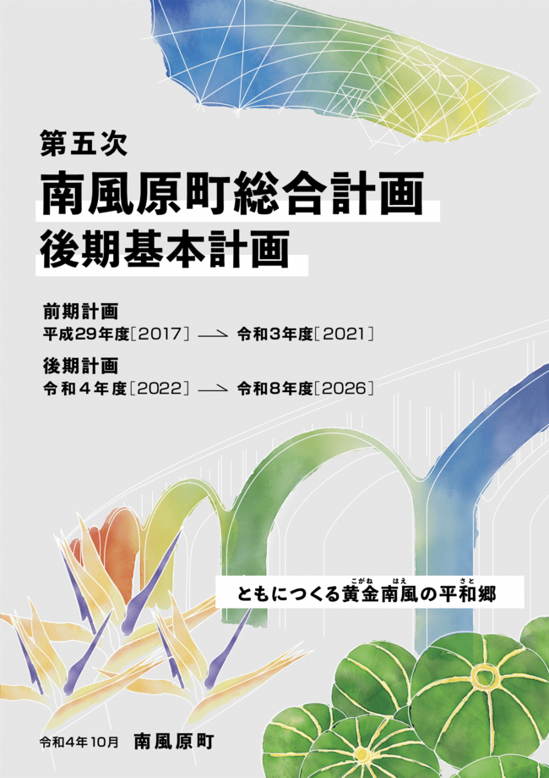

**第五次南風原町総合計画後期基本計画　目次**

|  |
| --- |
| **Ⅰ　基本構想編** |

序．総合計画について 2

１節　第五次総合計画の策定について 2

２節　総合計画の役割 4

３節　総合計画の構成と期間 5

４節　南風原町の概況と課題 6

１．南風原町の将来像 8

１節　基本理念 8

２節　将来像 9

３節　将来人口 10

総合計画の体系 12

２．まちづくり目標と達成するための柱 14

まちづくり目標１　みんなで考え、みんなで創るわくわくするまち（自治・協働） 14

まちづくり目標２　きらきらと輝く人が育つまち（教育・文化） 16

まちづくり目標３　ちむぐくるでともにつくる福祉と健康のまち（健康・福祉） 18

まちづくり目標４　工夫と連携で産業が躍動するまち（産業・雇用） 21

まちづくり目標５　みどりとまちが調和した安全・安心のまち（都市基盤・安全・安心） 24

まちづくり目標６　環境と共生する美しく住みよいまち（環境） 26

３．土地利用構想 28

１節　土地利用の基本方針 28

２節　土地利用の個別方針 28

３節　新規土地利用地区 30

|  |
| --- |
| **Ⅱ　基本計画編** |

施策ページの見方 34

まちづくり目標１　みんなで考え、みんなで創るわくわくするまち（自治・協働） 37

1節　情報の共有でひらかれたまち 37

2節　自ら考え、行動し、みんなで創るまち 40

まちづくり目標２　きらきらと輝く人が育つまち（教育・文化） 44

1節　安らぎと豊かな人間関係、生きる力を育む、家庭教育 44

2節　地域に学び、地域を愛する人を育む、ふるさと教育 47

3節　個性を伸ばし、豊かな心と健やかな体を地域と育む、学校教育 51

まちづくり目標３　ちむぐくるでともにつくる福祉と健康のまち（健康・福祉） 56

1節　ちむぐくるで支えあう安心して暮らせるまち 56

2節　健康づくりの推進 60

3節　子ども・子育て支援の充実 63

4節　障がい者（児）・高齢者支援の充実 68

まちづくり目標４　工夫と連携で産業が躍動するまち（産業・雇用） 73

1節　南風原産品を創り伸ばす農業の振興 73

2節　賑わい・就労を創る商業、製造業、新規産業の振興 78

3節　地域の連携で創る観光の振興 82

4節　歴史と伝統を誇る工芸産業の振興 86

まちづくり目標５　みどりとまちが調和した安全・安心のまち（都市基盤・安全・安心） 89

1節　安全・安心に暮らせるまちづくり（防災・防犯） 89

2節　快適で文化的に暮らせるまちづくり（公園緑地・下水道） 92

3節　利便性のよい魅力あるまちづくり（交通・公共施設） 97

まちづくり目標６　環境と共生する美しく住みよいまち（環境） 100

1節　環境への取り組み 100

行財政計画（行財政） 103

１節　効率的で健全な行財政運営 103

|  |
| --- |
| **資料編** |

１　用語解説 108

２　第五次南風原町総合計画における18の施策分野とSDGsの17のゴールの関係 113

３　計画策定の経緯 118

４　まちづくり住民会議 120

５　総合計画等審議会 121

６　第五次南風原町総合計画の推進方法 125

７　キーワード別目次索引 126

|  |
| --- |
| **Ⅰ　基本構想編** |

**序．総合計画について**

１節　第五次総合計画の策定について

２節　総合計画の役割

３節　総合計画の構成と期間

４節　南風原町の概況と課題

**１．南風原町の将来像**

１節　基本理念

２節　将来像

３節　将来人口

総合計画の体系

**２．まちづくり目標と達成するための柱**

まちづくり目標１　みんなで考え、みんなで創るわくわくするまち（自治・協働）

まちづくり目標２　きらきらと輝く人が育つまち（教育・文化）

まちづくり目標３　ちむぐくるでともにつくる福祉と健康のまち（健康・福祉）

まちづくり目標４　工夫と連携で産業が躍動するまち（産業・雇用）

まちづくり目標５　みどりとまちが調和した安全・安心のまち（都市基盤・安全・安心）

まちづくり目標６　環境と共生する美しく住みよいまち（環境）

**３．土地利用構想**

１節　土地利用の基本方針

２節　土地利用の個別方針

３節　新規土地利用地区

# 序．総合計画について

## １節　第五次総合計画の策定について

総合計画は、本町の長期的な将来像を展望し、その実現のため分野別方針を総合的かつ計画的に進める指針となるものです。その策定にあたっては以下の点に配慮する必要があります。

### （１）第一次～四次総合計画の変遷

昭和49年（1974）～昭和70年（1995）を計画期間とする第一次及び第二次の総合計画は「豊かな自然環境を生かした生活利便性の高い田園都市」を将来像とし、本土との格差是正及び自立的発展、生活環境向上のための基盤整備や公共施設の整備を推進してきました。

第三次総合計画（計画期間：平成8年（1996）～17年（2005））の将来像は「自然と文化が活きづく田園都市」、第四次総合計画（計画期間：平成19年（2007）～28年（2016））の将来像は「ともにつくる黄金南風の平和郷」と、地域のアイデンティティへの気付きや確立から町民が主役となるまちづくりに取り組んできました。

### （２）社会経済情勢の変化

本町においても重要となる少子高齢化や長期的な人口増加への対応、東日本大震災や地球温暖化に伴う異常気象など災害への対応、価値観やライフスタイルの多様化による地域コミュニティの希薄化など、取り組むべき課題も多様化し複雑になってきています。

日本経済は、バブル崩壊やリーマンショックにより低迷し、その後の経済政策等により平成25年（2013）頃から回復基調にありました。ところが、令和２年（2020）の新型コロナウイルス感染症の世界的流行で未曾有の経済停滞にさらされています。

昨今の新型コロナウイルス感染症の世界規模での感染拡大は、人命の危機とともに、活動制限による社会経済活動へ多大な影響を及ぼしています。先行きが不透明な中で、新たな生活様式への対応や社会経済活動のあり方が見直されています。

平成27年（2015）９月に国連サミットで採択された「持続可能な開発目標（SDGs）」※[1]は、実現するための17の目標と169のターゲットから構成され、令和12年（2030）を期限とする国際目標です。地方自治体には、SDGsの浸透と取組の加速化、体制作りと各種計画への反映などが期待されています。

SDGsの17の目標と詳細

|  |  |  |  |
| --- | --- | --- | --- |
| 【貧困】  あらゆる場所あらゆる形態の貧困を終わらせる | 【飢餓】  飢餓を終わらせ、⾷料安全保障及び栄養の改善を実現し、持続可能な農業を促進する | 【保健】  あらゆる年齢のすべての⼈々の健康的な⽣活を確保し、福祉を促進する | 【教育】  すべての⼈に包摂的かつ公正な質の⾼い教育を確保し、⽣涯学習の機会を促進する |
| 【ジェンダー】  ジェンダー平等を達成し、すべての⼥性及び⼥児のエンパワーメントを⾏う | 【⽔・衛⽣】  すべての⼈々の⽔と衛⽣の利⽤可能性と持続可能な管理を確保する | 【エネルギー】  すべての⼈々の、安価かつ信頼できる持続可能な近代的なエネルギーへのアクセスを確保する | 【経済成長と雇用】  包摂的かつ持続可能な経済成⻑及びすべての⼈々の完全かつ⽣産的な雇⽤と働きがいのある⼈間らしい雇⽤（ディーセント・ワーク）を促進する |
| 【インフラ、産業化、イノベーション】  強靭（レジリエント）なインフラ構築、包摂的かつ持続可能な産業化の促進及びイノベーションの推進を図る | 【不平等】  国内及び各国家間の不平等を是正する | 【持続可能な都市】  包摂的で安全かつ強靭（レジリエント）で持続可能な都市及び⼈間居住を実現する | 【持続可能な消費と⽣産】  持続可能な消費⽣産形態を確保する |
| 【気候変動】  気候変動及びその影響を軽減するための緊急対策を講じる | 【海洋資源】  持続可能な開発のために、海・海洋資源を保全し、持続可能な形で利⽤する | 【陸上資源】  陸域⽣態系の保護、回復、持続可能な利⽤の推進、持続可能な森林の経営、砂漠化への対処ならびに⼟地の劣化の阻⽌・回復及び⽣物多様性の損失を阻⽌する | 【平和】  持続可能な開発のための平和で包摂的な社会を促進し、すべての⼈々に司法へのアクセスを提供し、あらゆるレベルにおいて効果的で説明責任のある包摂的な制度を構築する |
| 【実施手段】  持続可能な開発のための実施⼿段を強化し、グローバル・パートナーシップを活性化する |  |  |  |

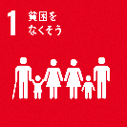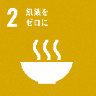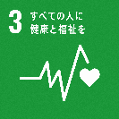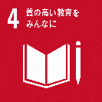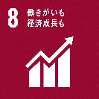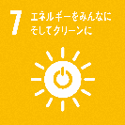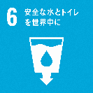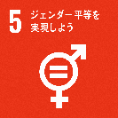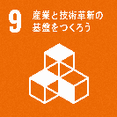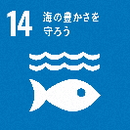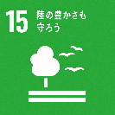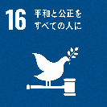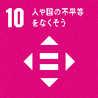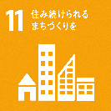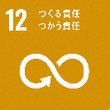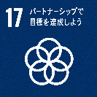

### （３）自治体を取り巻く環境の変化

平成12年（2000）4月、地方分権一括法の施行により、国から地方自治体への権限移譲が進められ、地方自治体の自己責任を伴う自己決定権が拡大されました。これにより地方自治体の裁量による地域づくりが行える環境が整ってきました。

平成23年（2011）8月には、地方自治法の改正により基本構想の策定の義務付けが撤廃されたことから、地方自治体が自らの意志で総合計画を策定することになりました。その意味で行政や町民の主体性が重要になっています。

都市基盤及び都市施設の老朽化や耐震化など、施設の維持管理及び修繕にかかる予算は今後増加することが予想されています。持続可能な社会を維持し、総合計画の実行性を担保するためにも計画的な財政運営が求められています。

さらに、20年後の沖縄のあるべき姿を描いた「沖縄21世紀ビジョン基本計画」など、国や県の計画及び周辺市町の動向に考慮した総合計画とする必要があります。

### （４）総合計画策定の意義

これまでの総合計画の流れを継承するとともに、社会動向や地域課題など環境の変化に対応し、長期的展望を見据えた第五次総合計画を町民との協働により策定します。

平成26年（2014）1月施行の「南風原町まちづくり基本条例」により、町民・議会・行政による協働のまちづくりに向けた基本的な考え方がまとめられました。今後、町民と行政の協働によるまちづくりをさらに推進し、自立した地域社会の形成をめざします。

## ２節　総合計画の役割

○町政のめざす方向を明らかにし、総合的かつ計画的に町政を運営するための最上位の計画です。

○本町のまちづくりの長期的なあり方を定めるとともに、それを実現するまちづくり計画の指針となるものです。

○まちづくり計画に基づき展開される、各施策や事業の実施及び連携の主体となる町民、事業者、行政の行動指針となるものです。

## ３節　総合計画の構成と期間



**総合計画**

**基本構想**

**（10年計画）**

**基本計画**

**（５年計画）**

**実施計画**

**（毎年度見直し）**

|  |  |
| --- | --- |
| **基本構想** | 「こんな姿のまちづくりをめざす！」など、南風原町の将来像・大きな目標をまとめたものです。 |
| 期間：平成29年～令和8年（2017～2026） |
|  | |
| **基本計画** | 自治・協働・教育・文化・健康・福祉・産業・雇用・都市基盤・安全・安心・環境等、分野ごとに何をするのかを具体的にまとめたものです。 |
| 期間：前期　平成29年～令和3年（2017～2021）  後期　令和4年～令和8年（2022～2026） |
|  | |
| **実施計画** | 基本計画に基づいて、毎年どのような行動・活動をするか、経費が必要な場合はいくらか等をまとめたものです。 |
| 期間：毎年見直し |

## ４節　南風原町の概況と課題

本町を取り巻く環境の変化を受け、町が取り組むべき計画課題について以下に整理します。

### （１）地域力の強化・再生

本町は人口増加傾向にあり、新たな町民の増加、マンション立地による都市化が進んでいます。

一方、ライフスタイルの変化、価値観の多様化等の様々な要因により、自治会加入率が停滞するなど地域コミュニティに対する意識の希薄化が懸念されています。多様な価値観を持つ町民の行政に対する要求に対し、公平かつ均一的な行政サービスでは地域が抱える様々な課題解決に十分に対処することは困難な状況にあります。

地域課題に対しては、地域が主体となり地域に即した対策を講じる必要があり、そのためにも地域で活動する、様々な団体の活性化と連携・協力が不可欠になります。このため、各種団体への支援を強化し連携体制を構築するなど、地域で問題解決ができるよう地域力の向上が求められています。

### （２）子ども・子育て支援、人材の育成

全国的に少子高齢化が進む中、本町の出生率は高く毎年500人ほどの子どもが誕生しており、全国でも年少人口割合が高いまちとなっています。次世代を担う子どもたちは地域の財産であり、家庭・学校・地域が一体となって、健やかな成長を見守る必要があります。特に、近年注目されている子どもの貧困をはじめ、待機児童対策、子育てや教育に関する様々な問題への対処が求められています。

学校や地域における、学習や交流体験による学力向上や豊かな人間性を備えた人材の育成、さらに生涯学習を通して多くの方が、地域に貢献する人材として活躍できる社会の構築が求められています。

### （３）ともに支えあう福祉のまちづくり、健康づくり

人は誰しも幸せになりたいと願っていますが、貧困であったり、DV、虐待、引きこもり、病気など、困難を抱えた方は存在します。そのような方が孤立せず、困難な状態から抜け出すことができる地域社会の形成が求められています。

本町は、生活習慣病によるメタボリックシンドロームの割合が全国に比べ高く、高度障害に繋がるケースも見られるとともに、若い世代の発症も目立ってきています。町民が元気で幸せに暮らせるよう、健康長寿を取り戻すことが求められています。

昨今の新型コロナウイルス感染症の世界規模での感染拡大は、人命の危機とともに、活動制限による社会経済活動へ多大な影響を及ぼしています。このような感染症に対応した新しい生活様式への対応や予防に向けた取組が求められています。

### （４）産業と雇用の創出

本町の自立発展のために産業振興は欠くことのできない存在です。町には古くから伝わる伝統産業や戦略的に誘致し地域に定着した印刷業及び情報産業、広域幹線道路の便を活かした商業の立地、さらに沖縄県立南部医療センター・こども医療センターの立地による医療関係施設の集積が進んでいます。

既存産業が地域で存続していける環境の整備や、医療・情報関連産業の展開、さらに本町のポテンシャルを活かした新たな産業の振興が課題となります。

また、産業振興と合わせて町民の雇用拡大を図り、町民の安定した生活基盤の確保が求められています。

### （５）安全・安心・快適なまちづくり

東日本大震災を契機に防災や減災に対する意識の高まりが見られますが、災害時において重要となる共助の体制が十分に整っているとはいえません。防災や防犯については地域による取組が不可欠であり体制づくりが課題となります。

那覇空港自動車道や国道などの広域幹線道路網が充実しており、沿道やインターチェンジ周辺での商業施設が立地するなど交通や買物の便が良く、本町へ転居する要因となっています。今後は、町全域への交通アクセスの向上を図り、町民すべての交通環境の向上が求められています。

### （６）自然豊かなふるさとづくり（環境に優しいまちづくり）

都市化の進展に伴い緑の減少が進む中、町民は都市と自然の調和を望んでいます。人口増に伴う都市的土地利用を適切に受け止めるとともに、農地の持つ多様な機能を活かした都市づくりが求められています。

自然資源を再生・活用し、水と緑のネットワークによる生物多様性の確保や憩いの場の形成を行うなど、町民が愛着の持てるふるさとづくりが課題となります。

美しい自然環境を次世代に引き継ぐために、すべての町民が環境に関する意識を高め、環境保全に向けた取組の実践が必要となっています。

# １．南風原町の将来像

## １節　基本理念

基本理念や将来像は、これまでの総合計画における位置づけや時代背景・社会動向を踏まえつつ、本町が10年間のまちづくりの方向を定めるものです。

第三次総合計画の基本理念や第四次総合計画の将来像に“黄金南風の平和郷”が掲げられており、本町がめざすべき普遍的なテーマであると考えています。また、第四次総合計画では主権者である町民自らがつくる総合計画としての取組が行われ、将来像の“ともにつくる”はその精神が盛り込まれたものです。平成26年（2014）１月に施行された「南風原町まちづくり基本条例」は、町民・議会・行政による協働のまちづくりの環境整備が行われ、今後、実施に向け様々な取組を行う段階にきています。

第五次総合計画は、この流れを継承し協働によるまちづくりを推進するものです。このため、まちづくりの基本理念と将来像については、第四次総合計画を踏襲し一層深化させることをめざします。

**【基本理念】**

**平和**

●私たちの祖先が**平和**を強く願ってきた心は、今日でも人々に受け継がれています。世界の恒久平和を願うわがまち南風原の心を、国内はもとより世界へ向けて発信し続ける、平和なまちづくりをめざします。

**自立**

●世界で活躍する人材を輩出してきた南風原町は、豊かな実りと繁栄をもたらすと云われる南風が脈々と流れています。私たちはその気風や精神を受け継ぎ、新たな時代の中で自立した多様な人々が育ち集う、地域力のあるまちづくりをめざします。

**共生**

●私たちの祖先は、恵まれた自然環境と調和しながら、暮らす知恵を築いてきました。また、人々は**ともに**支えあい、団結して地域づくりを進めてきました。まちの様相が移り変わる中で、私たちは改めて、自然との調和、人と人のつながりを大切に共生のまちづくりをめざします。

## ２節　将来像

ともにつくるの

【語　意】

ともに：地域社会への愛着と誇り、そして自ら責任をもって暮らす住民が、「ともに」個々の思いを現し、意見を交わし、夢・目標を実現していく町民の姿を現したものです。

黄金南風：「南風」には、祖先が農耕に際し広く祈り歌った稲穂祭りの歌の一節に「若夏たてば（初夏になれば）、おろい南風の吹きよい（うるおいの南風が吹いて）」、しぢよい、南風の吹けば（万物に息吹を与える南風よ）、もとつくて（株をしっかり育て）、よよいふさつくて（よい房をつけて）…」とあるように、「南風」は豊かな実りと繁栄をもたらす風を表現したものです。それに“素晴らしい”という意を冠して「黄金南風」と表しました。

平和郷：恒久平和を願う南風原の心を発信するものです。

## ３節　将来人口

### （１）総人口

本町は、市街地と自然のバランス、交通や買物、通院等日常生活の利便性などの住みよい環境から、昭和25年（1950）から現在まで常に人口が増加し、令和４年（2022）１月末時点の住民基本台帳は40,549人となっています。また、全国的に高い出生率を維持していることもあり、本町の人口は今後も増加傾向が続くものと予測されます。

国立社会保障・人口問題研究所（以下「社人研」という。）の将来人口推計では、令和7年（2025）の人口は40,586人と推計されています。

「南風原町人口ビジョン及び南風原町まち・ひと・しごと創生総合戦略＜改訂版＞」(平成30年12月改訂)では、令和7年（2025）の将来人口は39,389人に設定されていました。

令和２年（2020）国勢調査の人口集計では、本町の人口は40,440人と公表されており、社人研や人口ビジョンにおける推計値を上回る人口増加となっています。

そこで、本町独自の将来展望人口を令和2年（2020）国勢調査の人口集計を基にコーホート要因法による推計を行った結果、令和7年（2025）の人口は43,395人になると推計されます。

以上により、本計画では、令和8年（2026）における本町の将来人口を43,500人と設定します。

町の将来展望人口

### （２）世帯

令和7年（2025）における世帯数は約16,597世帯と推計され、１世帯当たりの人員は2.61人／世帯になる見通しです。

世帯数と世帯人員



**＜総合計画の体系＞**

**基本理念**

**将来**

**像**

**まちづくり目標**

**土地利用構想**

**ともにつくるの**

**平和・自立・共生**

**１**

**みんなで考え、みんなで創る**

**わくわくするまち**

**２**

**きらきらと輝く人が育つまち**

**３**

**ちむぐくるでともにつくる**

**福祉と健康のまち**

**４**

**工夫と連携で**

**産業が躍動するまち**

**５**

**みどりとまちが調和した**

**安全・安心のまち**

**６**

**環境と共生する**

**美しく住みよいまち**

**◎**

**行財政計画**



**まちづくり目標を達成するための柱**

**土地利用の基本方針**

土地利用の個別方針

（１）情報の共有でひらかれたまち

（２）自ら考え、行動し、みんなで創るまち

（１）安らぎと豊かな人間関係、生きる力を育む、家庭教育

（２）地域に学び、地域を愛する人を育む、ふるさと教育

（３）個性を伸ばし、豊かな心と健やかな体を地域と育む、学校教育

（１）ちむぐくるで支えあう安心して暮らせるまち

（２）健康づくりの推進

（３）子ども・子育て支援の充実

（４）障がい者（児）・高齢者支援の充実

（１）南風原産品を創り伸ばす農業の振興

（２）賑わい・就労を創る商業、製造業、新規産業の振興

（３）地域の連携で創る観光の振興

（４）歴史と伝統を誇る工芸産業の振興

（１）安全・安心に暮らせるまちづくり

（２）快適で文化的に暮らせるまちづくり

（３）利便性のよい魅力あるまちづくり

（１）環境への取り組み

（１）効率的で健全な行財政運営

行財政

環境

都市基盤・

安全・安心

産業・

雇用

健康・

福祉

教育・

文化

自治・

協働

# ２．まちづくり目標と達成するための柱

**まちづくり目標**

|  |  |
| --- | --- |
| **１** | **みんなで考え、みんなで創るわくわくするまち** |

（自治・協働）



|  |
| --- |
| **まちづくり目標** |

私たちは、森・川・大地という自然の恵み、そして助け合い・支え合いという協調精神や団結心を｢地域の力｣として先人たちから受け継いできました。

近年の大規模災害を目にした私たちは、生命の尊さを改めて痛感させられました。生命の大切さをまちづくりの中心に据え、人と人、人と自然のつながり、そして一人ひとりがそれぞれの役割を自覚し、地域づくりに参加することの重要性を再認識することになりました。

本町では、平成26年（2014）1月に「南風原町まちづくり基本条例」が施行されました。

その中で、「情報の共有」「町民参画」「協働」の基本原則が示されており、私たちはいま、｢自分たちのまちのことは、自分たちで考え、決め、行動する｣という協働のまちづくりを実践する段階に入っています。

今後も協働のまちづくりを推進するため、多様な学びの場を通して町民一人ひとりの力を高める取組を進め、町民が積極的にまちづくりに参画できるよう努めます。

私たちは、お互いがともに考え、助け合い、支え合って、創意と工夫で地域の力を高め、自らの責任でともにまちづくりを進めていくことを基本に、まちづくり目標を設定します。

|  |
| --- |
| **まちづくり目標を達成するための柱** |

### （１）情報の共有でひらかれたまち

本町では、みんなで創る住みよいまちをめざし、「広報はえばる」「議会だより」をはじめ、インターネットやスマートフォン等の情報通信技術の進歩に対応し、積極的に情報公開に努めてきました。

今後もより一層、情報の共有を図るため、必要な様々な情報をより手軽に収集、発信、蓄積するとともに、蓄積した情報をまちづくりに活かせるよう、情報発信や町民ニーズの把握のあり方など多様な環境づくりを推進します。

### （２）自ら考え、行動し、みんなで創るまち

本町では、町民自ら考え、自らの責任で行動し、みんなで協力してつくるまちをめざし、担い手の育成や「地域学校協働活動推進事業」「名人制度」等を活用した子どもたちの幅広い学びの場づくり等協働によるまちづくりに努めてきました。

そして、みんなで協力してつくるまちをめざすにあたってのとなる「南風原町まちづくり基本条例」が制定されました。住民、行政、事業者、地域団体、公的サービスを担う新しい団体などが一緒になって様々な課題に取り組むための「拠り所」となります。

今後もより一層、自ら考え行動するための学びの充実を図るため、町民が積極的にまちづくりに参画できるよう、多様な学習の場のあり方などに関わる仕組みを整え、自ら主体的にまちづくりに参画する環境づくりを推進します。

さらに、「南風原町まちづくり基本条例」の具現化を図るため、町民が気軽に参画できる多様な仕組みづくりを検討し、各字・自治会や各種団体等の活動の活性化を図ります。

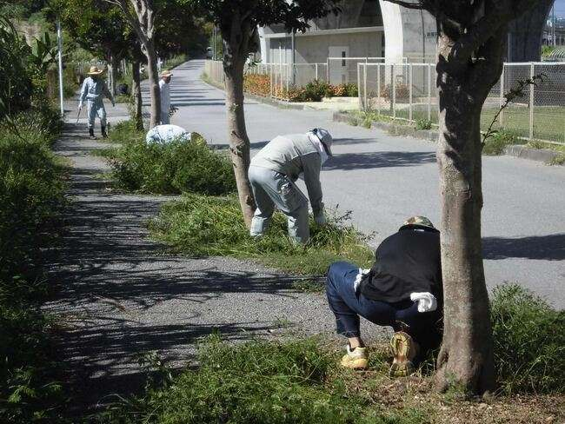

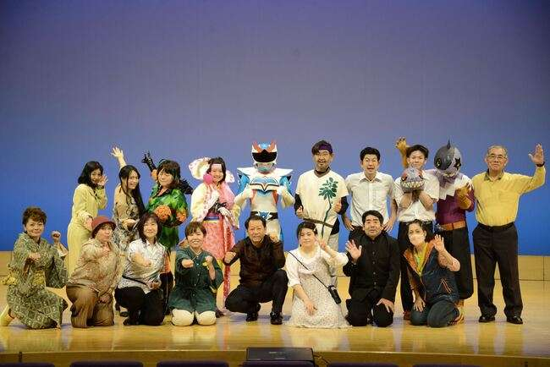

**まちづくり目標**

|  |  |
| --- | --- |
| **２** | **きらきらと輝く人が育つまち** |

（教育・文化）



|  |
| --- |
| **まちづくり目標** |

まちは人の日々の営みによって成り立っています。個人の生活だけでなく、まちをどのように住みよい場にしていくのか。それは行政や企業、多様なサービス提供者の個々の努力だけで、できるものではありません。

本町に住み、学び、働く、まちに関わるすべての人が、地域に目を向け、まちの抱える様々な課題を共有し、解決に向けて考え、決め、行動することではじめて、住みよい地域、誰もが社会から孤立することのない地域を実現できると考えます。

人々が地域に目を向け、行動に至るまでには長い時間を要するものです。「生きる力」と主体的な行動を育てていくには、学びや体験の場などにおいて、多くの人の関心を集める多様なテーマ設定と、人々が夢中になり「きらきら」と輝けることが重要となります。

家庭教育、ふるさと教育、学校教育を通じて、自ら考え、決め、行動できる人づくり、そして人をつなげることでより大きな力を発揮できるよう、人と人のつながりを育む環境づくりを家庭と学校、地域が一丸となって取り組みます。

|  |
| --- |
| **まちづくり目標を達成するための柱** |

### （１）安らぎと豊かな人間関係、生きる力を育む、家庭教育

家庭は心のやすらぐ場、いのちを継承する場であり、特に子どもの成長において大きな影響を与えます。しかし貧困等を理由に家庭で安らぎを得られない状況が問題視されてきており、家庭で安らぎを得る経験や生きる力を育む機会が十分に得られない状況を放置すると、次の世代へ連鎖していくことが懸念されます。

子どもの自己肯定感※[2]を高め、「生きる力」を育むため、家庭教育の重要性の周知を図るとともに、公民館講座等を通じて家庭教育を考える機会の充実を推進します。

### （２）地域に学び、地域を愛する人を育む、ふるさと教育

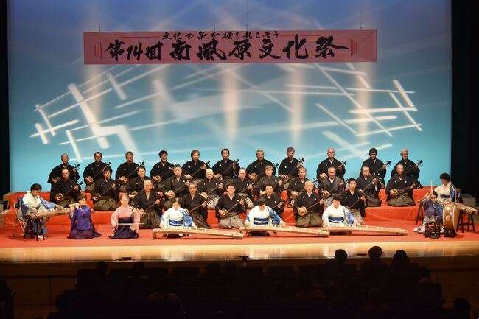本町では、文化活動・学習活動の拠点となる「南風原文化センター」や「町立中央公民館」を利用した文化・公民館活動が活発である一方で、地域コミュニティの希薄化や幅広い年齢層が交流する機会が減っているなどの指摘もあります。

まちで暮らす私たちが、まちの財産（地域の行事、歴史や文化、自然、スポーツ、芸術など）に気づき、まちづくりに主体的に取り組む町民を育てることを「ふるさと教育」と捉えます。一人ひとりが、まちの財産を通じて活気と魅力ある地域づくりを担い、「きらきら」と輝くことができる環境づくりを推進します。

### （３）個性を伸ばし、豊かな心と健やかな体を地域と育む、学校教育

本町は、教育現場でのICT※[3]の活用、地域支援コーディネーターの配置による地域学校協働活動推進事業の充実化など、学校と地域が連携して子どもを育てる環境が整いつつあります。今後は、子どもの成長に応じた切れ目のない支援、地域並びに子どもに関わる各種団体等との更なる連携が求められています。

子どもたちは、無限の可能性を秘めた未来の宝です。子どもたちが個性や可能性を伸ばし、心豊かに、たくましく育つことは本町の大きな目標です。地域と連携しながら、一人ひとりが自己肯定感を高め、個性を認め、夢を育み、将来の自立に向かって安心して学び、体験することができる学校教育を推進します。

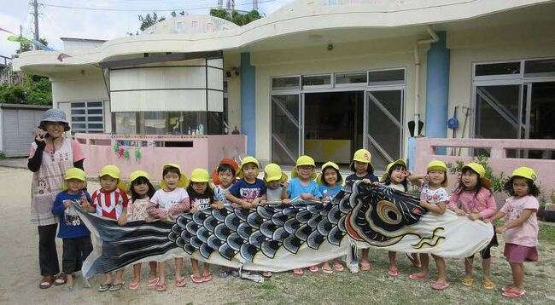

**まちづくり目標**

|  |  |
| --- | --- |
| **３** | **ちむぐくるでともにつくる福祉と健康のまち** |

（健康・福祉）



|  |
| --- |
| **まちづくり目標** |

年齢、性別、国籍、出身地、障がいの有無、経済状況、貧困等それぞれの抱える悩みや困難に関わらず、町民一人ひとりが「南風原町に住んで良かった」と実感できることをまちづくりの基本とします。

まちの住みよさは、一人ひとりの生活の質（自分らしい生活を送ることで得られる幸福感や満足度）の向上につながると考えます。誰もが安心して住み続けることができる、住みよさを実感できるためには、行政と町民、支援を受ける側と支援する側、保健・福祉・医療などといった区分をすることなく、「ともに」まちをつくりあげていくことが必要です。

本町は今後も人口の増加が見込まれます。人口の増加によって、必要となる公的サービスの増大、コミュニティの希薄化、一人暮らし高齢者の増加、格差の増大など様々な変化も予測されます。

専門性を必要とする保健・福祉・医療サービス等の基盤整備とネットワークの充実に加え、身近な場所で集う場や機会、人と人のつながりなどを通じ、誰も社会的に孤立させない環境づくりを行政と町民、地域や企業、NPO等と協働で推進します。

|  |
| --- |
| **まちづくり目標を達成するための柱** |

### （１）ちむぐくるで支えあう安心して暮らせるまち

本町は、行政と町社会福祉協議会が連携し、「南風原町地域福祉推進計画」を上位計画として位置づけ、各種個別計画を連動させて福祉施策を推進しています。

今次計画においては、すべての町民が社会的に孤立することなく、安心して健康的に暮らすことができ、「南風原町に住んで良かった」「これからも南風原町に住み続けたい」と思える社会に向け、困難を抱える人を支えるネットワークの構築、地域課題を的確に捉え解決することのできる人材の育成と連携に向け環境を整えます。

そのため、行政と地域、保健・福祉・医療の関係機関、教育機関、企業、NPO等との連携を強化するとともに、それをつなげる人づくりを推進します。加えて、町民の悩みなどを総合的に受け止める相談体制、身近な場所で人が集うことができる機会の充実など、多様なつながりを通じた支えあう地域づくりをめざします。

### （２）健康づくりの推進

本町は、町民の生活の質の向上と国民健康保険等社会保障制度の安定運営に向け、生活習慣病の発症予防並びに重症化予防の推進に取り組むとともに、新型コロナウイルス感染症をはじめとする感染症の予防対策に取り組みます。

今後とも、誰もが安心して住み続けることができ、一人ひとりの生活の質を向上していくためには、多方面からの健康づくりに対する支援の充実が求められています。

妊娠期から高齢期まで、ライフステージの健康課題を踏まえた健康づくり支援体制の確立により健康長寿の実現をめざします。

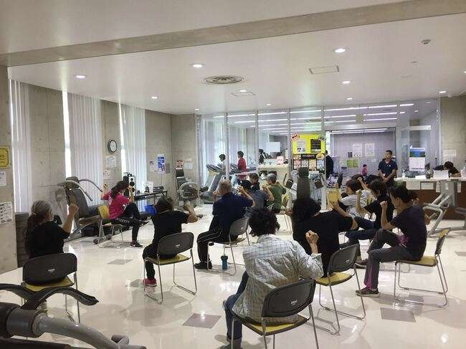

### （３）子ども・子育て支援の充実

本町は、将来的な保育、教育ニーズを見据えながら、各種保育サービス等の充実と待機児童の解消に向けた環境整備等に取り組んでいます。

将来にわたって人口増加傾向を維持するとともに、誰もが安心して住み続けることができるまちづくりのために、子ども・子育て支援の充実は不可欠となります。

各種保育サービス等の充実を図るとともに、貧困等を理由に子育て家庭が社会的に孤立することのないよう、行政と関係機関等が連携した包括的な支援の提供など、安心して子どもを生み育てるための支援の充実を図ります。

### （４）障がい者（児）・高齢者支援の充実

本町は、障がい者（児）及び高齢者が日常生活や社会参加を営むことができるよう、必要な福祉サービス等の提供を行っています。

町民がともに支えあう共生社会の実現に向けては、障がいや障がい者（児）に対する理解を深めていくための取組が必要です。また今後、高齢者数が増加することを見据え、介護予防の推進と認知症への理解を深めていくことが必要となります。

利用者のニーズを踏まえながら、障がい者（児）福祉、高齢者福祉、介護保険など各種サービスの充実を図るとともに、相談対応や日常的な交流等を通じて社会参加や自立を支える支援体制を強化します。

**まちづくり目標**

|  |  |
| --- | --- |
| **４** | **工夫と連携で産業が躍動するまち** |

（産業・雇用）

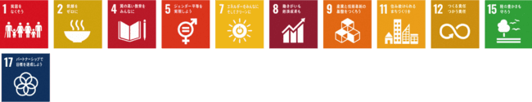

|  |
| --- |
| **まちづくり目標** |

本町の産業は、都市化の進展が著しい中、農業・商工業・伝統工芸等を基盤に発展し、近年は医療・福祉施設、大型商業施設などが集積し、活性化してきました。また、町観光協会が設立され、観光振興に向けた推進体制が整いつつあります。

人々のライフスタイルや価値観の多様化、産業における技術革新が目覚ましい現代社会において、大量生産・大量消費からの転換、ワークライフバランスの意識など生産活動や働き方について、新たな対応が求められています。

活力ある産業は、地域経済を活性化させ、働く場を創出するだけでなく、豊かな町民生活につながる基盤となることから、地域に根ざした産業振興に取り組みます。

地域に根差した産業は、地域に支えられ、創意・工夫と連携によって活力を維持し、それが持続することで信頼が生まれ、魅力ある産業へとつながります。

私たちは、個々の産業が自主的に力を発揮し、産官学金等の連携により、多様な働く場をつくる「工夫と連携で産業が躍動するまち」をめざします。

|  |
| --- |
| **まちづくり目標を達成するための柱** |

### （１）南風原産品を創り伸ばす農業の振興

都市近郊に位置する本町の農業は、ブランドとして定着している「かぼちゃ」をはじめ、「ストレリチア」「スターフルーツ」の拠点産地であり、「ヘチマ（食用）」は生産量日本一であるなど、精力的な生産活動が営まれています。

そのような中で、これまで安定した生産・出荷・供給体制をはじめ、担い手育成など生産活動の支援に取り組んできました。

今後とも農業振興を図るため、安全・安心で信頼される農畜産物の安定的な生産・出荷・供給体制の充実やブランド力の向上へ取り組むとともに、商工業や他産業との連携による新たな展開、若い人をはじめとする多様な人材が農業をしたいと思える環境づくりを推進します。

また、都市に近い農地は快適なみどりの空間として風景の一部となっていることから、農地と市街地が共存し、調和できる農地の利用を推進します。

### （２）賑わい・就労を創る商業、製造業、新規産業の振興

本町の商業は、大型ショッピングセンターをはじめ、娯楽・レクリエーション施設、都市基盤を活かした津嘉山地区の沿道商業施設の集積、地域内の個性的なカフェ等の小店が点在するなど、多種多様な形態で営まれています。また、印刷団地の立地により印刷業が集積しているなど、これまで、商業・製造業が持続的に活動できる環境づくり・支援に取り組んできました。

今後とも、交通の利便性をはじめ都市近郊である立地条件、集積している事業所や施設など本町の強みを活かした取組を推進し、働く場が創出され、地域経済が活性化する賑わいのある空間づくりを推進します。また、既存の製造業の自主的発展ができるよう、地域とともに歩む環境づくりも推進します。

さらに、チャレンジしたい起業家の支援をはじめ、企業や新規産業の誘致及び支援に努め、新たな賑わい・活力づくりに取り組みます。

### （３）地域の連携で創る観光の振興

本町においては、観光への活用も期待される南風原文化センターが整備されたのをはじめ、町観光協会を中心として、地域資源を活かした観光振興の新たな発展への足掛かりができました。

それを契機として、積極的な観光情報の発信や「体験宿泊（民泊）」「綱曳きツアー」「かすりの道ツアー」「古民家を活用したイベント」など地域資源を掘りおこし、観光メニュー設定に取り組んできました。

今後は、これまでの平和学習や「琉球かすりの里」「飛び安里」「脚本家の金城哲夫」等の地域資源の活用推進をはじめ、プロスポーツチームなどのキャンプ地等としての新たな魅力づくりに努めます。また、これらの自然・文化・歴史・スポーツ等の地域資源だけでなく、地場産業及び観光関連産業など「地域資源と人（産業）」との連携による新たな展開を図るとともに、それを支える人材の発掘・育成を図ります。

さらに、町内だけにとどまらず、町外の団体等と協力し相乗効果をもたらす観光振興に取り組みます。

### （４）歴史と伝統を誇る工芸産業の振興

本町の工芸産業は100年の長い歴史と伝統を有し、県内有数の産地となっている琉球絣と南風原花織があり、これまで担い手育成をはじめ、販路開拓、イベント開催などへの支援に取り組んできました。

今後とも町が誇る伝統工芸産業の振興を図るため、町民向けのイベント開催など町民が親しむことのできる環境づくりをはじめ、担い手育成、販路開拓、町内外への情報発信の強化、観光関連産業との連携などを図り、経営環境が改善され産業として自主的発展ができるよう、支援に取り組みます。

**まちづくり目標**

|  |  |
| --- | --- |
| **５** | **みどりとまちが調和した安全・安心のまち** |

（都市基盤・安全・安心）

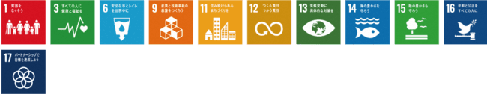

|  |
| --- |
| **まちづくり目標** |

人は暮らしの礎に安全・安心を求め、さらに利便よく快適さのある暮らしを望みます。特に東日本大震災以降「安全・安心」は、まちづくりの重要なキーワードとなっています。

急速な都市化が進展した本町は、三大森（新川森、黄金森、高津嘉山）等の緑をはじめ、国場川等の河川など自然環境が今でも残されており、私たちの生活に癒しや快適さをもたらす貴重な財産です。

その貴重な財産を活かした自然環境と共生する都市づくりは、暮らしに潤いや利便性をもたらすだけでなく、防災や地域経済の活性化にもつながる重要な要素となります。

このため、防犯・防災対策が充実した安全・安心なまちづくりに取り組むとともに、自然環境と都市の利便性が共生する「みどりとまちが調和した安全・安心なまちづくり」をめざします。

|  |
| --- |
| **まちづくり目標を達成するための柱** |

### （１）安全・安心に暮らせるまちづくり

安全で安心に暮らせる環境は生活条件の基礎です。

本町では、安全・安心に暮らせるまちをめざし、これまで、道路における安全な歩行空間の確保や防犯を考慮した公園、防災拠点となる総合保健福祉防災センターの整備、防災マップの見直し、各字・自治会及び団体と協力した防犯・防災活動等に取り組んできました。

今後とも、町民等への防犯・防災に関する情報提供の充実をはじめ、地域力（地域の目）が発揮できるまちづくり・体制づくりを推進するとともに、行政及び関係機関との連携強化、安全面を考慮した施設・設備の整備に努め、誰もが安全で安心して暮らせるまちづくりを推進します。

### （２）快適で文化的に暮らせるまちづくり

本町のまちの良さは、三大森等の自然と都市の利便性の両面があることです。

これまで、都市基盤の整備をはじめ、貴重な自然環境の保全など、本町の良さを活かしたまちづくりに取り組んできました。

今後とも本町の良さを活かし、三大森をはじめとする公園・緑地と河川（国場川・宮平川・長堂川等）の緑と水のネットワークを形成し、住環境の質の向上に努めます。

生活基盤の面では、急激な市街化が進展した反面、道路の幅員が狭く、歩道等が未整備な箇所もあることから、地域毎のきめ細かな住環境整備を図ります。また、個性的で快適な地域づくりを推進するため、地域との協働による取組を推進します。

さらに、人口増加に伴い下水道の処理需要は増大することから、地域の現状に合わせた計画的な対応を推進します。

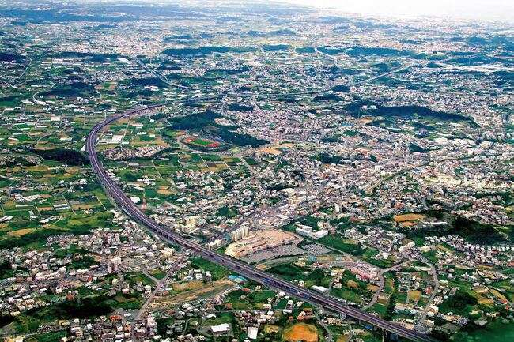

### （３）利便性のよい魅力あるまちづくり

本町においては、那覇空港自動車道をはじめ、国道507号バイパス、県道82号線及び241号線等の幹線道路の整備が進み、与那原・南風原バイパスや南部東道路もこれから本格的に整備される予定にあり、広域交通ネットワークの基盤が整いつつあります。

今後は、これらの社会資本を活かした土地利用を進めると同時に、高齢社会や持続可能な循環型社会に資する公共交通の充実した利便性のよい魅力あるまちづくりに取り組みます。

**まちづくり目標**

|  |  |
| --- | --- |
| **６** | **環境と共生する美しく住みよいまち** |

（環境）

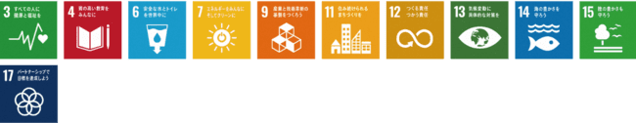

|  |
| --- |
| **まちづくり目標** |

私たちが心豊かな生活を営む上で環境は重要な要素であり、環境を守り・改善し、将来にわたって良い環境を残すことは私たちの責務です。

地球環境は温暖化をはじめ、オゾン層の破壊、生物多様性の減少など悪化の一途をたどっており、これらは自然災害への影響も懸念されるなど、地球規模の環境問題が身近な日常生活にも直結する深刻な事態になっています。

また、COP21（パリ協定）では京都議定書に続く、2020年以降の新しい地球温暖化対策の枠組みが示されるなど、世界的な取組も新たなステージに入ってきました。

環境問題は、一朝一夕に解決するものではないことから、継続して取り組むことが大切です。

私たちは、身近な生活環境だけでなく、地球環境を共有の財産として将来にわたって引き継いでいくために、環境に関する意識の普及・啓発活動をはじめとした取組を推進し、できることから一歩ずつ主体的に取り組むことで「環境と共生する美しく住みよいまち」をめざします。

|  |
| --- |
| **まちづくり目標を達成するための柱** |

### （１）環境への取り組み

本町では、これまで生活に身近な取組として「はえばる版リサイクルループ」や「資源ごみ回収事業」「5R※[4]活動」の普及・啓発活動をはじめ、小学校における「買物ゲーム」等の環境学習、町民参画によるクリーン活動、不法投棄の防止活動、公害防止活動などを進めてきました。

今後も循環型社会の構築に向けて、物を大切にするということを基本に、ごみの減量化・資源化の普及・啓発活動や環境学習等の充実を図るとともに、これらの活動を持続的に取り組むことで、町民が日常生活の中で環境を意識した活動が実践できるよう努めます。また、公害の未然防止や生活環境を保全するため、公害の要因や不法投棄に関する広報活動・巡回パトロール等の強化に向けた取組を推進します。

地球温暖化をはじめ、省エネルギーなどの環境問題については、環境学習をはじめとする普及・啓発活動に努めてきました。

さらに、環境問題を私たちの身近な問題としてとらえ、できることから地道に取り組むことで、次世代へ美しい環境を引き継ぐことをめざします。

# ３．土地利用構想

## １節　土地利用の基本方針

町民の生活や生産活動を支える基盤である土地利用については、町の人口増に伴う住宅地や新たな産業拠点地の形成など、今後10年を見越した町の姿を具現化する計画とします。

町民が求める町の姿としては、都市と農村の調和のとれた町を望んでおり、住宅地、産業拠点地の供給に対しても、需要に対する供給量を踏まえ秩序あるコンパクトな都市形成を行います。また、森林や農地、水辺などの自然的土地利用については生態系ネットワークや景観資源として保全活用を図り、多様な生物が生息する美しいまちづくりを推進します。

さらに、安全・安心なまちづくりを実現するため土地の履歴や形状から、災害リスクの高い地域については、適切な規制を行います。

## ２節　土地利用の個別方針

### （１）住居系

#### ①都市基盤整備地区

津嘉山北土地区画整理事業地区は、計画的な基盤整備とともに地区計画を併用した計画的な市街地形成を推進しています。本町の新たなまちの顔として、利便性を備えた安全で快適な生活環境の創出を図ります。

#### ②住環境整備地区

戸建て住宅や集合住宅を主体とした良好な住環境による市街地形成が見られる住宅地区にあっては、身近な店舗や生活利便施設などの立地を推進し、快適で利便性の高い住環境地区としての市街地形成を図ります。

また、スプロール的な住宅開発が進み、道路などの基盤整備が十分に進んでいない地域においては、生活道路等の基盤整備を推進し、アクセスの向上や安全で快適な住環境の創出を図ります。

#### ③既存集落・田園住宅地区

昔ながらの集落形態を残す既存集落地区については、地区の歴史文化的資源や地域固有の石垣・生け垣などが見られ、歴史と落ち着きを感じさせるたたずまいのある住環境・集落景観を維持しています。これら歴史的たたずまいのある集落環境の維持と、価値や住環境の質を高めるための環境整備を推進します。特に、緊急車両等が通行できない狭隘道路地域にあっては、道路の拡幅やオープンスペースの確保等により安全・安心な住環境の形成を図ります。

また、住宅の集積が見られる地区にあっては、新たに住宅地を整備する際には、既存の道路や排水など基盤との調整及び整合を図るとともに、緑豊かで潤いのある田園住宅整備に努めます。

#### ④計画的誘導地区

既存集落は、低層住宅を基本とした良好な住環境の維持・保全を図ります。

また、地区の特性に応じた基盤整備のあり方について検討し、優位性の高い地域や、幹線道路の沿道においては、環境保全を図りつつ、都市的土地利用の需要に対しても適切な誘導を図ります。

### （２）産業系

#### ①商業地区

国道329号や507号及び那覇空港自動車道南風原北インターチェンジ周辺には、広域的な集客力のある商業施設が立地しています。広域幹線道路沿道においては、地域の魅力ある賑やかな商業地を形成するため、商業機能を核とし、観光、交流機能を含め多様な都市機能を誘導します。

また、建物の前面空間の確保、景観に配慮したサイン（看板や標識等）の配置や植栽、街路樹等による緑化の充実など、魅力ある沿道空間の形成を図ります。

#### ②工業・業務地区

沖縄自動車道那覇インターチェンジ、那覇空港自動車道と国道329号南風原・与那原バイパス、国道507号バイパスなどをはじめとする幹線道路が結節し、都市機能のポテンシャルが高まっています。恵まれた交通ネットワーク環境を生かした都市機能の整備や産業振興を図ります。

特に、南風原南インターチェンジ周辺、南部東道路インターチェンジ周辺については、基盤整備を含め新たな産業の誘導や町内産業の移転用地として活用できるよう土地利用を推進します。

また、沖縄県立南部医療センター・こども医療センターの立地に伴い、医療関連施設の集積が進んでいます。今後とも医療関連施設の誘致を推進するとともに、環境学習及び健康・医療・福祉と合わせて、健康・医療・福祉の拠点形成を図ります。

### （３）公共系

#### ①公園整備地区

地域住民の身近な憩いの場としての公園や、黄金森公園のように歴史・文化・スポーツまとまった緑地の保全に貢献する大規模な公園があります。今後とも地域の交流・スポーツの増進、歴史・文化の継承、緑地の保全と機能向上などを図る対策を推進します。また、森林と河川とが一体として連なった多様性のある自然生態系の保全・創出と活用を図ります。

### （４）自然系

#### ①森林・斜面緑地等保全・活用地区

新川森、黄金森、高津嘉山などの骨格となる斜面緑地は、景観資源として、また多様な生物の生息（生育）域としても重要であり、その他の緑地を合わせて保全を図るとともに、公園や河川と連携し生態系のネットワーク形成を図ります。

また、斜面緑地の一部には地すべりの危険箇所があることから、危険箇所周辺における宅地利用については危険防止に係る指導強化を行います。

#### ②河川（水系）

国場川、安里又川、宮平川、手登根川、長堂川などの水辺空間については、浸水や冠水被害対策の向上と、水質の改善を図るとともに、地域住民の憩いの場となるよう、安全面に配慮した親しみのある環境づくりを推進します。

### （５）農業系

**①農用地保全地区**

農用地保全地区は、土地改良等による農業生産基盤が整った優良農地であり、農業生産の向上を図るよう、一層の基盤強化を推進するとともに、農地の有効活用や担い手育成に努めます。

また、農地が持つ多面的な機能特性を踏まえ、自然環境の保全や観光的利用など、複合的な利活用を図ります。

**（６）その他**

#### ①墓地環境整備地区

斜面緑地等を利用して整備された門中墓などは、緑地と一体となり良好な環境を維持しています。一方、新川地区に広がる墓地は、無機質な空間が形成されていることから、緑化等による修景を施すなどして、墓地環境の整備に努めます。

## ３節　新規土地利用地区

今後、新たな土地利用の展開を検討する地区をゾーンとして設定し、計画的な土地利用を推進します。

○賑わい交流ゾーン

国道329号と県道82号線及び241号線が交差する兼城十字路から南風原町役場一帯を行政や学校及び企業等の都市機能の集積を図った、本町の中心機能としての賑わいと交流のある都市拠点形成をめざします。

○歴史・文化ゾーン

本部、喜屋武、照屋の集落及び周辺地区は、市街化区域編入後も伝統文化及び集落環境の保全に努め、歴史・文化拠点として位置づけます。伝統産業である琉球絣、南風原花織などの伝統産業の振興とともに、歴史文化的資源を生かした拠点形成を図ります。

○広域商業ゾーン

大規模商業施設が立地する宮平地区一帯を広域商業拠点として位置づけます。那覇空港自動車道南風原南北インターチェンジや国道329号南風原・与那原バイパスの広域交通の利便性を生かした広域的な商業施設の集積を促し、賑わいと活力のある広域的な商業・交流拠点の形成を図ります。

○複合機能集積ゾーン

既設の印刷団地周辺を複合機能集積拠点として位置づけます。市街化区域に隣接する農用地区域は、農地の持つ多面的な機能を活かした新たなまちづくりのあり方を検討し、市街地環境の形成を図ります。

○新規産業集積ゾーン

産業振興の新たな拠点として、交通利便性の良い南風原南インターチェンジ周辺や南部東道路のインターチェンジ周辺地区等を新規産業集積拠点として位置づけ、新たな産業の誘致や町内の産業の移転用地として活用できるよう、地区の実態を踏まえた可能性調査を実施し、実現化に向けた検討を行い、新規産業集積の拠点形成を図ります。

○医療福祉・業務・環境学習ゾーン

沖縄県立南部医療センター・こども医療センター一帯を医療拠点として位置づけ、広域的な医療拠点としての機能を担う、医療関連施設が集積した拠点形成を図ります。

また、新川森などの斜面緑地に囲まれ、自然環境に恵まれた一帯や環境学習や健康増進が行える「環境の杜ふれあい」を拠点として位置づけ、環境・健康・医療・福祉が一体化した拠点形成を図ります。

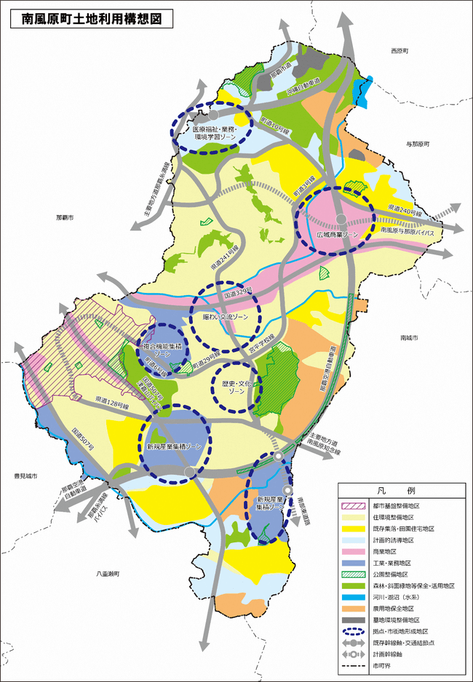

|  |
| --- |
| **Ⅱ　基本計画編** |

施策ページの見方

**まちづくり目標１　みんなで考え、みんなで創るわくわくするまち（自治・協働）**

１節　情報の共有でひらかれたまち

２節　自ら考え、行動し、みんなで創るまち

**まちづくり目標２　きらきらと輝く人が育つまち（教育・文化）**

１節　安らぎと豊かな人間関係、生きる力を育む、家庭教育

２節　地域に学び、地域を愛する人を育む、ふるさと教育

３節　個性を伸ばし、豊かな心と健やかな体を地域と育む、学校教育

**まちづくり目標３　ちむぐくるでともにつくる福祉と健康のまち（健康・福祉）**

１節　ちむぐくるで支えあう安心して暮らせるまち

２節　健康づくりの推進

３節　子ども・子育て支援の充実

４節　障がい者（児）・高齢者支援の充実

**まちづくり目標４　工夫と連携で産業が躍動するまち（産業・雇用）**

１節　南風原産品を創り伸ばす農業の振興

２節　賑わい・就労を創る商業、製造業、新規産業の振興

３節　地域の連携で創る観光の振興

４節　歴史と伝統を誇る工芸産業の振興

**まちづくり目標５　みどりとまちが調和した安全・安心のまち（都市基盤・安全・安心）**

１節　安全・安心に暮らせるまちづくり

２節　快適で文化的に暮らせるまちづくり

３節　利便性のよい魅力あるまちづくり

**まちづくり目標６　環境と共生する美しく住みよいまち（環境）**

１節　環境への取り組み

**行財政計画（行財政）**

１節　効率的で健全な行財政運営

|  |
| --- |
| 施策ページの見方 |

●施策のめざす姿：施策の推進により5年後に実現をめざす、町民の生活やまちの状態(あるべき姿)を掲げています。

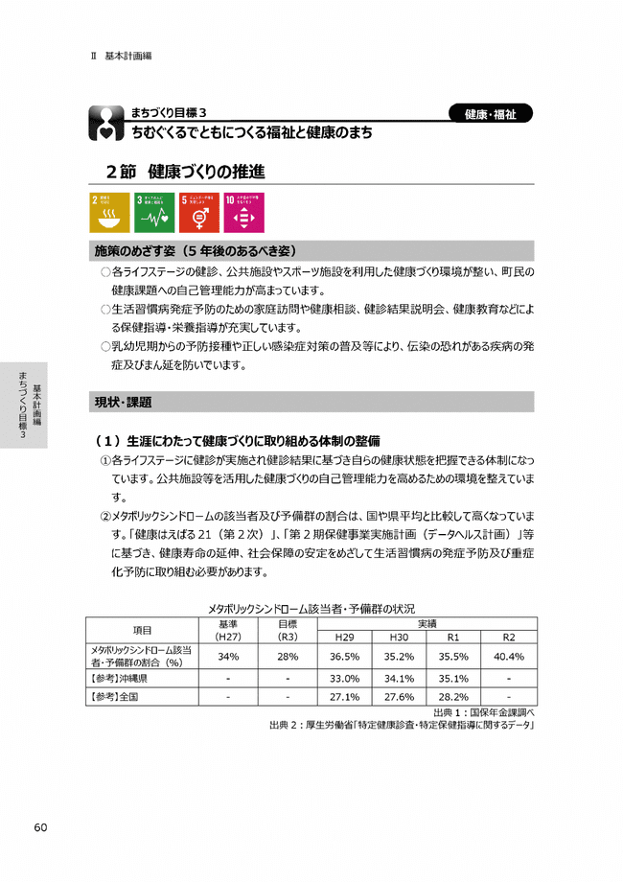

●SDGsアイコン：施策に対応するSDGsに該当するアイコンを表示しています。

●現状・課題：めざす姿及び施策に関する社会動向やこれまでの施策の取組結果を踏まえた現状と課題を記述しています。

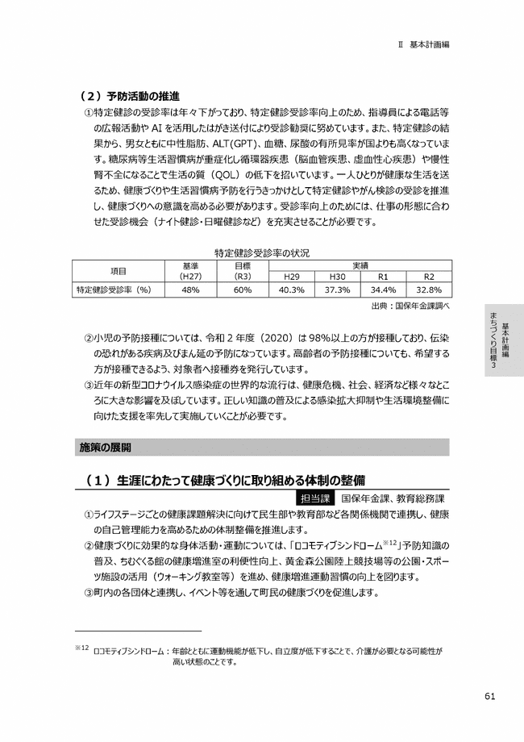

●施策の展開：めざす姿の実現に向け、後期基本計画期間（令和4年度(2022)～8年度(2026)）の5か年に取り組んでいく具体的な内容を示しています。

●注釈：専門用語など難しい用語について、用語の定義や内容についての説明書きを記述しています。

●重点事業：施策を推進する、また施策を達成するための柱となる取組事業項目を示しています。

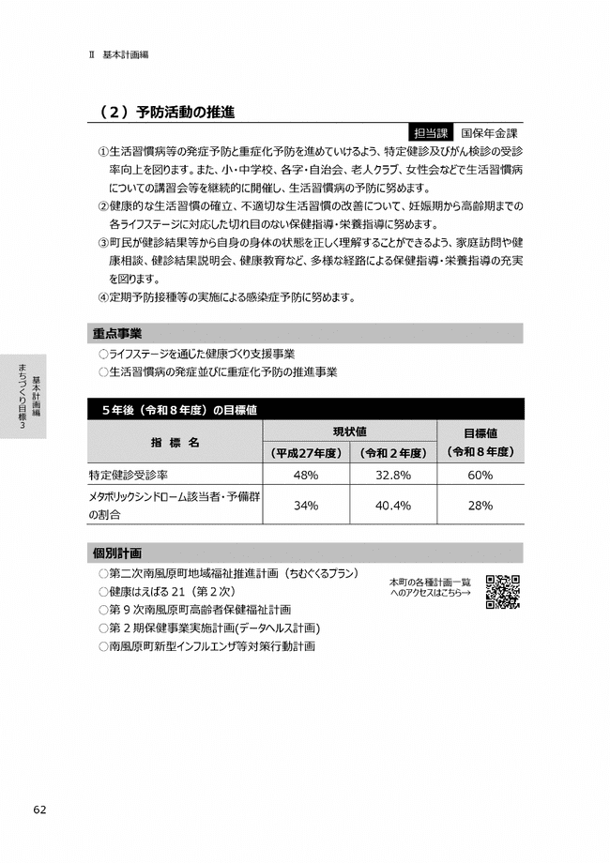

●5年後の目標値：施策の展開や事業を実施した結果、どの程度達成できたかを定量的に確認するための指標名、現状値、目標値を示しています。

●個別計画：総合計画（基本構想・基本計画）は、町の最上位計画で、最も基本となる計画です。基本計画の施策をさらに具体的かつ分野別に策定した個別計画があります。基本計画の施策と関連する個別計画を記述しています。

みんなで考え、みんなで創るわくわくするまち



**まちづくり目標１**

**自治・協働**

|  |
| --- |
| １節　情報の共有でひらかれたまち |



|  |
| --- |
| **施策のめざす姿（5年後のあるべき姿）** |

○様々な情報媒体を活用し、町民の誰もが行政情報を受け取ることができています。

○子どもから大人まで分かりやすい情報の発信が行われています。

○行政懇談会や議会報告会などの各種公聴会は、町民が参加しやすい仕組みになっており、町民の声が行政の取組に反映されています。

○各種行政手続きで誰もがマイナンバーカード等を活用し、安全で簡単に電子申請できる環境が整っています。

|  |
| --- |
| **現状・課題** |

（１）町民と行政との情報共有の強化

①広報はえばる、議会だより、議会報告会、ホームページ、SNS等を活用し、情報提供の充実を図っています。都市化の進展や人口・世帯数の増加に伴い、広報等の行政情報の全戸配布への対応が課題となっています。

②「広報はえばる」をスマートフォンやタブレットで読むことができるようにアプリで配信しています。情報化時代に対応した新たな情報発信のあり方について検討が必要です。

（２）町民ニーズを把握するための広聴制度の充実

①町民ニーズの把握については、行政懇談会の開催、まちメール、町政提案箱等を活用し、幅広いニーズ把握に努めています。行政懇談会や議会報告会の活性化、多様化する町民ニーズ把握など、情報提供・共有のあり方については更なる施策の充実が求められています。

行政懇談会への参加状況

|  |  |  |  |  |  |  |
| --- | --- | --- | --- | --- | --- | --- |
| 項目 | 基準 （H27） | 目標 （R3） | 実績 | | | |
| H29 | H30 | R1 | R2 |
| 行政懇談会等への参加人数（人） | 0人  （未実施） | 200人 | 46人 | 89人 | 0人  (未実施) | 0人  (未実施) |

出典：企画財政課調べ

（３）情報化の推進

①近年、携帯端末の急速な普及及び情報技術の発展が著しく見られます。行政においては各種情報の電子システム化を図り、情報公開への環境整備も進展しています。より一層の時代に即した情報化の推進、情報セキュリティ対策、個人情報保護等、行政と町民の相互の情報伝達が求められています。

|  |
| --- |
| **施策の展開** |

|  |
| --- |
| **（１）町民と行政との情報共有の強化** |
| 担当課 　総務課、議会事務局、企画財政課 |

①広報はえばるや議会だより等の広報誌の配布については、地域住民とのつながりの観点から各字･自治会からの全戸配布に向けた取組を継続します。また、町民をはじめ多くの方が入手できるよう、公共施設の窓口や展示の場などにおける配布・入手機会の充実を図ります。

②町の情報発信については、ホームページの情報の充実を図るとともに、新たな情報発信のあり方について町民参加型の幅広い検討を行い、実施に向けた取組に努めます。また、情報の入手に困難を抱える人でも行政情報が得られるよう、点字や声の広報など、様々な媒体を活用します。

|  |
| --- |
| **（２）町民ニーズを把握するための広聴制度の充実** |
| 担当課 　企画財政課、議会事務局 |

①行政懇談会や議会報告会等については、開催場所や開催方法などを創意工夫するとともに、インターネット配信を取り入れるなど効果的な運営に努めます。

②各種委員会やパブリックコメント制度、町政提案箱などを活用して、誰もが意見を言える町民参加の仕組みづくりの充実を図ります。

|  |
| --- |
| **（３）情報化の推進** |
| 担当課 　企画財政課、住民環境課、全課 |

①SNSの進展に対応した携帯端末向けサービスなど、情報発信の充実を図ります。

②自治体DX※[5]を推進し、行政手続等の利便性の向上、電子申請の充実及びマイナンバーカードの普及を図ります。

③公文書の電子化やオープンデータの充実を図り、様々な媒体による情報公開を図ります。

④電子申請やマイナンバーカード等の情報セキュリティ対策の強化を図ります。

⑤住民活動や地域活動の情報化に向けた支援を図ります。

|  |
| --- |
| **重点事業** |

○広報・広聴事業

○議会広報広聴活動強化事業

○新たな情報発信のあり方の検討及び実践

|  |  |  |  |
| --- | --- | --- | --- |
| **５年後（令和８年度）の目標値** | | | |
| **指　標　名** | **現状値** | | **目標値**  **（令和８年度）** |
| **（平成27年度）** | **（令和２年度）** |
| 町の広報活動に関する満足度 | 70％ | 65％ | 81％ |
| 議会報告会平均参加者数 | 27人 | （書面開催）※ | 80人 |
| 行政懇談会等への参加人数 | （未実施） | （未実施） | 200人 |

※新型コロナウイルス感染拡大の影響により書面開催となったため。

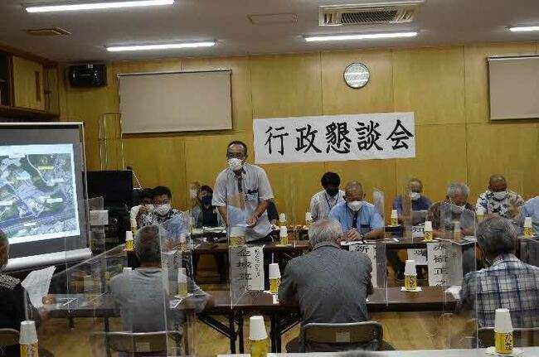

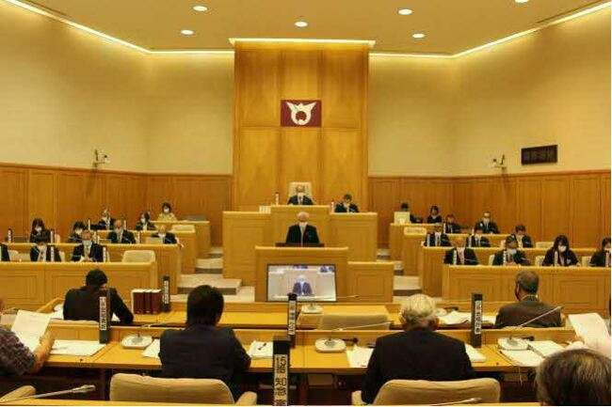

**みんなで考え、みんなで創るわくわくするまち**



**まちづくり目標１**

**自治・協働**

|  |
| --- |
| ２節　自ら考え、行動し、みんなで創るまち |



|  |
| --- |
| **施策のめざす姿（5年後のあるべき姿）** |

○住民自治※[6]を学ぶまちづくり講演会や出前講座等が開催され、まちづくりや住民自治の手法を学ぶ町民が増えています。

○時代のニーズに合った手法で、地域課題に取り組む人材の発掘・育成が行われています。

○すべての町民がそれぞれの能力に応じて活躍できる環境づくりが整っています。

○転入者などがスムーズに自治会に加入できる仕組みが整い、より多くの町民が自治会に加入しています。

○町民同士の情報交換や交流活動が活発化し、地域の抱える多種多様な課題に自ら取り組む協働のまちづくりが実践されています。

|  |
| --- |
| **現状・課題** |

（１）住民自治の確立に向けた学びの場の充実と支援

①住民自治を学ぶ場として出前講座を開催しており、町民が町政に対する理解を深める重要な取組となっています。協働のまちづくりを実践するにあたり、住民自治に関する講演会や学習会など、実効性のある多様な住民自治を学ぶ場を住民ニーズに合わせて創っていくことが求められています。

②各字・自治会、各種団体間の連携・関係づくりに向けた支援を行っています。各種助成事業の周知を図るとともに、他市町村の状況も把握し新たな支援を検討する必要があります。

まちづくり出前講座等の開催状況

|  |  |  |  |  |  |  |
| --- | --- | --- | --- | --- | --- | --- |
| 項目 | 基準 （H27） | 目標 （R3） | 実績 | | | |
| H29 | H30 | R1 | R2 |
| まちづくり出前講座等の開催数（回） | 32回 | 40回 | 33回 | 44回 | 63回 | 43回 |

出典：企画財政課調べ

（２）住民自治の担い手の発掘・育成

①自治会活動を担う区長・自治会長への支援等、住民自治を担う人材育成を進めています。今後は、自治会以外における住民自治の担い手の育成が求められています。

（３）多様な人材の積極的な活用

①各分野でのスキル（能力・技能）を持つ人材活用を進めています。新たな協働のまちづくりの主体となる埋もれた各分野の人材活用について更なる工夫が求められています。

②本町の男女共同参画については、「南風原町男女共同参画計画～まじゅんプラン～」に基づき家庭・地域・職場における男女共同参画の環境づくりに努めています。各種審議会等の女性登用率は、審議会等によっては専門性が必要な場合や、委員の職種が決まっている場合などもあり目標達成に至りませんでしたが、今後もさらに女性が参画しやすい環境づくりを行っていく必要があります。

人材バンク等登録者数の状況

|  |  |  |  |  |  |  |
| --- | --- | --- | --- | --- | --- | --- |
| 項目 | 基準 （H27） | 目標 （R3） | 実績 | | | |
| H29 | H30 | R1 | R2 |
| 人材バンク等登録者数（人） | 190人 | 延べ570人 | 延べ  727人 | 延べ1,021人 | 延べ1,236人 | 延べ  1,339人 |

出典：生涯学習文化課調べ

各種審議会等の女性登用率の状況

|  |  |  |  |  |  |  |
| --- | --- | --- | --- | --- | --- | --- |
| 項目 | 基準 （H27） | 目標 （R3） | 実績 | | | |
| H29 | H30 | R1 | R2 |
| 各種審議会等の女性登用率（％） | 33% | 50% | 31% | 34% | 31% | 32% |

出典：企画財政課調べ

（４）自治会加入の促進

①町内の20か所の各字・自治会や青年会、子ども会、老人クラブ、女性会等の各種団体を中心に住民自治が実践されています。都市化の進展に伴う自治会未加入世帯の増加、価値観や働く場の多様化などにより、既存の各種団体における会員の減少や活動停滞なども見られます。各種団体への支援のあり方や新たな各種団体との連携など、仕組みづくりが求められています。

（５）協働のまちづくりの実践

①近年、既存自治会の枠を超え、地域課題に取り組む目的達成型の各種団体も増えて、協働のまちづくりが顕在化しつつあります。安全・安心・福祉及び環境など、地域の抱える課題に対して、自ら考え行動する協働のまちづくりの一層の推進が求められています。また、子どもの頃から意識の醸成を図ることで、将来のまちづくりを担う人材が育成される事から、日頃から子ども達や若者がまちづくりに関心を持ったり、参加できるような仕組みづくりが必要となっています。

|  |
| --- |
| **施策の展開** |

|  |
| --- |
| **（１）住民自治の確立に向けた学びの場の充実と支援** |
| 担当課 　企画財政課、総務課、生涯学習文化課、議会事務局 |

①住民自治を学ぶまちづくり講演会や出前講座、学習会の開催を推進します。

②各字・自治会、各種団体が主体的に行う学習会等の活動へ支援を行います。

③各種団体が行う、各分野（テーマ別）の活動実態の把握に努め、団体間の連携・関係づくりに向けた支援を行います。

|  |
| --- |
| **（２）住民自治の担い手の発掘・育成** |
| 担当課 　企画財政課、総務課、生涯学習文化課、産業振興課 |

①各字・自治会をはじめとする各種団体組織と連携し、住民自治の担い手の発掘と育成を図ります。また、自治会未加入者をはじめ、これまで地域活動等へ参加したことがない方についても、積極的に住民自治に関われるよう人材の発掘と育成を図ります。

②子どもの頃から住民自治が身近に感じられるような活動の手法について検討します。

|  |
| --- |
| **（３）多様な人材の積極的活用** |
| 担当課 　企画財政課、総務課、生涯学習文化課、産業振興課 |

①既存事業や関連事業の枠組みを活用し、適材適所での積極的な活用を推進します。

②町内の豊富な経験や知識を有する多様な人材については、人材バンク等※[7]の充実を図り、新たな活用の場の可能性を調査研究し、適材適所での活用を図ります。

③男女共同参画推進会議委員等と連携し、政策・意思決定過程における女性の参画を推進します。

|  |
| --- |
| **（４）自治会加入の促進** |
| 担当課 　総務課 |

①自治会活動や自治会が取り組む加入促進のための施策づくりを支援するため、区長・自治会長と連携を図っていきます。また、転入時における働きかけなど、自治会に加入しやすい環境をつくります。

②自治会加入促進の施策づくりに向けて、町内の自治会活動の実態と動向について調査研究し、加入促進に関する情報共有や町民へ自治会の取組について紹介するなど、自治会加入率向上を支援します。

|  |
| --- |
| **（５）協働のまちづくりの実践** |
| 担当課 　企画財政課、全課 |

①町内における協働のまちづくりの現状を調査し、その活動内容や意義について情報共有を図るための取組を推進します。

②様々な形で町政に関する活動に携わっている関係者等で構成する「協働のまちづくり推進組織」の必要性も検討し、更なる参画・協働のまちづくりを推進します。また、子ども達や若者がまちづくりに参加しやすい環境づくりに努めます。

③はえばる大学、出前講座等を通じて、自らが考え行動する住民を育成します。

|  |
| --- |
| **重点事業** |

○学びの場の充実事業（まちづくり出前講座等の開催）

○多様な人材の積極的な活用の推進

○自治会活性化事業

○協働のまちづくり推進事業

|  |  |  |  |
| --- | --- | --- | --- |
| **５年後（令和８年度）の目標値** | | | |
| **指　標　名** | **現状値** | | **目標値**  **（令和８年度）** |
| **（平成27年度）** | **（令和２年度）** |
| 地域に愛着を感じる町民の割合 | 82％ | 82％ | 85.1％ |
| まちづくり出前講座等の開催数 | 32回 | 43回 | 55回 |
| 人材バンク等登録者数（学校応援隊はえばるボランティア登録者数） | － | 2,266人 | 2,700人 |
| 各種審議会等の女性登用率 | 33％ | 32.0％ | 50％ |
| 手上げ方式による事業実施団体数 | 0件 | 延べ2件 | 延べ10件  （年2件） |

|  |
| --- |
| **個別計画** |

○第三次南風原町男女共同参画計画（まじゅんプラン）

本町の各種計画一覧

へのアクセスはこちら→



○第二次南風原町地域福祉推進計画（ちむぐくるプラン）

きらきらと輝く人が育つまち

**まちづくり目標２**

**教育・文化**



|  |
| --- |
| １節　安らぎと豊かな人間関係、生きる力を育む、家庭教育 |



|  |
| --- |
| **施策のめざす姿（5年後のあるべき姿）** |

○基本的な生活習慣や倫理観をはじめとする家庭教育※[8]の重要性が浸透し、子どもが家庭の中でも生きる力を育むことができています。

○家庭の役割を理解し、家庭教育の質を向上させるための講座等が充実しています。

|  |
| --- |
| **現状・課題** |

（１）家庭教育の重要性の周知

①都市化や核家族化、雇用環境の変化により身近な人から子育ての仕方を学ぶ機会の減少、子育ての悩みなど気軽に相談できる人が身近にいないなど、親や家庭を取り巻く状況、子育てを支える環境も大きく変化しています。

②公民館講座を活用し、社会教育指導員等を通じて「家庭教育にも関連する講座」を実施しています。講座参加者からは「楽しく学ぶことができた」「今後も参加したい」と肯定的な反応が多く、今後も継続実施が望まれます。

家庭教育に関する講座の開催状況

|  |  |  |  |  |  |  |
| --- | --- | --- | --- | --- | --- | --- |
| 項目 | 基準 （H27） | 目標 （R3） | 実績 | | | |
| H29 | H30 | R1 | R2 |
| 家庭教育に関する講座数（回） | 6回 | 10回 | 6回 | 5回 | 6回 | 3回 |

出典：生涯学習文化課調べ

（２）家庭教育を考える機会の充実

①家庭教育は、これからの未来を支える子どもたちへの大切な贈り物です。そして、子どもを育てることは、未来の南風原町を支える人材を育てるという観点においても重要なことです。そのため、町では町立中央公民館や各字公民館等での講座を通した家庭教育や、各学校PTAを中心とした家庭教育学級の活動支援、親子共同活動支援、読み聞かせ等による親子のふれあいなどを通して家庭教育の大切さを再認識する機会を提供しています。また、家庭の大切さや役割を再認識することを目的とした「家庭の日（毎月第３日曜日）」、家庭、学校及び地域社会の連携の下に町民全体で教育に関する取組を推進するため「学校公開日（5月第4日曜日）」「教育の日（12月の第２日曜日）」を設け、地域ぐるみで家庭教育の強化に取り組んでいます。家庭環境は子どもの成長に大きな影響を与えます。様々な問題を抱える家庭が社会的に孤立することを防ぎ、子どもの「生きる力」を育むためには、地域・学校等と連携した支援が求められています。

|  |
| --- |
| **施策の展開** |

|  |
| --- |
| **（１）家庭教育の重要性の周知** |
| 担当課 　生涯学習文化課、教育総務課、学校教育課 |

①子どもの基本的な生活習慣、基本的倫理観、自立心を身につける上で重要な役割を担う家庭教育について周知を図ります。

②家庭・学校・行政等が協働し、子どもの自己肯定感を高める関わり方、生きる力を育むための支援を進めていきます。

③「早おき・朝ごはん・徒歩登校・適度な運動・家庭学習・早ね」など基本的な生活習慣の定着に向けた各種活動を推進します。

④子どもがインターネットやICT環境等のツールを通じた犯罪に巻き込まれないよう、またいじめの被害者にも加害者にもならないよう、情報端末等の利用を通じた危険性や安全に利用するための知識、家庭内の利用ルールの重要性や人権意識の高揚について学校等と連携しながら周知を図ります。

|  |
| --- |
| **（２）家庭教育を考える機会の充実** |
| 担当課 　生涯学習文化課、教育総務課、学校教育課、こども課 |

①PTA活動、地域活動、学校行事等を通じ、家庭教育の大切さや家庭教育の役割等に関する情報提供を行います。

②公民館講座等を通じて、いつでも、どこでも、誰でも学べる環境づくりをさらに充実させます。また、保育所、幼稚園などの公共拠点施設と連携し幼少期から家庭教育の大切さを学ぶ機会の充実を図ります。

③社会の一員となるための基礎的資質や能力を養うなど、子どもの「生きる力」を育む家庭教育を推進します。

|  |
| --- |
| **重点事業** |

○家庭教育をテーマにした公民館講座の開設

○家庭教育学級の推進

|  |  |  |  |
| --- | --- | --- | --- |
| **５年後（令和８年度）の目標値** | | | |
| **指　標　名** | **現状値** | | **目標値**  **（令和８年度）** |
| **（平成27年度）** | **（令和２年度）** |
| 家庭教育に関する講座数 | 6回 | 3回 | 10回 |
| 家庭教育に関する講座の参加者数 | 120人 | 36人 | 150人 |

**きらきらと輝く人が育つまち**

**まちづくり目標２**

**教育・文化**



|  |
| --- |
| ２節　地域に学び、地域を愛する人を育む、ふるさと教育 |



|  |
| --- |
| **施策のめざす姿（5年後のあるべき姿）** |

○南風原文化センターを中心に平和学習や歴史学習が行われ、平和な社会を構築するための開かれた学習の機会が創出されています。

○友好都市との交流をはじめとする様々な国際交流が活発に行われ、国際的な視野を持った人材が育っています。

○公民館講座やはえばる大学、町立図書館など身近な場所で大人も子どもも学び・体験・交流できる機会が充実しています。

○文化・伝統・芸能に触れる機会に恵まれ、誇りある地域の文化が継承されています。

○町民参加型のスポーツ・レクリエーションを通じて、和気あいあいと交流し、笑顔あふれるまちになっています。

|  |
| --- |
| **現状・課題** |

（１）平和学習及び歴史学習の推進

①子ども平和学習交流やインターネットを活用した学ぶ機会や平和意識の高揚に向けた取組など、平和について学ぶ環境が整っています。今後も充実した体制づくりが求められています。

（２）国際交流の推進

①ハワイ・カナダ（レスブリッジ市）でのホームステイ等による人材育成、「地域学校協働活動推進事業（以下「学校応援隊はえばる」という。）」等を通じて、学校・保護者・地域と連携した教育力の向上に向けた取組が行われています。身近な外国人をはじめ、多様な異文化を持つ人たちとの交流を通じ、様々な考え方を学び国際的な視野を広げるような取組が求められています。

（３）学び・体験・交流の場や機会の充実

①南風原文化センター、公民館学級講座、各種社会教育団体の活動等を通じて、学びの場の充実を図っています。まちの課題解決に向け、考え、行動できる人材を育てるための場や機会の充実が求められています。

②本町の歴史や文化、産業等について学び、地元の魅力をより深く知ることのできる「はえばる大学」は、生涯学習の一環として広く仲間づくりを行いながら自己の生きがい探求を行える場となっています。今後は、高齢者等の持つ知識や技術、経験を次世代に受け継ぐ世代間交流に関する取組が課題となっています。

はえばる大学受講者数の推移

|  |  |  |  |  |  |  |
| --- | --- | --- | --- | --- | --- | --- |
| 項目 | 基準 （H27） | 目標 （R3） | 実績 | | | |
| H29 | H30 | R1 | R2 |
| はえばる大学受講者数（人） | 0人 | 20人  （延べ80人） | － | 18人 | 11人 | 10人 |

出典：生涯学習文化課調べ

③町立図書館では、町民の学びの場として、電子図書館の展開や絵本の読み聞かせ、時節に応じた企画展示を行っており、多くの町民が利用しています。町民の読書ニーズは今後も増え続けることが予想され、蔵書の増冊など、図書館機能の更なる充実が求められます。

（４）文化・伝統・芸能等の保全、継承、活用

①子どもたちの地域学習において、文化財や伝統工芸等を活用することで、地域の歴史や文化と親しむ機会をつくっています。伝統芸能については、貴重な地域資源として後継者の育成等に取り組んでいます。町の史跡や文化財等については、発掘と保存、活用（公開）等を適切に進めていくことが求められています。伝統芸能を守り、未来へ受け継いでいくために、後継者の育成が今後も求められています。

（５）スポーツ・レクリエーションの振興

①シニアスポーツ大会や、新春マラソン等の各種大会、各種スポーツ教室、各種スポーツ団体やサークルの活動支援など、町民の相互交流や健康増進に努めています。健康増進に向け、黄金森公園等のスポーツ施設を活用し各種スポーツ大会、スポーツ教室等を通じた、子どもから大人まで幅広い年代での運動習慣の定着が求められています。

スポーツ施設の利用状況

|  |  |  |  |  |  |  |
| --- | --- | --- | --- | --- | --- | --- |
| 項目 | 基準 （H27） | 目標 （R3） | 実績 | | | |
| H29 | H30 | R1 | R2 |
| スポーツ施設の利用者数（人） | 95,438人 | 100,000人 | 95,439人 | 98,226人 | 97,511人 | 63,850人 |

出典：教育総務課調べ

②黄金森公園のスポーツ環境の整備により、町民のスポーツ活動の場づくりに加え、プロスポーツチームとの交流を通じた活動の充実が図られています。スポーツキャンプ受入実績は、J1サッカーチームや県外大学陸上合宿など、およそ17団体となっています。引き続き、既存のスポーツキャンプの誘致に取り組んでいくとともに、新たなスポーツチームの誘致に向けた取組が求められます。

スポーツキャンプ・合宿誘致件数及び利用者数

|  |  |  |  |  |  |  |
| --- | --- | --- | --- | --- | --- | --- |
| 項目 | 基準 （H27） | 目標 （R3） | 実績 | | | |
| H29 | H30 | R1 | R2 |
| スポーツキャンプ・合宿誘致件数及び利用者数  （団体・人） | 14団体 1,182人 | 20団体 1,500人 | 19団体 1,434人 | 17団体 1,697人 | 18団体 1,705人 | 17団体 1,695人 |

出典：教育総務課調べ

|  |
| --- |
| **施策の展開** |

|  |
| --- |
| **（１）平和学習及び歴史学習の推進** |
| 担当課 　生涯学習文化課、産業振興課 |

①南風原文化センターや沖縄陸軍病院南風原壕群を学習拠点としての活用、歴史資料のデータベースなどを通じた町の歴史文化・平和学習の充実を図ります。また、オンラインで展示物を見学できる仕組みも検討します。

②壕や文化財の地域案内人の育成、平和や歴史等に関する活動を支援します。

③戦争体験者の高齢化を踏まえ、証言、体験談、資料の収集及び記録保存等を推進します。

|  |
| --- |
| **（２）国際交流の推進** |
| 担当課 　企画財政課、生涯学習文化課 |

①海外友好都市との交流の充実、ウチナーンチュ大会の活用等、本町から世界へ移民した方々とのネットワークと交流活動の充実を図ります。また、交流の実施にあたっては、リモート交流会等のオンライン活用も視野に入れて取り組みます。

②海外との交流促進、関係機関等と連携した国際交流など国際的な視野を持った人材育成を図ります。

③町内在住の外国人の方との身近な交流を通して、それぞれの文化や生活習慣、価値観などを紹介するなどして、相互理解と国際理解を深める機会を推進します。

|  |
| --- |
| **（３）学び・体験・交流の場や機会の充実** |
| 担当課 　生涯学習文化課 |

①住民のニーズに応え、はえばる大学等、テーマごとにその分野の専門家から学ぶことができる講座の実施など、町民が学び・体験・交流できる機会の更なる充実を図ります。

②高齢者等の持つ知識や技術、経験を次世代に受け継ぐ世代間交流の充実を図ります。

③町立図書館における電子図書の充実や読み聞かせ会の実施など、町民の読書ニーズに応えるため図書館機能の拡充を図ります。

|  |
| --- |
| **（４）文化・伝統・芸能等の保全、継承、活用** |
| 担当課 　生涯学習文化課、産業振興課 |

①文化財の調査を行い、保存並びに適切な管理と活用を図ります。

②文化の発信拠点として南風原文化センターの利用を促進するとともに、町文化協会や各字・自治会、関係機関と連携し、町民が気軽に文化に触れる機会の創出を図ります。

③歴史や文化に関する講座の開催や、町内小・中学校で伝統文化に触れる機会の創出によって、町民の地域文化に関する意識啓発を図るとともに、後継者の発掘・養成を図ります。

④観光振興や伝統工芸などと連携し、伝統芸能等を発表する場を創出し、地域の文化・伝統・芸能の継承と魅力の向上を図ります。

|  |
| --- |
| **（５）スポーツ・レクリエーションの振興** |
| 担当課 　教育総務課、産業振興課 |

①黄金森公園陸上競技場及び学校体育施設等を活用し、各種スポーツ大会や教室の開催など、スポーツ・レクリエーション活動の振興を図ります。また、障がいの有無や年齢に関わらずすべての町民がスポーツ・レクリエーションに親しめる環境づくりを推進します。

②黄金森公園陸上競技場の環境を活用し、町観光協会等と連携してプロスポーツチームのキャンプ誘致等を図るとともに、プロチームとの交流を通じたスポーツに関する技術力・意識の向上を図ります。

③町内の公園を活用し、子どもから大人まで健全にスポーツが楽しめるスポーツ施設の整備・充実を図ります。

|  |
| --- |
| **重点事業** |

○平和学習交流事業 ○国際交流事業

○はえばる大学事業 ○文化伝統芸能等事業

○各種スポーツ教室、スポーツ大会の実施

|  |  |  |  |
| --- | --- | --- | --- |
| **５年後（令和８年度）の目標値** | | | |
| **指　標　名** | **現状値** | | **目標値**  **（令和８年度）** |
| **（平成27年度）** | **（令和２年度）** |
| 南風原文化センターの来館者数 | 23,054人 | 3,856人 | 28,000人 |
| はえばる大学受講者数 | 0人 | 10人  （延べ39人） | 20人  （延べ80人） |
| スポーツ施設の利用者数 | 95,438人 | 63,850人 | 100,000人 |
| スポーツキャンプ・合宿受入件数及び利用者数 | 14団体  1,182人 | 17団体  1,695人 | 20団体  1,700人 |

**きらきらと輝く人が育つまち**

**まちづくり目標２**

**教育・文化**



|  |
| --- |
| ３節　個性を伸ばし、豊かな心と健やかな体を地域と育む、学校教育 |



|  |
| --- |
| **施策のめざす姿（5年後のあるべき姿）** |

○幼児期からの一貫性のあるカリキュラムが確立され、子どもの発達段階に応じた「確かな学力」と「生きる力」が育まれています。

○教育委員会や町社会福祉協議会などと連携し、福祉への理解や命の大切さ、健康づくりに向けた心身を豊かにする学習が行われています。

○学校・家庭・関係機関等が子どもの「生きる力」「豊かな心」「健やかな体」について十分に理解し、子どもたちが安心して学び成長しています。

○学校応援隊はえばるのボランティアをはじめ、学校・教育・地域の支援団体等が一体となって、全町民あげての地域に根差した特色ある学校づくりが展開されています。

|  |
| --- |
| **現状・課題** |

（１）豊かな心と健やかな体を育む学習内容の充実

①町民アンケート調査において、教育・文化分野の取組の重要度について質問したところ、「子どもたちの心身の健康づくり対策について」とても重要が63.7％、「子どもたちの学力向上及び学習環境の整備について」とても重要が52.3％などとなっており、非常に重要度が高い項目と言えます。

まちづくり目標２．きらきらと輝く人が育つまちの重要度

出典：南風原町総合計画アンケート調査

②子どもたちの入園・入学がスムーズにできるよう、保幼こ小連携※[9]を行い各関係機関で情報共有に努めていますが、より一層の保幼こから小学校へのスムーズな移行、かつ教育の一貫性を高めるための関係機関の連携の強化、情報の共有化の推進、カリキュラムの充実が望まれます。

③教育現場のICT化を通じて、わかりやすい授業を実施し、教育の質の向上と学力の向上、時代の変化に対応できる人材の育成に努めています。情報化社会の中において、電子機器（スマートフォン等）の利用については、ルールを守り正しい利用が求められています。

④基礎学力の向上に向け、児童生徒を支援するための学習支援員の配置を行っています。また、外国の言語や文化について興味を持たせ語学力向上や国際理解を深めるために、小中学校に日本人英語指導助手や外国人英語指導助手を配置しています。学力向上には、児童生徒の学力のきめ細かな把握と、それに応じた学習及び指導法を工夫するとともに、対応できる教育人材の育成・確保が必要です。グローバル人材の育成に向けた英語教育の充実については、小中学校における一貫性や英語に触れる機会の増加、指導体制の一層の強化などが必要です。人工知能（AI）などの最先端技術の進展により、子ども達を取り巻く環境は多様化しており、次代に必要な資質・能力の育成が求められています。

⑤福祉教育の推進については、教育委員会と町社会福祉協議会が連携し「南風原町福祉教育推進事業」を実施しており、子どもたちの「思いやりの心」「社会連帯の精神」を育む取組を推進しています。各学校で実施されている福祉教育プログラムは、その内容や成果に違いがあることから、更なる充実に向けて各学校と教育委員会、町社会福祉協議会が連携強化を図る必要があります。

（２）子どもたちの心身の健康づくりと安心して学ぶ環境づくり

①不登校または不登校傾向にある児童生徒や、子どもへの対応に悩みを持つ保護者に対する支援を充実させるため、青少年教育相談員や心の教室相談員、特別支援教育相談員を配置し、教育相談の支援を行っています。また、子どもたちの健全育成に向け、放課後子ども教室やクラブ活動を実施しています。さらに、防災マップづくりを通じた子どもたちの危機管理能力の向上、安全マップの活用により安心して学ぶ環境づくりに努めています。子どもの「生きる力」「豊かな心」「健やかな体」を育む教育を充実させるため、より良い環境づくりが求められています。

（３）地域と育む特色ある学校づくりと開かれた学校づくり

①「生きる力」を育むためには、学校と家庭・地域との協力関係を深めることが重要です。そのため、学校と地域コーディネーター、地域の学習支援ボランティア（学校応援隊はえばる）が連携し、教育内容の充実を図り、「地域に開かれた学校教育」を行っています。学校応援隊はえばるボランティア数の状況を見ると、令和元年度（2019）まではおおむね目標に近い人数で推移しています。今後も更なる学習領域拡大やボランティア人材を増やし、地域教育力の向上を図る必要があります。

学校応援隊はえばるボランティア数の状況

|  |  |  |  |  |  |  |
| --- | --- | --- | --- | --- | --- | --- |
| 項目 | 基準 （H27） | 目標 （R3） | 実績 | | | |
| H29 | H30 | R1 | R2 |
| 学校応援隊はえばる  ボランティア数（人） | 1,583人 （延べ人数） | 2,000人 （延べ人数） | 1,747人 (延べ人数) | 1,929人 (延べ人数) | 1,719人 (延べ人数) | 779人 (延べ人数) |

出典：生涯学習文化課調べ

②学校と家庭、地域が一体となって学力向上に取り組んでいけるよう、「学校公開日（5月第４日曜日）」「教育の日（12月第２日曜日）」に、学校公開、講演会、教育長表彰を実施しています。小学校、中学校では、キャリア教育として地域の事業所等との連携による様々な職業体験ができる環境が整っています。共働き世帯の増加、経済的格差の拡大、学校教育に対する保護者の意識の違いなど、子どもを取り巻く環境は変化してきており、子どもの居場所を含め、地域との連携による教育の充実が求められています。

|  |
| --- |
| **施策の展開** |

|  |
| --- |
| **（１）豊かな心と健やかな体を育む学習内容の充実** |
| 担当課 　学校教育課、教育総務課 |

①幼児・児童・生徒の発達段階を踏まえた総合的な教育の充実を図るとともに、幼小中連携により「南風原町学力向上推進要綱」に基づいた学力向上に取り組みます。

②基礎学力の定着・向上を図るため、学力調査の実施や学習支援員、外国語指導助手等を配置し「確かな学力」の向上に取り組みます。また、すべての学習の基盤となる「読解力」の育成とキャリア教育の視点を踏まえた取組を推進します。

③「わかる授業」構築のため、「町そろえる実践※[10]」を実施し、学力向上に取り組み、児童生徒同士の自治活動や人間関係づくりを重視した学級・学校づくりを推進します。また、各種研修会を通じて、教職員の資質向上を図ります。

④ICT機器を活用し学習指導の工夫改善を図ります。

⑤各学校と教育委員会、町社会福祉協議会との連絡会等を通して、福祉教育推進に関する情報共有を図るとともに、研修体制の構築による学校等への支援の充実強化に努めます。

|  |
| --- |
| **（２）子どもたちの心身の健康づくりと安心して学ぶ環境づくり** |
| 担当課 　教育総務課、学校教育課、こども課 |

①幼児期から地域の特徴を生かした食育を推進します。

②遊びや運動、スポーツ等を通じて心身の健康づくりや運動の習慣化を図ります。

③学校における相談機能を充実させるとともに、いじめや問題行動への対応、登校支援など、地域及び関係機関等と連携し解決に向けて取り組みます。

④子どもたちが学校で安心して学ぶことができるよう、地域と連携し学校の防犯・防災体制の充実を図ります。

⑤学校周辺の安全マップの活用とともに、子どもたちが様々な危険や問題について、自ら考え対処できる危機管理能力の向上を図ります。

⑥児童生徒及び保護者を対象にした、インターネット環境における情報モラル教育等を実施します。

|  |
| --- |
| **（３）地域と育む特色ある学校づくりと開かれた学校づくり** |
| 担当課 　生涯学習文化課、学校教育課、教育総務課、こども課 |

①学校応援隊はえばる（地域ボランティア、地域コーディネーター含む）を通じて、地域と連携し、地域に開かれた環境づくりを推進します。

②教育の日に学校公開・講演会・教育長表彰等を実施し、教育に対する町民の関心と理解を一層深めるとともに、学校・家庭・地域が連携し、町民全体で教育に関する取組を推進します。

|  |
| --- |
| **重点事業** |

○小中学校、幼稚園における教育環境の充実事業

○南風原町地域学校協働活動推進事業（学校応援隊はえばる）

|  |  |  |  |
| --- | --- | --- | --- |
| **５年後（令和８年度）の目標値** | | | |
| **指　標　名** | **現状値** | | **目標値**  **（令和８年度）** |
| **（平成27年度）** | **（令和２年度）** |
| 学校生活が楽しいと感じている児童生徒の割合 | 小学校：96％  中学校：92％ | 小学校：88.6%  中学校：82.2% | 小学校：99%  中学校：93% |
| 学校応援隊はえばるボランティアを活用した授業数 | － | 延べ628回 | 延べ650回 |

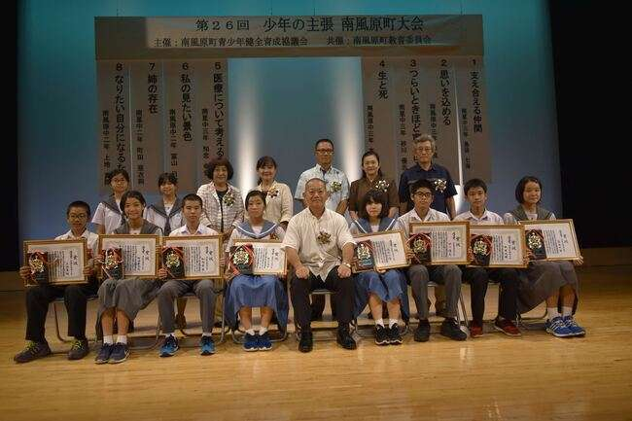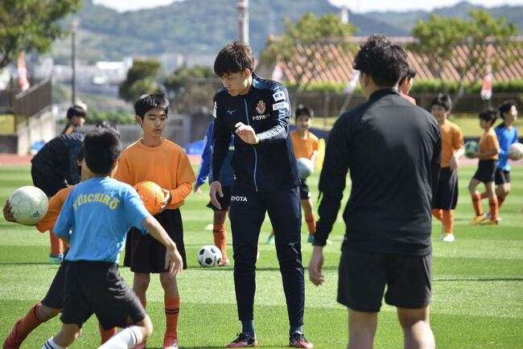

ちむぐくるでともにつくる福祉と健康のまち

**まちづくり目標３**

**健康・福祉**



|  |
| --- |
| １節　ちむぐくるで支えあう安心して暮らせるまち |



|  |
| --- |
| **施策のめざす姿（5年後のあるべき姿）** |

○福祉のこころを地域の中で育てることで、町全体の福祉意識が向上しています。

○支援を必要とする人は誰もが相談でき、相談者の立場に立った体制が整うとともに、制度利用に関する情報が分かりやすく周知されています。

○地域における町民の福祉活動の周知・啓発により、活動する人材が確保されるとともに、組織的な活動が活発に行われています。

○人権擁護について正しい知識と理解を深め、すべての人の人権が守られ、安心して暮らせるまちとなっています。

|  |
| --- |
| **現状・課題** |

（１）ともに支え合えるまちづくりの推進

①各字・自治会を単位とした「小地域福祉ネットワーク」が組織化され、地域住民がともに支え、助け合いながら暮らせる地域づくりのための福祉活動に取り組んでいます。近年、貧困、不登校、引きこもり、DV、虐待など社会の抱える問題は複雑化、複合化してきており、今後は、困難を抱えながら声をあげられない、あるいは現行の法制度に基づく支援では十分に対応できない状況も想定され、社会的に孤立することを防ぐ対策が求められています。また、核家族化や共働き世帯の増加、働き方や価値観の多様化等に伴い、地域における福祉課題は複雑化しており、既存の公的支援等では解決が困難なため、町民・行政・事業者・ボランティア等が連携した支えあいの充実が求められています。さらに、「小地域福祉ネットワーク」の充実に向け、人材の確保や活動団体の組織化が求められています。

②町社会福祉協議会のボランティアセンターにおいて、ボランティアの養成やボランティアに関する情報提供が行われています。ボランティアセンターは、町民がボランティア活動（地域福祉活動）に参画する上で重要な役割を担っており、その機能を発揮するための体制の充実が求められています。また、町民の地域福祉活動への積極的な参加を促進するため、福祉意識の高揚（福祉教育の推進）を図る取組の充実が求められています。

（２）相談対応の充実並びに各種制度の周知

①現在、町社会福祉協議会と連携し、地域の声をひろい、互いに情報共有しながら障がい者（児）・高齢者等のニーズ把握に努め、適切なサービスの利用や関係機関と連携した支援、権利擁護等に取り組んでいます。保健・福祉・医療に関する各種情報は、町社会福祉協議会と連携しつつ、各種情報媒体を用い、広報活動に努めています。また、虐待の早期発見、早期対応に向けて周知活動に取り組んでいます。相談員等が把握した地域福祉課題の解決に向け、町民や関係機関との協働体制の構築が求められています。また、福祉サービスの利用や権利擁護など適切な支援に繋ぐことができるよう、相談窓口としての役割や取組について、さらに周知していく必要があります。

②民生委員・児童委員の担い手確保を町社会福祉協議会とともに取り組んでいます。民生委員・児童委員の充足率の向上が求められています。

③単身高齢者、高齢者のみ世帯の世帯数は増加し、割合も上昇しています。単身高齢者、高齢者のみ世帯等、支援が必要でも自ら声をあげることが難しい方をサービスに繋げる等の支援が求められています。

（３）ふれあい・交流・活動の場や機会の充実

①小地域（各字・自治会）における町民福祉活動の周知並びに活動への参加促進について広報を行っています。また、町民全体の地域福祉活動（「子育てサロン」「高齢者サロン」「友愛訪問活動」）の充実、人材の確保や組織体制の強化などの支援を行っています。地域福祉は、身近な人々の支えと協力が不可欠であることを踏まえ、地域福祉への理解を深めるための啓発活動を強化するとともに、安定した地域活動に向けた人材の確保と育成、活動組織の組織力の強化に向けた支援等の継続的な取組が必要です。

（４）権利擁護等に関する制度の利用促進

①民生委員・児童委員及びコミュニティソーシャルワーカー（CSW）と各種相談窓口、福祉事業者等との連携・協力体制の構築を行っています。権利擁護に対する理解を深めるための啓発や、成年後見制度などの制度利用の理解と活用、相談体制の充実などの取組を強化する必要があります。

|  |
| --- |
| **施策の展開** |

|  |
| --- |
| **（１）ともに支え合えるまちづくりの推進** |
| 担当課 　こども課、保健福祉課 |

①対象者ごとに福祉を捉えるのではなく、「地域福祉」の視点をもって町民はじめ行政、町社会福祉協議会、事業所等、その他関係機関等のネットワークづくりに取り組むとともに、効果的な連携と協働による誰もが安心して暮らせる福祉のまちづくりを推進します。

②町民が年齢、性別、国籍の違い、障がいの有無を問わず、互いに相手を認め合い、思いやる気持ちを持つとともに、つながり（絆）のある関係づくりに相互に支えあい・助け合う地域づくりを進めるため、交流活動等を推進します。

③町民が自ら地域の福祉課題を知り、その解決に向けた地域福祉活動に主体的に関わるため、町民に対する福祉教育の推進及び地域社会への町民参加の仕組みづくりを推進します。また、町社会福祉協議会が実施している高齢者の社会参加促進、ボランティアの養成・確保、ボランティアセンター及びまちづくりサポートセンターの周知強化を図ります。

④地域の福祉ニーズの把握や要支援者への支援の充実を図るため、コミュニティソーシャルワーカー（CSW）と各種相談窓口、福祉事業者等との連携・協力体制を構築します。

⑤支援が必要でも自ら声をあげることが難しい町民をより身近な地域で受け止め、民生委員・児童委員はじめ各種関係機関や各字・自治会、事業所等と連携を密にし、悩みなどを拾いあげる環境づくりを推進します。

⑥民生委員・児童委員の定数確保に向けて取り組みます。

|  |
| --- |
| **（２）相談対応の充実及び各種制度の周知** |
| 担当課 　こども課、保健福祉課、国保年金課 |

①各種相談業務については、地域の相談員である民生委員・児童委員をはじめ、児童家庭相談員、子育て支援センター、地域包括支援センター、町社会福祉協議会ふれあい福祉相談室及び障がい者相談を担うコミュニティソーシャルワーカー（CSW）との連携を密にし、町民にとって身近な相談機関となるよう取り組みます。また、相談業務の実施にあたっては、切れ目のない相談体制の構築、個人情報の保護に配慮した上で相談窓口間の連携に努めるとともに相談窓口の広報活動を強化します。

②支援を必要としている方に保健・福祉・医療に関する各種制度やサービス内容を適切に伝えるため、町の窓口体制や町社会福祉協議会との連携を強化します。また、これらの情報を幅広く発信するために広報誌やインターネットなどの媒体を積極的に活用します。

③民生委員・児童委員の担い手確保に向けて、区長・自治会長、町社会福祉協議会との連携で取り組むとともに、活動内容や必要性について、町民への周知を図ります。

④町民が抱える多様な福祉課題を早期把握・対応することで状況の悪化を防ぐため、町社会福祉協議会や関係機関等と連携を密にし、積極的なアウトリーチ※[11]を通した実態把握及び相談支援体制の強化を図ります。

⑤社会的孤立に関する状況把握及び沖縄県就職・生活支援パーソナルサポートセンター南部と連携し包括的な支援を実施します。

|  |
| --- |
| **（３）ふれあい・交流・活動の場や機会の充実** |
| 担当課 　こども課 |

①各字・自治会や町社会福祉協議会等と連携し、小地域福祉ネットワーク（各字・自治会単位）における町民福祉活動の周知並びに活動への参加促進についての広報啓発を充実します。

②「子育てサロン」、「高齢者サロン」、「友愛訪問活動」など、町民主体の地域福祉活動の充実を図るため、人材の確保や組織体制の強化等を支援します。

|  |
| --- |
| **（４）権利擁護等に関する制度の利用促進** |
| 担当課 　保健福祉課、こども課、総務課 |

①認知症や障がいなどにより判断能力が不十分な町民に対して、成年後見制度の周知強化及び町社会福祉協議会が実施する日常的金銭管理支援事業等を通して認知症や障がいがあっても安心して住み慣れた地域で暮らし続けることのできる環境づくりに努めます。また、成年後見制度利用促進法に基づく中核機関設置の検討を行います。

②高齢者、障がい者（児）、児童等への虐待及びDVの早期発見・早期対応を図るため、虐待に関する知識の普及とともに、相談窓口や通告義務について周知を図ります。

③「人権週間」において、女性の人権、子どもの人権、障がいのある人の人権、外国人の人権などの人権啓発活動を実施し、町民一人ひとりの人権意識の向上を図ります。

|  |
| --- |
| **重点事業** |

○町民主体の地域福祉活動の充実

○福祉課題の発見及び重層的な相談支援体制の強化

○生活困窮者の自立に関する支援の強化

|  |  |  |  |
| --- | --- | --- | --- |
| **５年後（令和８年度）の目標値** | | | |
| **指　標　名** | **現状値** | | **目標値**  **（令和８年度）** |
| **（平成27年度）** | **（令和２年度）** |
| 小地域福祉ネットワーク組織数 | 16か所 | 17か所 | 18か所 |
| 民生委員・児童委員の充足率 | 85％  （H28.4.1） | 69.7％  （46人／66人中） | 81.5％ |

|  |
| --- |
| **個別計画**  本町の各種計画一覧  へのアクセスはこちら→ |

○第二次南風原町地域福祉推進計画（ちむぐくるプラン）

○第9次南風原町高齢者保健福祉計画

○第5次南風原町障がい者計画

○南風原町第6期障がい福祉計画

○南風原町第2期障がい児福祉計画

**ちむぐくるでともにつくる福祉と健康のまち**

**まちづくり目標３**

**健康・福祉**



|  |
| --- |
| ２節　健康づくりの推進 |



|  |
| --- |
| **施策のめざす姿（5年後のあるべき姿）** |

○各ライフステージの健診、公共施設やスポーツ施設を利用した健康づくり環境が整い、町民の健康課題への自己管理能力が高まっています。

○生活習慣病発症予防のための家庭訪問や健康相談、健診結果説明会、健康教育などによる保健指導・栄養指導が充実しています。

○乳幼児期からの予防接種や正しい感染症対策の普及等により、伝染のおそれがある疾病の発症及びまん延を防いでいます。

|  |
| --- |
| **現状・課題** |

（１）生涯にわたって健康づくりに取り組める体制の整備

①各ライフステージに健診が実施され健診結果に基づき自らの健康状態を把握できる体制になっています。公共施設等を活用した健康づくりの自己管理能力を高めるための環境を整えています。

②メタボリックシンドロームの該当者及び予備群の割合は、国や県平均と比較して高くなっています。「健康はえばる21（第2次）」、「第2期保健事業実施計画（データヘルス計画）」等に基づき、健康寿命の延伸、社会保障の安定をめざして生活習慣病の発症予防及び重症化予防に取り組む必要があります。

メタボリックシンドローム該当者・予備群の状況

|  |  |  |  |  |  |  |
| --- | --- | --- | --- | --- | --- | --- |
| 項目 | 基準 （H27） | 目標 （R3） | 実績 | | | |
| H29 | H30 | R1 | R2 |
| メタボリックシンドローム該当者・予備群の割合（％） | 34% | 28% | 36.5% | 35.2% | 35.5% | 40.4% |
| 【参考】沖縄県 | - | - | 33.0％ | 34.1％ | 35.1％ | - |
| 【参考】全国 | - | - | 27.1％ | 27.6％ | 28.2％ | - |

出典1：国保年金課調べ

出典2：厚生労働省「特定健康診査・特定保健指導に関するデータ」

（２）予防活動の推進

①特定健診の受診率は年々下がっており、特定健診受診率向上のため、指導員による電話等の広報活動やAIを活用したはがき送付により受診勧奨に努めています。また、特定健診の結果から、男女ともに中性脂肪、ALT(GPT)、血糖、尿酸の有所見率が国よりも高くなっています。糖尿病等生活習慣病が重症化し循環器疾患（脳血管疾患、虚血性心疾患）や慢性腎不全になることで生活の質（QOL）の低下を招いています。一人ひとりが健康な生活を送るため、健康づくりや生活習慣病予防を行うきっかけとして特定健診やがん検診の受診を推進し、健康づくりへの意識を高める必要があります。受診率向上のためには、仕事の形態に合わせた受診機会（ナイト健診・日曜健診など）を充実させることが必要です。

特定健診受診率の状況

|  |  |  |  |  |  |  |
| --- | --- | --- | --- | --- | --- | --- |
| 項目 | 基準 （H27） | 目標 （R3） | 実績 | | | |
| H29 | H30 | R1 | R2 |
| 特定健診受診率（％） | 48% | 60% | 40.3% | 37.3% | 34.4% | 32.8% |

出典：国保年金課調べ

②小児の予防接種については、令和2年度（2020）は98％以上の方が接種しており、伝染のおそれがある疾病及びまん延の予防になっています。高齢者の予防接種についても、希望する方が接種できるよう、対象者へ接種券を発行しています。

③近年の新型コロナウイルス感染症の世界的な流行は、健康危機、社会、経済など様々なところに大きな影響を及ぼしています。正しい知識の普及による感染拡大抑制や生活環境整備に向けた支援を率先して実施していくことが必要です。

|  |
| --- |
| **施策の展開** |

|  |
| --- |
| **（１）生涯にわたって健康づくりに取り組める体制の整備** |
| 担当課 　国保年金課、教育総務課 |

①ライフステージごとの健康課題解決に向けて民生部や教育部など各関係機関で連携し、健康の自己管理能力を高めるための体制整備を推進します。

②健康づくりに効果的な身体活動・運動については、「ロコモティブシンドローム※[12]」予防知識の普及、ちむぐくる館の健康増進室の利便性向上、黄金森公園陸上競技場等の公園・スポーツ施設の活用（ウォーキング教室等）を進め、健康増進運動習慣の向上を図ります。

③町内の各団体と連携し、イベント等を通して町民の健康づくりを促進します。

|  |
| --- |
| **（２）予防活動の推進** |
| 担当課 　国保年金課 |

①生活習慣病等の発症予防と重症化予防を進めていけるよう、特定健診及びがん検診の受診率向上を図ります。また、小・中学校、各字・自治会、老人クラブ、女性会などで生活習慣病についての講習会等を継続的に開催し、生活習慣病の予防に努めます。

②健康的な生活習慣の確立、不適切な生活習慣の改善について、妊娠期から高齢期までの各ライフステージに対応した切れ目のない保健指導・栄養指導に努めます。

③町民が健診結果等から自身の身体の状態を正しく理解することができるよう、家庭訪問や健康相談、健診結果説明会、健康教育など、多様な経路による保健指導・栄養指導の充実を図ります。

④定期予防接種等の実施による感染症予防に努めます。

|  |
| --- |
| **重点事業** |

○ライフステージを通じた健康づくり支援事業

○生活習慣病の発症並びに重症化予防の推進事業

|  |  |  |  |
| --- | --- | --- | --- |
| **５年後（令和８年度）の目標値** | | | |
| **指　標　名** | **現状値** | | **目標値**  **（令和８年度）** |
| **（平成27年度）** | **（令和２年度）** |
| 特定健診受診率 | 48％ | 32.8％ | 60％ |
| メタボリックシンドローム該当者・予備群の割合 | 34％ | 40.4％ | 28％ |

|  |
| --- |
| **個別計画**  本町の各種計画一覧  へのアクセスはこちら→ |

○第二次南風原町地域福祉推進計画（ちむぐくるプラン）

○健康はえばる21（第２次）

○第9次南風原町高齢者保健福祉計画

○第2期保健事業実施計画（データヘルス計画）

○南風原町新型インフルエンザ等対策行動計画

**ちむぐくるでともにつくる福祉と健康のまち**

**まちづくり目標３**

**健康・福祉**



|  |
| --- |
| ３節　子ども・子育て支援の充実 |



|  |
| --- |
| **施策のめざす姿（5年後のあるべき姿）** |

○待機児童が解消されるとともに、各種保育サービスが充実し、家庭保育者にも支援が行き届いています。

○地域での親同士の交流や子育ての悩みを相談できる支援体制が整い、安心して子どもを産み、育てることができています。

○児童館、学童クラブなど身近なところに放課後子どもが安心して過ごせる居場所があります。

○貧困家庭からの相談を受ける体制が整い、同時に各家庭のニーズに合った支援を関係機関と連携して行う体制が整っています。

|  |
| --- |
| **現状・課題** |

（１）待機児童の解消

①本町の待機児童は、保育園整備による保育定員の確保を図ると同時に、不足する保育士等の確保対策に努めてきましたが、人口増加に伴い保育定員を上回る申し込みがあり、目標の0人には至っていない状況です。今後も保育ニーズは高いと見込まれるため、引き続き受け入れ基盤の確保及び保育幼児教育施設の充実を図るとともに、利用者数に応じた保育士等の確保に取り組む必要があります。

待機児童数と保育園定員数の状況

|  |  |  |  |  |
| --- | --- | --- | --- | --- |
| 項目 | 実績 | | | |
| H29 | H30 | R1 | R2 |
| 待機児童数（人） | 194人 （H30.4.1） | 208人 （H31.4.1） | 194人 （R2.4.1） | 40人 （R3.4.1） |
| 保育園定員数（人） | 1,673人 | 1,817人 | 1,846人 | 2,026人 |

出典：こども課調べ

②保護者へのニーズに対応するため保育及び幼稚園教育の充実に取り組んでいます。子育て世帯が子どもの保育・教育、健康等のサービスに関する情報を手軽に入手できる環境づくりが求められています。

（２）各種保育サービスの充実

①安心して子育てできる環境の整備として、一時保育等の実施、病児保育の委託を行いつつ、保護者同士が交流しやすい場づくり（各字公民館等での子育てサロン、保育園の子育て支援センター）を実施しています。一時保育等、保育士確保による安定的な事業実施が求められています。

（３）安心して子どもを生み育てるための支援の充実

①平成29年（2017）1月から中学3年生までの通院・入院の窓口支払いを無償化しており、令和4年（2022）10月からは対象年齢を高校生（18歳）まで拡充を行います。また、沖縄県全域においても、令和４年（2022）４月から中学３年生までの通院・入院において窓口支払いの無償化が開始されています。今後も子育て支援として医療費助成制度の継続が求められています。

②妊婦健診を定期的に受けることで母体の疾病又は異常の早期発見及び予防になっています。健診結果をもとに、リスクの高い妊婦に対して保健師・助産師による訪問や電話での相談等を行い、妊産婦の生活習慣に対する助言や出産に対する不安の解消を図りました。安全で安心な出産に向けて健診を定期的に受けることの意義を引き続き啓発していくことが必要です。

（４）子どもが安全・安心に過ごすことができる居場所づくり

①子どもたちの居場所として、児童館や学童クラブなどが利活用されています。学童クラブについて、児童扶養手当又は母子父子医療費助成を受給しているひとり親世帯等を対象に助成を行っています。引き続き放課後の居場所づくりについて、利用しやすい体制づくりが求められています。

（５）貧困の連鎖防止

①町民アンケート調査において、健康・福祉分野の取組の満足度と重要度について質問し、その結果を整理したところ、「子どもの貧困、社会的孤立の防止に向けた支援体制」、「虐待、DVの相談窓口や通知義務の周知について」は、重要度は高いが満足度が低い結果となっており、重点的に強化する必要があると言えます。

まちづくり目標３．ちむぐくるでともにつくる福祉と健康のまちの満足度と重要度（ポートフォリオ分析結果）



出典：南風原町総合計画アンケート調査

②子どもの貧困は、社会的孤立・排除、不適切な養育環境・虐待、低い自己肯定感、低学力・低学歴などが経済的貧困と重なることで、子どもの生活や成長に影響を与え、若年妊娠や次世代の貧困の連鎖が見受けられます。本町では、生活困窮世帯の子や若年妊産婦を対象に「子ども元気ROOM（子どもの居場所）」、「ママ笑room（若年妊産婦の居場所）」等で必要な支援を提供しています。今後も、引きこもり、登校しぶり、青少年の非行、DVや虐待、社会的孤立などの防止については、対象者の家庭環境を含めできる限り早い段階から包括的な支援が必要です。また、子どもへの支援を充実するため、子ども元気支援員や児童厚生員、放課後児童支援員などへ資質向上を図る研修が求められています。

③要保護児童等対策地域協議会では、関係機関連携により支援を必要とする児童等の対応を行っています。要保護児童等対策地域協議会にあげられる案件を将来的に減らすよう、根本的な施策が必要となります。

|  |
| --- |
| **施策の展開** |

|  |
| --- |
| **（１）待機児童の解消** |
| 担当課 　こども課、学校教育課 |

①新たな保育所の整備、保育所の分園や増改築・改修、保育士の確保、既存保育所定員の見直し等により、保育を必要とする需要に対して保育定員の確保を図ります。

②小規模保育事業により、低年齢児(０歳～２歳)の受け入れ枠の確保を図ります。

③公立幼稚園における教諭の人員確保、複数年保育の実施、土曜日の一時預かりの実施など保護者ニーズへの対応を継続して行います。

④認定こども園については、本町の保育・教育について総合的な見地から検討します。

|  |
| --- |
| **（２）各種保育サービスの充実** |
| 担当課 　こども課、国保年金課、学校教育課 |

①地域に暮らすすべての子育て世帯の支援を充実するため、地域子ども・子育て支援事業の各種事業について、ニーズに基づく見込み量の確保を図り、安心して子育てできる環境整備を推進します。

②幼稚園教諭や保育士の研修、幼稚園教諭や保育士同士の交流、情報交換等を通じて、幼児期の教育・保育の質の向上を図ります。

③子育て支援員を活用し、保護者の保育ニーズに沿った子育て支援サービスの情報について提供を行います。

|  |
| --- |
| **（３）安心して子どもを生み育てるための支援の充実** |
| 担当課 　こども課、国保年金課、学校教育課 |

①各関係機関が情報を共有し、地域での子育てネットワークの構築を図ります。

②子育て中の保護者同士の交流の場、情報交換の場として、各字公民館等での子育てサロン、保育園の子育て支援センターなどを中心に、保護者同士が交流しやすい場づくりを推進します。

③子どもの健やかな成長を支えるため、高校生（18歳）までの医療費無料化と、医療費の自己負担分を病院で支払わずに済む制度（現物給付）を継続します。

④子育て世帯が子どもの保育・教育、健康等のサービスに関する情報を手軽に入手できるよう、情報発信の再構築を図ります。

⑤妊婦健診や乳幼児健診等の保健指導や栄養指導を通して、保護者の健康とともに子どもの成長、発達に応じた対応について学ぶ機会を提供し、育児不安の軽減を図ります。

⑥町社会福祉協議会が実施しているファミリーサポートセンター事業を有効活用し、子育てを支援します。

|  |
| --- |
| **（４）子どもが安全・安心に過ごすことができる居場所づくり** |
| 担当課 　こども課、学校教育課、生涯学習文化課 |

①新・放課後子ども総合プランの推進、学童クラブの充実、各字公民館等や児童館等の地域資源を活用した放課後の居場所づくり、遊び場の拡充により、放課後の子どもの安全・安心な居場所を確保します。

②学童クラブについて、児童扶養手当又は母子父子医療費助成を受給しているひとり親世帯等への助成を継続して行います。

③退職教諭・大学生・地域の方からなる学校支援ボランティア等を活用した居場所の充実を図ります。

|  |
| --- |
| **（５）貧困の連鎖防止** |
| 担当課 　こども課、学校教育課 |

①行政や町社会福祉協議会、関係機関、警察署、学童クラブ、NPO等と連携し、子どもの貧困及び社会的孤立防止に向け、子ども及びその家庭に対して生活指導、学習支援、食事の提供、キャリア形成、生活支援、見守りなど包括的な支援を実施します。

②子ども元気支援員や児童厚生員、放課後児童支援員など、子どもの支援に関わる方への研修を行い、関係機関連携を図ります。

③児童館の新たな利活用を図ります。

④就学援助制度における対象費目の拡充を検討します。

⑤保護者の雇用の確保に向け、関係機関との連携を図り、子どもとその世帯の支援を推進します。

|  |
| --- |
| **重点事業** |

○待機児童解消と保育基盤整備事業

○こども医療費助成の充実事業

○利用者支援事業（地域子育て支援、一時保育、病児保育、延長保育など）

○放課後児童の居場所づくり支援事業

○子どもの貧困、社会的孤立の防止に向けた支援体制の構築事業

|  |  |  |  |
| --- | --- | --- | --- |
| **５年後（令和８年度）の目標値** | | | |
| **指　標　名** | **現状値** | | **目標値**  **（令和８年度）** |
| **（平成27年度）** | **（令和２年度）** |
| 待機児童数 | 188人  （H28.4.1） | 40人  （R3.4.1） | 0人 |
| 子育て支援の取組について満足している町民の割合 | 71％ | 81％ | 85％ |

|  |
| --- |
| **個別計画**  本町の各種計画一覧  へのアクセスはこちら→ |

○第二次南風原町地域福祉推進計画（ちむぐくるプラン）

○第二期南風原町子ども・子育て支援事業計画

**ちむぐくるでともにつくる福祉と健康のまち**

**まちづくり目標３**

**健康・福祉**



|  |
| --- |
| ４節　障がい者（児）・高齢者支援の充実 |



|  |
| --- |
| **施策のめざす姿（5年後のあるべき姿）** |

○障がいの種類を問わず、障がいのある方への生活・就労・活動などに関する様々な支援がなされ、障がいがない方と同じように自立し、生きがいをもって暮らしています。

○地域の保育園や学校等における障がい児の受け入れ体制が整っています。

○高齢者が住み慣れた地域で活躍し生きがいをもって暮らせるとともに、地域での見守り、様々な福祉や介護に係るサービスが提供されています。

|  |
| --- |
| **現状・課題** |

（１）障がい者（児）を支える体制の強化とサービスの充実

①障がい者（児）が日常生活や社会参加を営むことができるよう、必要な福祉サービスを提供しています。また、サークル活動や各種イベント等を通して、障がい者（児）と地域住民がともに交流できる機会を創っています。障がい者就労サービス支援件数は、平成27年度（2015）と比べ増加しています。今後も、障がいに対する正しい理解を促すとともに、障がい者（児）の社会参加を進め、障がいの有無にかかわらずともに生きる社会の構築が求められています。

障がい者就労サービス支援件数の状況

|  |  |  |  |  |  |  |
| --- | --- | --- | --- | --- | --- | --- |
| 項目 | 基準 （H27） | 目標 （R3） | 実績 | | | |
| H29 | H30 | R1 | R2 |
| 障がい者就労サービス支援件数（件） | 159件 | 194件 | 174件 | 179件 | 190件 | 190件 |

出典：保健福祉課調べ

②健診を通して子どもの発育・発達の状態を把握し、必要に応じて早期療育につなげています。障がい児通所給付支援件数は、平成27年度（2015）に比べると増加傾向にあります。引き続き、療育や就労支援等の福祉サービスの充実を図るとともに、相談支援等を通じた障がい者（児）に対する適切なサービス提供が求められています。

障がい児通所給付支援件数の状況

|  |  |  |  |  |  |  |
| --- | --- | --- | --- | --- | --- | --- |
| 項目 | 基準 （H27） | 目標 （R3） | 実績 | | | |
| H29 | H30 | R1 | R2 |
| 障がい児通所給付支援件数（件） | 144件 | 177件 | 195件 | 242件 | 328件 | 311件 |

出典：保健福祉課調べ

（２）高齢者を支える体制の強化とサービスの充実

①本町の高齢化率は全国、沖縄県より低い水準で推移しており、将来推計を見ると令和12年（2030）に22.5％、令和22年（2040）では25.1％になると予測されています。

また、前・後期高齢者人口の将来推計を見ると、令和12年（2030）には後期高齢者人口が前期高齢者人口を上回り、令和22年（2040）の前・後期高齢者人口の比は、およそ4：6になると予測されています。

高齢化の推移

資料：南風原町は住民基本台帳、全国、沖縄県は総務省統計局「人口統計」より（各年10月1日現在）

令和12年、令和22年は「国立社会保障・人口問題研究所」の推計より

出典：第9次南風原町高齢者保健福祉計画

前・後期高齢者人口の推移

資料：住民基本台帳（各年10月1日現在）

令和12年、令和22年は「国立社会保障・人口問題研究所」の推計より

出典：第9次南風原町高齢者保健福祉計画

②高齢者が日常生活や社会参加を営むことができるよう、必要な福祉サービスを提供しています。本町の要介護認定率は、令和２年度（2020）に12.4％となっており、平成27年度（2015）に比べると若干の改善傾向を示しています。しかし今後、高齢者数の増加により要介護認定の増加が予想されるため、高齢者ができる限り要介護状態に陥ることなく、健康で生き生きとした生活が送れるよう、ミニデイや高齢者サロン、各地域での趣味やスポーツ活動、ボランティア活動を支援し生きがいや社会参加へつながる活動を促していく必要があります。

要介護認定率の状況

|  |  |  |  |  |  |  |
| --- | --- | --- | --- | --- | --- | --- |
| 項目 | 基準 （H27） | 目標 （R3） | 実績 | | | |
| H29 | H30 | R1 | R2 |
| 要介護認定率  （要介護1～5）（％） | 13% | 12% | 12.72% | 12.54% | 12.40% | 12.60% |

出典：保健福祉課調べ

③「第9次南風原町高齢者保健福祉計画」を令和2年度（2020）に策定し、認知症の予防と医療・介護等への適切な体制の整備をしました。認知症の容態に応じた適時、適切な医療・介護等へつなげ、認知症の理解を深めるための普及・啓発の推進が求められています。

|  |
| --- |
| **施策の展開** |

|  |
| --- |
| **（１）障がい者（児）を支える体制の強化とサービスの充実** |
| 担当課 　保健福祉課、学校教育課 |

①障がい者（児）やその家族が地域で安心して暮らせるよう、多分野との連携及び気軽に相談できる相談支援体制の充実を図ります。

②共生社会の実現に向けて、障がいや障がい者（児）に対する理解を深めるための啓発活動、教育、交流機会の充実を図ります。

③令和２年度（2020）に策定した「第5次南風原町障がい者計画・南風原町第6期障がい福祉計画・南風原町第2期障がい児福祉計画」に基づき、地域のニーズを踏まえつつ、福祉サービスの充実を図り、各種取組を推進します。

④障がい者（児）の社会的自立とともに、生きがいづくりにつながるよう、各関係機関と協力し療育及び教育、就労支援等に取り組みます。

|  |
| --- |
| **（２）高齢者を支える体制の強化とサービスの充実** |
| 担当課 　保健福祉課 |

①令和２年度（2020）に策定した「第９次南風原町高齢者保健福祉計画」に基づき福祉サービスの充実を図り、各種取組を推進します。

②高齢者が住み慣れた地域で安心して暮らせるように、ニーズを踏まえた上で、必要となる医療・介護・予防・住まい・生活支援が包括的に確保されるよう地域包括ケアシステムの構築を図ります。

③認知症の予防と適時、適切な医療・介護等へつなげられるよう体制を整えます。認知症を正しく理解し、認知症の方や家族を温かい目で見守る地域づくりのための普及・啓発に取り組みます。また認知症の方やその家族の方が、地域の人や専門家と情報を共有し、お互いを理解し合う場づくりを検討します。

④高齢者の生きがいや社会参加、自立した生活を支援していくため、高齢者サロン等の居場所づくりや老人クラブなど高齢者団体の支援等を行います。また、これらの居場所、交流の場に行くことができない（交通手段がない）高齢者への外出支援サービスも併せて行います。

⑤高齢者が介護を必要な状態にならないために、「介護予防・日常生活支援総合事業」（ミニデイ、ちゃーがんじゅう教室等）の充実を図ります。

|  |
| --- |
| **重点事業** |

○障がい者（児）の特性に合わせた切れ目のない支援事業

○高齢化の進展を見据えた健康づくり、介護予防事業

○地域包括ケアシステムの構築

|  |  |  |  |
| --- | --- | --- | --- |
| **５年後（令和８年度）の目標値** | | | |
| **指　標　名** | **現状値** | | **目標値**  **（令和８年度）** |
| **（平成27年度）** | **（令和２年度）** |
| 障がい者就労サービス支援件数 | 159件 | 190件 | 222件 |
| 障がい者（児）にとって暮らしやすいまち | － | 57.4％ | 61.0％ |
| 要介護認定率（要介護１～５） | 13％ | 12.6％ | 12.0％ |

|  |
| --- |
| **個別計画**  本町の各種計画一覧  へのアクセスはこちら→ |

○第二次南風原町地域福祉推進計画（ちむぐくるプラン）

○第5次南風原町障がい者計画

○南風原町第6期障がい福祉計画

○南風原町第2期障がい児福祉計画

○南風原町障害者活躍推進計画

○第9次南風原町高齢者保健福祉計画

工夫と連携で産業が躍動するまち

**まちづくり目標４**

**産業・雇用**



|  |
| --- |
| １節　南風原産品を創り伸ばす農業の振興 |



|  |
| --- |
| **施策のめざす姿（5年後のあるべき姿）** |

○農地の集約化やかんがい施設等の生産基盤の整備が進み、効率的で生産力の高い持続可能な農業の生産体制が整っています。

○南風原ブランドを確立し、効率的で安定的に収入が得られる農業経営が実践されています。

○農業を楽しいと感じる人が増え、農業を新たに希望する人への研修機会などが整い、農業の担い手が育っています。

○かぼちゃやヘチマ等町の特産品を原料とした商品開発、販売まで一貫した６次産業が成り立っています。

|  |
| --- |
| **現状・課題** |

（１）農業基盤の強化

①本町の農業振興地域面積は、平成28年（2016）現在、町面積の58.9％を占めています。この内、農用地等として利用されている面積が約36％で、住宅地が17.1％を占めています。また、経営耕地面積※[13]は、年々減少し、昭和60年（1985）に比べ平成27年（2015）には74.2％減の大幅減少となっています。これらは、小規模経営とともに従事者の高齢化等に伴う離農、さらには人口の転入増加等による住宅地需要の拡大に伴う農地転用の進展などがあげられます。農業は食料生産と供給の観点から極めて重要な産業であるとともに、地域の豊かな環境の保全・創出の上から、農業・農地の基盤維持は極めて重要で強化を図る必要があります。なお、集落内の小規模農地の農地転用については、土地利用の適正化や生活環境等を考慮の上、有効活用を図る必要があります。

農業振興地域における土地利用構想

単位：ha、％

|  |  |  |  |  |  |  |  |  |  |  |  |  |  |  |  |  |
| --- | --- | --- | --- | --- | --- | --- | --- | --- | --- | --- | --- | --- | --- | --- | --- | --- |
| 区分  年度 | 農用地 | | 土地改良  施設用地 | | 農業用  施設用地 | | 森林・原野 | | 住宅地※ | | 工場用地 | | その他 | | 合計 | |
| 実数 | 比率 | 実数 | 比率 | 実数 | 比率 | 実数 | 比率 | 実数 | 比率 | 実数 | 比率 | 実数 | 比率 | 実数 | 比率 |
| 現　在  (H28年度) | 207.3 | 32.7 | 17.3 | 2.7 | 2.8 | 0.4 | 77.5 | 12.2 | 108.7 | 17.1 | 1.7 | 0.3 | 219.0 | 34.5 | 634.3 | 100.0 |
| 目　標  (H38年度) | 196.9 | 31.0 | 17.3 | 2.7 | 3.0 | 0.5 | 76.0 | 12.0 | 119.6 | 18.9 | 1.7 | 0.3 | 219.8 | 34.7 | 634.3 | 100.0 |
| 増　減 | -10.4 |  | 0.0 |  | 0.1 |  | -1.6 |  | 10.9 |  | 0.1 |  | 0.8 |  | 0 |  |

注) 1.土地利用の現況面積は、本農業振興地域整備計画総合見直しの基礎調査による。

2.土地利用面積については、「その他」以外の面積は有地番面積を集積したものである。なお、「その他」や「合計」は無地番面積を含む面積である。

3.面積の集計はm2単位で行いha単位で表記してあるため、計などが表記上の計算値と必ずしも一致しない。

4.土地利用区分は原則的には国土利用計画に準ずるものとするが、土地改良施設用地及び農業用施設用地については「農業振興地域制度に関するガイドライン」による。ただし、農業用施設用地には、駐車場などの付帯する土地を含む。なお、小規模で軟弱な農作業管理小屋や農機具置き場などは、農用地と一体的な土地利用とみなし農用地に含める。

※：住宅地には、店舗及び事務所等の宅地を含む。

出典：南風原農業振興地域整備計画書

②遊休農地又は耕作放棄地の面積は、農地流動化・利用集積対策事業等により農地集積を進め農業経営基盤強化を図っていますが、目標値には届いていない状況にあり、今後も農地中間管理機構等と連携した農地集積に努め、更なる農業基盤の強化を図る必要があります。

遊休農地又は耕作放棄地の状況

|  |  |  |  |  |  |  |
| --- | --- | --- | --- | --- | --- | --- |
| 項目 | 基準 （H27） | 目標 （R3） | 実績 | | | |
| H29 | H30 | R1 | R2 |
| 遊休農地又は耕作放棄地の面積（ha） | 5.4ha | 3.1ha | 12.2ha | 10.2ha | 9.4ha | 9.4ha |

出典：産業振興課調べ

（２）農業経営の強化

①施設整備や農地の集約化をはじめ、関係機関と連携した研修・指導、農業団体の育成、病害虫等対策や優良品種・優良家畜の導入など、生産技術の向上や安定した農業経営に向けた支援を行っています。また、JAや農業生産法人を中心とした県内外への出荷・供給体制が構築されています。さらに、南風原産品の認知度や付加価値を高め、農業所得の向上につなげるため、ブランド化に向けた取組や農畜産物を活用した特産品開発を行っています。農業経営を確立するため、農業基盤の強化をはじめ、生産技術の向上、安定した生産に向けた環境整備への継続した支援と、更なる発展に向けて販路拡大や地産地消の推進、農畜産物の付加価値を高める取組の充実が求められています。

②農畜産物の地産地消の推進については、食育としての学校給食における活用やファーマーズマーケットくがに市場を活用した安全で安心な農畜産物の安定供給への取組を行っています。また、近年、消費者における食の安全や健康に対する意識が高まっており、減・無農薬栽培及び自然栽培、EM活用等による農畜産物が注目されてきています。消費者ニーズに対応した農畜産物の生産に向けた取組の検討や6次産業化が求められています。

（３）担い手の育成

①担い手農家の確保、農業団体の活動の支援、無料職業紹介の活用の推進（農家と働きたい方のマッチング）を行っています。認定農業者制度だけでなく、次世代を担う農業者の新規就農認定制度についても啓発を図り、将来的に認定農業者へステップアップできるように取り組んでいく必要があります。

認定農業者数の状況

|  |  |  |  |  |  |  |
| --- | --- | --- | --- | --- | --- | --- |
| 項目 | 基準 （H27） | 目標 （R3） | 実績 | | | |
| H29 | H30 | R1 | R2 |
| 認定農業者数（人） | 25人 | 30人 | 23人 | 18人 | 21人 | 22人 |

出典：産業振興課調べ

（４）他産業との連携による６次産業化の推進

①生産の場としての活用だけでなく、畑の緑が本町の潤いのある景観を創出しているのをはじめ、教育・体験学習の場としての活用など、農業・農地の活用を行っています。農業の持つ多面的機能や農地の可能性を活かし、町民等のニーズに対応した様々な機能を活用推進していくことが求められています。

|  |
| --- |
| **施策の展開** |

|  |
| --- |
| **（１）農業基盤の強化** |
| 担当課 　産業振興課、まちづくり振興課 |

①優良農地を確保し安定した生産環境の整備を図るため、かんがい施設や生産施設等の農業基盤の強化を図ります。

②農地を有効活用し生産力の向上を図るため、農地の保全・強化や土壌改良をはじめ、人・農地プランの実質化による遊休農地や耕作放棄地の解消等、農地流動化・利用集積を図ります。

③AIやドローンの導入等、新しい技術を活用したスマート農業の推進を図ります。

|  |
| --- |
| **（２）農業経営の強化** |
| 担当課 　産業振興課、教育総務課 |

①農業経営基盤の強化を図るため、意欲の高い就農者の経営規模の拡大や新たに農業に従事する方への農地提供を行うため、農地等の利用の最適化を図ります。また、企業等の農業経営への参入を促進します。

②関係機関と連携し、安定した出荷・供給体制の充実や地産地消の推進を図るとともに、県内外・海外への販路拡大に向けて、市場調査やPR活動などの取組を支援します。

③学校給食における南風原産品の利用を推進するとともに、町民が手軽に入手しやすい環境整備に努めます。

④南風原産品のブランド力の強化及びブランド化に向けて農業団体や関係機関等と連携し、安定した生産体制の構築や品質管理をはじめ、PR活動などの取組を推進します。

⑤安全・安心・健康などの消費者ニーズに対応した付加価値の高い農畜産物の生産に向けて、農業団体や関係機関等と連携を図り、優良品種等の導入や調査研究等に取り組みます。

|  |
| --- |
| **（３）担い手の育成** |
| 担当課 　産業振興課 |

①担い手農家を確保するため、認定農業者制度の活用や、関係機関や農業団体と連携して相談活動をはじめ、農業研修、各種事業の情報提供など、育成・支援に努めます。

②生産技術に関する情報共有や農家同志の交流機会、優良農家へのインターン制度（技術移転）の導入、農畜産物のPR活動など多様な役割を担っている農業団体の活動を支援します。

③無料職業紹介所の活用を推進し、農家と働きたい方のマッチングを図ります。

④遊休農地や耕作放棄地の地域町民農園としての活用をするなど、興味を持ってもらうことで、担い手の確保を図ります。

⑤障がい者等が農業分野で活躍する「農福連携」を支援し担い手の確保を図ります。

|  |
| --- |
| **（４）他産業との連携による６次産業化の推進** |
| 担当課 　産業振興課、生涯学習文化課、教育総務課、国保年金課 |

①生産者、製造業、飲食店、町民など多様な主体と連携し、農畜産物等を活かした特産品開発を推進し、本町の特性や独自性を活かした6次産業化に向けた取組を支援します。

②農業・農地が持つ潤いのある景観の創出や自然環境の保全、教育・体験学習（食農教育）、学校給食への活用、観光・レクリエーション、農作業を通した交流や健康増進などの機能を活かした取組を推進します。

|  |
| --- |
| **重点事業** |

○農地流動化・利用集積対策事業

○認定農業者育成支援事業

○南風原町６次産業化推進事業

○食を通じた地場産業振興事業

|  |  |  |  |
| --- | --- | --- | --- |
| **５年後（令和８年度）の目標値** | | | |
| **指　標　名** | **現状値** | | **目標値**  **（令和８年度）** |
| **（平成27年度）** | **（令和２年度）** |
| 遊休農地又は耕作放棄地の面積 | 5.4ha | 9.4ha | 7.7ha |
| 認定農業者数 | 25人 | 22人 | 30人 |
| 地域農産物を含んだ学校給食の実施日数 | 47日／200日 | 41日／200日 | 75日／200日 |

|  |
| --- |
| **個別計画** |

○南風原農業振興地域整備計画書

本町の各種計画一覧

へのアクセスはこちら→



○農業経営基盤の強化の促進に関する基本構想

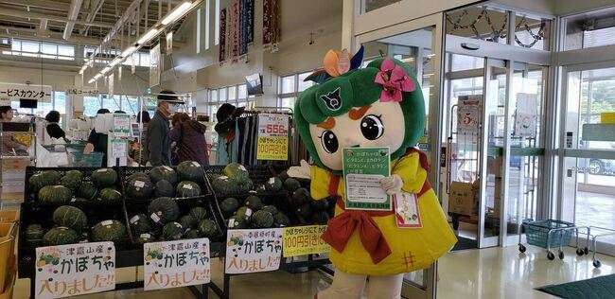

**工夫と連携で産業が躍動するまち**

**まちづくり目標４**

**産業・雇用**



|  |
| --- |
| ２節　賑わい・就労を創る商業、製造業、新規産業の振興 |



|  |
| --- |
| **施策のめざす姿（5年後のあるべき姿）** |

○産官学金等の連携※[14]による商工業の地場産業の立地や生産力の向上に向けた支援展開により、持続可能な商工業が創出されています。

○町商工会と連携したイベントや広報活動戦略を駆使し、集積している医療関連産業や印刷関連産業、情報関連産業がより一層活性化しています。

○町商工会や金融機関をはじめとする関係機関と連携し、企業の経営相談、企業支援、雇用支援を行うことで安定的な経営と雇用が創出されています。

○戦略的な企業誘致を促進するため、経済特区エリア等の環境整備が進んでいます。

|  |
| --- |
| **現状・課題** |

（１）商業、製造業等の既存産業の振興

①本町の事業所数は、平成28年（2016）現在、総数で約1,441事業所あり、卸売・小売業が最も多く、次いで不動産、物品賃貸業、宿泊、飲食サービス業などとなっており、商業系の事業所が主となっています。また、事業所規模を見ると、9人以下の小規模事業所が約80％を占めています。このことから、小規模事業所の経営安定化と活性化を柱とした振興を図るとともに、社会情勢の変化や顧客ニーズに的確に対応できる取組が必要です。

平成28年経済センサスにおける事業所の状況（1,441事業所）

出典：平成30年度版　統計はえばる（第13号）

②本町の産業は、国道329号や507号などの幹線沿いに既存の商業や製造業の立地をはじめ、土地区画整理事業やバイパス等の環境整備が進んでいる地区には大型商業施設、新川地区には医療関連産業などの立地が進んでいます。地域の振興を図るため、大型商業施設の誘致等による雇用確保・拡大に努めてきました。これら産業の振興を図るため、町商工会と連携した相談体制、育成、制度資金の活用などの支援を行っています。製造業等については、事業所の規模拡大の要望に対し、宅地化の進行による用地不足や用途地域による既存不適格により移転せざるを得ない状況があり、土地利用の誘導・確保等が課題となっています。また、事業所の大多数を占める中小企業を振興するため、企業、行政、町民のそれぞれの役割等を定めた「南風原町中小企業・小規模企業振興基本条例」を制定しており、これに基づき、総合的な産業振興策に取り組むことが求められています。

（２）集積している産業を活かした新たな展開

①町商工会と連携して、町内で起業を予定している方又は新たな事業分野の開拓を考えている方のための相談指導やセミナー開催などの支援をしています。町内で事業を行う予定の事業者の創業支援を行うことで、地域経済の発展、町民の生活力の向上につながることから、本町の産業構造等の特性に合った企業誘致及び企業進出を促進するための施策の展開が求められています。また、集積している医療関連産業や印刷関連産業、情報関連産業を活かした新たな展開が求められています。

創業相談の状況

|  |  |  |  |  |  |  |
| --- | --- | --- | --- | --- | --- | --- |
| 項目 | 基準 （H27） | 目標 （R3） | 実績 | | | |
| H29 | H30 | R1 | R2 |
| 創業相談等（件） | 11件 | 20件 | 1件 | 3件 | 0件 | 12件 |

出典：産業振興課調べ

（３）企業の相談・支援、雇用促進

①就労機会の提供及び企業支援を目的として、「無料職業紹介所」を開設しており、町内企業の求める人材情報の登録と雇用情報の提供を行っています。求人・求職ともに応募はありますが、有効なマッチングに至っていないケースもあります。より多くの求人情報を登録するため、町商工会と連携し、町内の求職者への多様な雇用機会の創出が求められています。

求職者相談の状況

|  |  |  |  |  |  |  |
| --- | --- | --- | --- | --- | --- | --- |
| 項目 | 基準 （H27） | 目標 （R3） | 実績 | | | |
| H29 | H30 | R1 | R2 |
| 求職者への相談・紹介数（回） | 3回 | 90回 | 17回 | 21回 | 17回 | 5回 |

出典：産業振興課調べ

（４）企業進出の環境整備

①町外より町内へ企業移転を検討されている企業に対して、適地調査などを行いました。企業誘致には計画的な土地の整備が求められているので、町としてどのような事業が導入できるか財政面も含めて検討する必要があります。

|  |
| --- |
| **施策の展開** |

|  |
| --- |
| **（１）商業、製造業等の既存産業の振興** |
| 担当課 　産業振興課、まちづくり振興課 |

①本町における産業の現状や事業所の支援ニーズについて把握し、実情に即した効果的な産業振興を図ります。

②製造業等の技術力向上を図るため、ITの活用、得意分野の連携による新たな商品の開発、産官学金等が協力した高度化技術の導入・開発等への支援に努めます。

③町内に立地している事業所の業務拡大等に伴う移転については、町内での移転立地に向けた支援に努めます。

④工事の発注、物品及び役務の調達等にあたっては、町内事業所への受注機会の増大を図ります。

|  |
| --- |
| **（２）集積している産業を活かした新たな展開** |
| 担当課 　産業振興課 |

①医療・健康関連産業の連携やスポーツコンベンション等による新たなビジネス化の支援に努めます。

②印刷関連産業や情報関連産業の技術を活かした新たな展開の支援に努めます。

|  |
| --- |
| **（３）企業の相談・支援、雇用促進** |
| 担当課 　産業振興課、まちづくり振興課 |

①町商工会と連携した企業の経営改善に向けた相談及び指導、各種制度資金の活用など企業経営の安定化に向けた支援に努めます。

②無料職業紹介所については、町内企業及び町民等への周知を図り、雇用機会の提供及び企業支援に努めます。

③起業希望者については、町商工会と連携して相談・制度活用に関する情報提供を推進するなど、起業支援に努めます。

|  |
| --- |
| **（４）企業進出の環境整備** |
| 担当課 　産業振興課、まちづくり振興課 |

①本町の産業構造等の特性を踏まえて、戦略的に誘致すべき企業のあり方や進出希望企業に対する産業用地の確保（土地利用の見直し）など環境整備の方策を検討します。

|  |
| --- |
| **重点事業** |

○中小企業・小規模企業振興推進事業

○戦略的企業誘致整備促進事業

○企業（起業含む）相談・支援事業

○雇用・就労支援事業

|  |  |  |  |
| --- | --- | --- | --- |
| **５年後（令和８年度）の目標値** | | | |
| **指　標　名** | **現状値** | | **目標値**  **（令和８年度）** |
| **（平成27年度）** | **（令和２年度）** |
| 事業所数（経済センサス活動調査） | － | 1,441事業所  （平成28年） | 1,759事業所 |
| 従業者数（経済センサス活動調査） | － | 14,829人  （平成28年） | 21,207人 |
| 創業相談数 | 11件 | 12件 | 20件 |
| 求職者への相談・紹介数 | 3回 | 5回 | 24回 |

|  |
| --- |
| **個別計画**  本町の各種計画一覧  へのアクセスはこちら→ |

○導入促進基本計画

○南風原町創業支援事業計画

**工夫と連携で産業が躍動するまち**

**まちづくり目標４**

**産業・雇用**



|  |
| --- |
| ３節　地域の連携で創る観光の振興 |



|  |
| --- |
| **施策のめざす姿（5年後のあるべき姿）** |

○町民全体でおもてなし意識の醸成を図り、着実な観光の推進と体制が築かれています。

○平和学習や農業、その他多様な業種がリンクした着地型観光など、多種多様な資源の発掘がなされ、活用プログラムの構築が進められています。

○平和学習をはじめ、かすりの里、綱曳き等の地域の歴史・文化・芸能などの観光資源が活用されています。

○観光推進施設の設置や観光情報コンペの実施等により、積極的に観光情報が町内外に発信されています。

|  |
| --- |
| **現状・課題** |

（１）観光振興計画の着実な推進と体制の強化

①近年、町観光協会の設立、「南風原町観光振興計画」の策定、観光案内所の設置や体験宿泊（民泊）の受け入れなど、観光地としての強化に向けた取組が進められています。今後、推進母体である町観光協会を中心に関係団体や地域住民と連携し、「南風原町観光振興計画」に基づく様々な施策の着実な実施が課題となります。黄金森公園は、沖縄陸軍病院南風原壕群を活用した文化・平和学習の拠点としての展開とともに、関係機関・団体等の連携のもとでの観光振興への活用も期待されています。さらに、これまでの通過型観光から着地型観光や滞在型観光への転換が求められています。

②観光ガイドの人数は、平成27年度（2015）には11人でしたが、令和２年度（2020）には28人と着実に増えてきています。シマじまガイド事業において、講習会などでガイド育成やまち巡りを実施し、地元の方もガイドとして参加し、地元の情報を共有することで、観光客の満足度向上にも寄与しています。

観光ガイドの状況

|  |  |  |  |  |  |  |
| --- | --- | --- | --- | --- | --- | --- |
| 項目 | 基準 （H27） | 目標 （R3） | 実績 | | | |
| H29 | H30 | R1 | R2 |
| 観光ガイド人数  （内コーディネーターガイド）  （人） | 11人 （5人） | 20人 （10人） | 27人 （15人） | 27人 （15人） | 31人 （15人） | 28人 （16人） |

出典：産業振興課調べ

（２）新たな観光資源の整備・活用

①本町における観光振興は、平成26年（2014）に「南風原町観光振興計画」を策定し、取組を強化してきましたが、観光地としての認知度は依然として低い状況にあります。まち歩きツアー等の各種観光ツアーを開催し観光プログラムの充実に取り組んでいますが、観光ツアー数が目標値を達成できていないため、引き続き、観光地としての認知度向上に向けて、情報提供の充実やPR活動を推進し、本町の魅力を発信することが求められています。

観光ツアーの状況

|  |  |  |  |  |  |  |
| --- | --- | --- | --- | --- | --- | --- |
| 項目 | 基準 （H27） | 目標 （R3） | 実績 | | | |
| H29 | H30 | R1 | R2 |
| 観光ツアー数  （人／回） | 476人／8回 | 500人／12回 | 223人／12回 | 469人／17回 | 469人／12回 | 23人/4回 |

出典：産業振興課調べ

（３）既存資源の活用・魅力向上の推進

①沖縄県における観光客は、リピーターが多く、旅行内容も少人数による体験型、地域交流型の形態が増えています。地域の伝統行事に訪れる観光客は、交流を楽しみにしている方も多いことから、町民のおもてなしの心の醸成が求められています。

（４）観光情報発信の充実

①町の情報を県内外へ発信できる観光サイトの強化を行いました。また、はえるんなどのイメージキャラクターによる観光PR活動を実施しました。町外・県外では町公式キャラクターの知名度が低いため、SNSの活用や町外・県外のイベントにも積極的に参加する必要があります。

|  |
| --- |
| **施策の展開** |

|  |
| --- |
| **（１）観光振興計画の着実な推進と体制の強化** |
| 担当課 　産業振興課、生涯学習文化課 |

①観光振興に係る推進体制の強化をはじめ、新たな魅力づくり、滞在型観光をめざした環境整備などの施策を計画的に実施します。

②地域と連携して、観光に携わる人材の育成に取り組みます。

③町民に対して、観光資源の情報提供をはじめ、まち歩きのイベント開催など本町の観光資源について知って・体験できる機会を創出するとともに、町民も一体となった観光振興に向けたおもてなし意識の醸成を図ります。

④沖縄観光コンベンションビューローをはじめ、各種観光関連団体や関連企業等と連携を強化し、観光プログラムの設定など広域的な施策の展開を図ります。

⑤観光拠点における公衆Wi-Fiの通信環境の向上を進め、観光客の利便性向上を図ります。

|  |
| --- |
| **（２）新たな観光資源の整備・活用** |
| 担当課 　産業振興課、生涯学習文化課 |

①風景、モノ、人、集落景観など観光資源カルテを作成し、新たな観光資源の発掘・整備・活用への取組を推進します。

②町内のスポーツ施設をはじめ、医療機関など集積している産業や農産物を活かした「食」など、本町の特徴ある資源の観光への活用を推進します。

③町の魅力ある資源について町民をはじめとして広く意見を募るなど、新たな観光資源の発掘に取り組みます。

|  |
| --- |
| **（３）既存資源の活用・魅力向上の推進** |
| 担当課 　産業振興課、生涯学習文化課 |

①町内の史跡等や優れた景勝地等の活用を図ります。

②平和学習をはじめ、かすりの里、綱曳き等の地域の歴史・文化・芸能などの観光資源の活用を促進するとともに、着地型観光プログラムの開発など、観光プログラムの内容の充実化を図ります。

③本町の名所・史跡など個々の観光資源をネットワークし、点から面への観光プログラムを設定するとともに、緑化や集落景観の形成などのまちづくり活動を通して、町全体の魅力向上を図ります。

④脚本家の金城哲夫、飛び安里などの所縁のある偉人を活かしたイベントや観光施策を推進します。

|  |
| --- |
| **（４）観光情報発信の充実** |
| 担当課 　産業振興課、総務課 |

①町観光協会をはじめ、町のホームページ、アプリなどで提供している観光に関する情報の充実化、動画配信サービス（YouTube）など多様な媒体での広報に努めます。

②各種イベントの開催、本町のイメージキャラクターと伝統工芸の琉球絣・南風原花織を観光PRツールとして有効活用するなど、町内外におけるPR活動を推進します。

|  |
| --- |
| **重点事業** |

○観光推進体制の強化事業

○観光ガイドの育成事業

○魅力的な観光プログラム充実事業

○観光情報発信強化事業

|  |  |  |  |
| --- | --- | --- | --- |
| **５年後（令和８年度）の目標値** | | | |
| **指　標　名** | **現状値** | | **目標値**  **（令和８年度）** |
| **（平成27年度）** | **（令和２年度）** |
| 観光ツアー数 | 476人／8回 | 23人／4回 | 500人／12回 |
| 観光ガイド人数  （内コーディネーターガイド） | 11人  （5人） | 28人  （16人） | 40人  （20人） |
| 民泊登録数 | 20家庭 | 14家庭 | 15家庭 |

|  |
| --- |
| **個別計画**  本町の各種計画一覧  へのアクセスはこちら→ |

○南風原町観光振興計画

**工夫と連携で産業が躍動するまち**

**まちづくり目標４**

**産業・雇用**



|  |
| --- |
| ４節　歴史と伝統を誇る工芸産業の振興 |



|  |
| --- |
| **施策のめざす姿（5年後のあるべき姿）** |

○各種イベントと琉球絣・南風原花織のコラボレーションにより、伝統的工芸産業の需要が高まっています。

○かすり見本市や体験・学習機会の提供等により、伝統的工芸産業の後継者が育っています。

○観光をはじめとする他産業との連携により、伝統的工芸産業が活性化しています。

|  |
| --- |
| **現状・課題** |

（１）経営環境の改善への支援

①本町の伝統的工芸産業である琉球絣・南風原花織は、本部・喜屋武・照屋地区を中心に立地し、県内有数の産地となっています。琉球絣・南風原花織における経営環境改善の取組として、販路開拓や後継者育成及び宣伝活動等の支援により、事業所や従業者の減少傾向が緩やかになっていますが、往時の勢いはなく、引き続き支援が必要な状況にあります。これら伝統工芸産業は、地域の歴史・文化的資産として重要であり、町をあげての取組が求められていますが、永続的に維持するには産業としての自立が課題となります。

琉球絣等従業者数、生産額の状況

|  |  |  |  |  |  |  |
| --- | --- | --- | --- | --- | --- | --- |
| 項目 | 基準 （H27） | 目標 （R3） | 実績 | | | |
| H29 | H30 | R1 | R2 |
| 琉球絣等従業者数  （人） | 151人 | 170人 | 171人 | 164人 | 162人 | 166人 |
| 琉球絣等生産額  （千円） | 152,532  千円 | 214,600  千円 | 152,016  千円 | 165,370  千円 | 146,836  千円 | 144,667  千円 |

出典：産業振興課調べ

（２）後継者育成支援

①新規担い手を対象に、総合的知識から技術・技法の習得を目的とする研修事業を行っています。研修事業修了後、各工房での就業につなげていますが、収入の不安定等から離職率が高い状況です。

（３）観光関連産業等との連携による展開

①琉球かすり会館やかすりの道を活用した観光メニュー設定をはじめ、学校の体験学習など、観光関連産業と連携した取組が行われています。他産業等との連携による新たな展開を図ることで、伝統工芸産業の活性化が求められています。

|  |
| --- |
| **施策の展開** |

|  |
| --- |
| **（１）経営環境の改善への支援** |
| 担当課 　産業振興課、生涯学習文化課、学校教育課 |

①伝統工芸産業の自立に向けた総合的な支援に努めます。

②伝統的な織物としての技術を継承し、ブランドを維持するとともに、消費者のニーズに対応した需要の高い商品開発及び販路開拓に向けた取組を支援します。

③町民向けのイベント開催や体験学習など、町民が伝統工芸に親しむことができる環境づくりに取り組みます。

④琉球絣事業協同組合及び町観光協会、役場等のホームページやその他媒体を活用して掲載情報の充実化を図り、町民、県内外・海外への情報発信に取り組みます。

|  |
| --- |
| **（２）後継者育成支援** |
| 担当課 　産業振興課、生涯学習文化課、学校教育課 |

①「デザイン・くくり」「染色」「製織」などの各工程における後継者の育成をはじめ、すべての工程に精通したコーディネーターの育成など、伝統工芸産業の将来を見据えた長期的な視点での後継者育成を支援します。

②町内の児童・生徒をはじめ、伝統工芸産業に興味のある方に対する体験・学習機会の提供やインターン制度の実施、研修費用の支援など、多様な人材育成及び確保を図ります。

|  |
| --- |
| **（３）観光関連産業等との連携による展開** |
| 担当課 　産業振興課 |

①琉球絣や南風原花織と他産業との連携による各工芸相互の体験の場などのプログラムづくりに取り組みます。

②独自のイベント開催や観光関連イベントと連携した取組など、多様なPR活動を推進します。

③観光関連産業をはじめ、異業種、他産地との多様な連携を図り、観光プログラムの開発や商品開発等によって伝統工芸産業の活性化に取り組みます。

|  |
| --- |
| **重点事業** |

○伝統工芸産業の振興事業

○担い手育成事業

○商品開発及び販路開拓事業

|  |  |  |  |
| --- | --- | --- | --- |
| **５年後（令和８年度）の目標値** | | | |
| **指　標　名** | **現状値** | | **目標値**  **（令和８年度）** |
| **（平成27年度）** | **（令和２年度）** |
| 琉球絣等従業者数 | 151人 | 166人 | 170人 |
| 新規担い手者数 | 9人 | 延べ60人  （年8人） | 延べ100人  （年8人） |
| 琉球絣等生産額 | 152,532千円 | 144,667千円 | 204,667千円 |

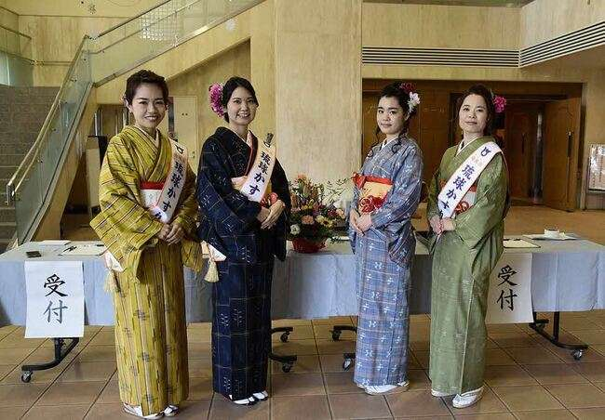

みどりとまちが調和した安全・安心のまち

**まちづくり目標５**

**都市基盤・安全・安心**



|  |
| --- |
| １節　安全・安心に暮らせるまちづくり |



|  |
| --- |
| **施策のめざす姿（5年後のあるべき姿）** |

○想定される災害に対し、行政・町民・団体・企業が連携した防災体制が整っています。

○道路照明や防犯灯が設置され、地域と協働した防犯・安全体制が確立されています。

○自主防災組織活動やハザードマップ配布等の防災啓発により、いざという時のための減災体制が整っています。

|  |
| --- |
| **現状・課題** |

（１）防災体制の強化と推進

①防災計画に基づく避難訓練などの実施により、実践を通し災害に対する意識も高まっています。また、度重なる自然災害においては、物理的なハード面だけの対応では限界があることが示されています。各地域が主体的に取り組むための拠り所となる自主防災組織の立ち上げが必要不可欠です。令和２年（2020）現在の自主防災・防犯組織数は４団体となっており、独自に訓練を行うなど、地域防災力の強化につながっています。

防災訓練、自主防災組織の状況

|  |  |  |  |  |  |  |
| --- | --- | --- | --- | --- | --- | --- |
| 項目 | 基準 （H27) | 目標 （R3) | 実績 | | | |
| H29 | H30 | R1 | R2 |
| 地域・学校における防災訓練回数（回） | 10回 | 11回 | 10回 | 17回 | 20回 | 16回 |
| 自主防災・防犯組織数（団体） | 0団体 | 5団体 | 1団体 | 4団体 | 4団体 | 4団体 |

出典：総務課調べ

②災害時要援護者名簿を作成し、町社会福祉協議会及び民生委員・児童委員へ貸与名簿を提供し、障がい者（児）・高齢者の安全・安心の確保に向け取り組んでいます。災害時に援護を必要とする方の対象は日々変化があります。そのため、災害時要援護者名簿の適宜更新や地域と一体となって要援護者の把握に努めるとともに、見守りネットワークづくり、福祉避難所の充実、支援体制の強化などが必要です。

（２）地域と協働した防犯・安全体制の確立と推進

①都市化や生活スタイルの変化などもあり、日常生活の中での安全・安心に暮らせる環境づくりは、以前にも増して地域主体の取組が重要となっています。これまで以上に各字・自治会や各種団体の連携の強化、担い手の継続的な支援が求められています。

（３）減災のまちづくりへの取組

①被災時の食料確保や避難所運営に必要な資機材を確保しました。また、ハザードマップの整備や配布、出前講座、防災訓練を通して危険箇所の周知や防災啓発を行いました。安全で安心なまちづくりを進める上では、ハード面だけでなく、ソフト面も重視した減災の視点を持った取組が求められています。

|  |
| --- |
| **施策の展開** |

|  |
| --- |
| **（１）防災体制の強化と推進** |
| 担当課 　総務課、保健福祉課 |

①「南風原町地域防災計画」に基づく総合的・体系的な防災施策を推進し、適時、社会状況を踏まえた見直しを行います。また、大規模災害等においても必要な行政機能を維持・継続するための業務継続計画（BCP）を策定し、全庁的な取組を推進します。

②地域（各字・自治会）、学校等における避難訓練等を通し、防災意識の向上を継続的・実践的に推進するため、自主防災組織の設立及び訓練等を支援します。

③災害時における避難誘導をはじめ、避難所での高齢者や有病者、子どもへの対応など、平時より点検・調査研究を進め、行政と町民の役割分担や支援する側の潜在的な人的資源の活用など、災害時に速やかに対応できる環境づくりに取り組みます。

|  |
| --- |
| **（２）地域と協働した防犯・安全体制の確立と推進** |
| 担当課 　総務課、まちづくり振興課、学校教育課 |

①防犯灯や交通安全施設の設置など、地域における安全・安心な環境基盤づくりを地域と協働し取り組みます。

②各字・自治会や各種団体との継続的な連携、「子ども110番の家」登録店舗の活用によるマンパワーの確保と育成を図ります。

|  |
| --- |
| **（３）減災のまちづくりへの取組** |
| 担当課 　総務課、まちづくり振興課 |

①防災・防犯への取組は、普段の地域活動の蓄積や経験が基本となることから、ハードとソフト両面の視点によるまちづくりの調査・研究を進め、関連施策との連携を図ります。

②日常的な公園利用や散策ルートなどが、災害時の避難場所や避難ルートになるような災害・非常時に有効に機能するまちづくりを図ります。

|  |
| --- |
| **重点事業** |

○自主防災組織と地域防災リーダー育成事業

○災害時要援護者の情報把握及び支援体制づくり推進事業

○安全・安心な地域環境づくり推進事業

|  |  |  |  |
| --- | --- | --- | --- |
| **５年後（令和８年度）の目標値** | | | |
| **指　標　名** | **現状値** | | **目標値**  **（令和８年度）** |
| **（平成27年度）** | **（令和２年度）** |
| 自主防災・防犯組織数 | 0団体 | 4団体 | 9団体 |
| 地域・学校における防災訓練回数 | 10回 | 16回 | 16回 |
| 災害に強いまちづくりに関する取り組みへの町民満足度 | 35％ | 29％ | 55％ |

|  |
| --- |
| **個別計画**  本町の各種計画一覧  へのアクセスはこちら→ |

○南風原町国土強靭化地域計画

○南風原町地域防災計画

○第9次南風原町高齢者保健福祉計画

○第5次南風原町障がい者計画

○南風原町災害時要支援者避難支援計画

○南風原町耐震改修促進計画

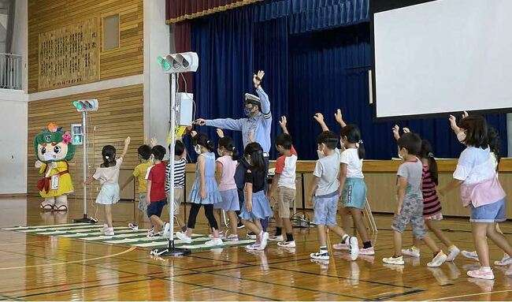

**みどりとまちが調和した安全・安心のまち**

**まちづくり目標５**

**都市基盤・安全・安心**



|  |
| --- |
| ２節　快適で文化的に暮らせるまちづくり |



|  |
| --- |
| **施策のめざす姿（5年後のあるべき姿）** |

○丘陵地や民有地の緑が保全され、緑豊かで多様な生態系が育まれるとともに、人々の感情を豊かにしてくれる風景が創出されています。

○子どもが遊べる身近な公園をはじめ、防災に配慮した公園など様々な機能をもった公園・広場が整備され、子育てや暮らしの質が向上しています。

○水と緑の生態系としてのネットワークの保全と、水辺へのふれあい機会の創出により、保全と活用が図られています。

○「ひまわり」「カンナ」などの植栽を推進し町民と協働による景観形成が進み、快適な住環境を創出しています。

○広域交通の都市基盤を活かした土地利用が実現し、都市と農村が調和した田園都市が形成されています。

○公共下水道（汚水・雨水）が整備され、生活の質が向上しています。

|  |
| --- |
| **現状・課題** |

（１）緑地の保全

①「南風原町都市計画マスタープラン」等に基づき、丘陵地の緑地保全や公園整備を進めています。都市化の進展が著しい中、三大森（新川森、黄金森、高津嘉山）に代表される丘陵地の緑地保全はこれまで以上に実効性のある取組が求められています。

（２）公園・広場の整備

①都市公園・農村公園の維持管理を適正に行うことにより、利用者に安全な憩いの場を提供しています。日常生活に身近な公園整備については、子育て環境の質の向上の観点からも継続的な対応が求められています。

公園・緑地の整備状況

|  |  |  |  |  |  |
| --- | --- | --- | --- | --- | --- |
| 区分 | 計画⾯積（ha） | 供⽤⾯積（ha） | ⼈⼝  （千⼈） | 整備率（%） | 1⼈当たり公園⾯積  （㎡／⼈） |
| 南⾵原町 | 39.2 | 23.1 | 40 | 58.80% | 5.8 |
| 那覇広域 | 773.6 | 518.5 | 814.1 | 67.00% | 6.4 |
| 沖縄県 | 2,215.90 | 1,350.00 | 1381.6 | 60.90% | 9.8 |

資料：H31年都市計画現況調査

（３）水辺空間の保全・活用及び水と緑のネットワーク

①丘陵緑地と市街地を流れる河川は、本町の今後のまちづくりの基盤をなす資源です。本町の資源を活かし、水と緑の連携したまちづくりへの利活用のあり方が求められています。また、河川環境については、親水化の整備が行われているなど、貴重な財産であることから、町民がより河川に親しむ環境づくりが求められています。

（４）個性ある美しい住環境の保全・創出

①「本部カンナの会」など緑化に関わる主体的な地域活動も活発化しています。昨今のまちづくりや地域活性化の観点から、緑化を含む景観づくりは重要なポイントとなっており、本町においても町民と協働による景観形成が求められています。

（５）都市と農村の調和

①都市と農村が共存する本町は、那覇市近郊である立地性や交通の利便性から、依然として都市的土地利用のニーズがあります。土地利用については、本町の特性である都市と農村のバランスに配慮しつつ、産業振興や地域活性化につながるきめ細かな対応が求められています。

（６）下水道整備の促進

①地域の下水処理については、公共下水道事業及び農業集落排水事業などにより、計画的に整備を継続しています。下水道計画面積整備は、おおむね計画通り進んでいますが、今後も、「沖縄汚水再生ちゅら水プラン（沖縄県下水道等整備構想）」、浸水対策事業などを踏まえ、長期的な対応が求められています。

下⽔道整備状況

|  |  |  |  |  |  |  |
| --- | --- | --- | --- | --- | --- | --- |
| 項目 | 基準 （H27） | 目標 （R3） | 実績 | | | |
| H29 | H30 | R1 | R2 |
| 下水道計画面積整備率（整備区域／全体計画区域）（％） | 49% | 64% | 61% | 61% | 62% | 62% |

出典：区画下水道課調べ

|  |
| --- |
| **施策の展開** |

|  |
| --- |
| **（１）緑地の保全** |
| 担当課 　まちづくり振興課、都市整備課、産業振興課 |

①民有地の丘陵緑地については、都市的土地利用への転用が可能であり、災害・景観等の面から、今後も緑地保全策のあり方を検討します。

②荒廃地及び丘陵地の緑化等による質の向上など、緑地の保全と整備（緑道整備等）に取り組みます。

|  |
| --- |
| **（２）公園・広場の整備** |
| 担当課 　都市整備課、まちづくり振興課、こども課 |

①公園整備については、人口増加に伴い子育て環境や身近な生活環境の面からも地区内の小規模公園・広場の整備を検討します。

②新たな公園・広場の整備や維持管理にあたっては、町民との協働による取組を推進します。

③公園に遊歩道を整備し、ウォーキング、散策、自然観察などを楽しめる空間づくりを推進します。

|  |
| --- |
| **（３）水辺空間の保全・活用及び水と緑のネットワーク** |
| 担当課 　都市整備課、住民環境課、まちづくり振興課 |

①南風原ダム等のため池や河川等の水辺空間の保全・活用のあり方について、検討します。

②貴重な資源である河川環境改善のため、町民の意識高揚を図り、地域と連携した水辺をきれいにする会（仮称）の組織づくりと機運づくりを推進します。また、関係市町及び団体等と連携して水質浄化に取り組みます。

③都市の中における貴重な資源である水辺空間は、周辺環境も含め自然観察・環境学習の場としての活用、蛍・とんぼ等の生物の多様性の保全・活用を図ります。

④広場や河川沿いの緑道の整備を図るとともに、街路樹が整備された幹線道路やかすりの道など、これまでのストックの利活用について評価・分析を行います。

⑤評価・分析を基に、点や線として整備されてきた基盤をネットワーク化し、景観づくりや健康づくりなど多様な波及効果のある施策づくりに努め、利活用に向けて町民との情報共有を図ります。

|  |
| --- |
| **（４）個性ある美しい住環境の保全・創出** |
| 担当課 　まちづくり振興課、区画下水道課、都市整備課 |

①「南風原町景観計画」に基づき、良好な景観づくりへの誘導を図ります。

②道路管理協定等による町民及び各種団体と行政との役割分担、支援のあり方など、協働によるまちづくりに向けた取組の充実・強化を図ります。

③緑化推進のための助成制度の発展的な利活用を図ります。

④生活に密接に関係する生活道路や沿道については、狭隘道路のアクセス性向上等のハード的に対応する面と、ブロック塀の生垣化などソフト面も含めたきめの細かい対応のあり方を検討します。

⑤道路等の公共事業の導入に際しては、街路樹の植栽に努め、緑陰のあるまちづくりを図ります。

⑥津嘉山北地区については、引き続き土地区画整理事業を推進し、地区計画に基づき、快適で利便性の高い良好な市街地環境の形成を図ります。

⑦自然、利便性、快適性に配慮した質の高い住環境の創出を図ります。

|  |
| --- |
| **（５）都市と農村の調和** |
| 担当課 　まちづくり振興課、産業振興課、企画財政課、都市整備課 |

①新たに市街化区域に編入された地域（喜屋武・本部・照屋等）については、用途地域に応じた土地利用を図り、市街地と農地の棲み分けを推進します。

②地域の独自性やオリジナリティのあるまちづくりをめざし、地区毎の土地利用のあり方について、地元と協働で取り組みます。

③那覇空港自動車道南北インターチェンジ周辺地区など、広域交通の都市基盤を活かした土地利用のあり方について、関係者と連携し、継続して取組を強化します。

|  |
| --- |
| **（６）下水道整備の促進** |
| 担当課 　区画下水道課、住民環境課、まちづくり振興課 |

①公共下水道（汚水）は、土地区画整理事業や道路整備事業等の基盤整備と連携し整備を行い、あわせて人口集中区域の整備を推進します。

②公共下水道（雨水）は、土地区画整理事業と連携を図りながら整備を行い、さらに浸水地域について重点的に整備を推進します。

③今後、町内や河川上流域の近隣市町における個別開発の進展に対し、中長期の総合的な排水計画の必要性について、関係自治体との連携を図ります。

④下水道（汚水）が整備された区域内の各事業所・家庭からの汚水処理については、下水道への接続促進に取り組みます。

⑤地域特性を考慮し、合併浄化槽の設置、浄化槽の適切な維持管理の取組を推進します。

|  |
| --- |
| **重点事業** |

○市街化区域編入の検討

○水と緑のネットワークの推進

○公共下水道事業

○南風原南IC、南風原北IC周辺土地利用推進事業

|  |  |  |  |
| --- | --- | --- | --- |
| **５年後（令和８年度）の目標値** | | | |
| **指　標　名** | **現状値** | | **目標値**  **（令和８年度）** |
| **（平成27年度）** | **（令和２年度）** |
| 公園や緑地の保全や充実に関する取組への満足度 | 44％ | 45％ | 50％ |
| 緑化に関する助成制度活用団体数 | 8団体 | 6団体 | 10団体 |
| 下水道計画面積整備率  （整備区域/全体計画区域） | 49％ | 62％ | 67％ |

|  |
| --- |
| **個別計画**  本町の各種計画一覧  へのアクセスはこちら→ |

○南風原町都市計画マスタープラン

○南風原町景観計画

○南風原町公園施設長寿命化計画

○南風原町森林整備計画

○南風原町都市公園整備計画

○南風原町流域関連公共下水道事業計画

○南風原町下水道事業経営戦略

○南風原町一般廃棄物処理基本計画

**みどりとまちが調和した安全・安心のまち**

**まちづくり目標５**

**都市基盤・安全・安心**



|  |
| --- |
| ３節　利便性のよい魅力あるまちづくり |



|  |
| --- |
| **施策のめざす姿（5年後のあるべき姿）** |

○誰もが快適に移動しやすい交通体系のネットワークが構築され、生活の利便性が向上しています。

○自動車・自転車・歩行者にとって安全・安心な道路空間が創出されています。

○利用者ニーズに合った新たな公共交通を含むネットワークが構築されています。

○すべての人にやさしいユニバーサルデザインを取り入れた公共空間となっています。

|  |
| --- |
| **現状・課題** |

（１）広域交通幹線軸と連携した町内道路交通ネットワークの整備

①交通の要衝地である本町は、広域幹線が充実しつつあります。今後は、町内の生活幹線道路との効果的な交通網の結節により、生活の利便性をより一層充実させることが求められています。

（２）公共交通の利便性の向上

①自動車交通の利便性が向上する一方で、高齢者等の移動困難者の移動の確保やCO２削減による環境負荷の低減など、近年、公共交通に期待する機運の高まりがあります。関係者との連携による公共交通のあり方について、幅広い話し合いの場を確保し、検討することが求められています。

（３）公共施設等のユニバーサルデザインの推進

①多くの方が利用する役場庁舎や学校等をはじめとする公共施設においては、施設のバリアフリー化による利用者の利便性の向上に取り組んでいます。歩行者空間をはじめとする公共空間におけるバリアフリーやユニバーサルデザインによる快適で安全性が確保された空間づくりが求められています。

|  |
| --- |
| **施策の展開** |

|  |
| --- |
| **（１）広域交通幹線軸と連携した町内道路交通ネットワークの整備** |
| 担当課 　まちづくり振興課、都市整備課、企画財政課、総務課、教育総務課 |

①広域幹線道路と生活幹線道路との効果的な結節による生活の利便性の向上を図ります。幹線道路の機能と地域・集落内道路を分け、地域内は歩行者、自転車等の多様な利用者が安全・安心して共存できる道路空間の形成を図ります。

②交通事故の多発する危険箇所、通学路の安全確保については、町民とともに情報把握に努め、関係機関と連携し、危険除去に向けた取組を図ります。

③自動車交通のみならず、自転車道などスポーツレクリエーションの面からの道路整備のあり方についても検討します。

④道路整備による利便性の向上を周辺まちづくりへ波及させるための調査・研究に取り組みます。

|  |
| --- |
| **（２）公共交通の利便性の向上** |
| 担当課 　まちづくり振興課、総務課、都市整備課、企画財政課 |

①高齢社会への対応、観光客の利用促進、効果的なまちづくりなど、利用者ニーズに応じた利便性の高い公共交通ネットワークの構築を図ります。また、公共交通ネットワークの構築にあたっては、新技術の導入について検討します。

②町内の路線バスのあり方については、当該事業者との連携を図り、バス停の位置、路線ルートなど、最善の運行形態のあり方について検討します。また、地域公共交通のあり方について検討します。

③LRT等の広域的な連携を必要とする公共交通のあり方については、県や近隣市町との連携を図り検討します。

|  |
| --- |
| **（３）公共施設等のユニバーサルデザインの推進** |
| 担当課 　まちづくり振興課、都市整備課 |

①歩道等公的空間や公共施設のバリアフリーやユニバーサルデザインを推進します。

②通学路等の歩行者優先の道路整備については、保護者や周辺地域住民との協働による実態調査なども踏まえ、沿道の景観づくりや防犯面など、安全・安心で快適な歩行が可能となる環境整備を推進します。

|  |
| --- |
| **重点事業** |

○町道改良事業

○南風原町交通基本計画・南風原町交通戦略の策定

|  |  |  |  |
| --- | --- | --- | --- |
| **５年後（令和８年度）の目標値** | | | |
| **指　標　名** | **現状値** | | **目標値**  **（令和８年度）** |
| **（平成27年度）** | **（令和２年度）** |
| 町道改良率  （改良済延長/総延長） | 69％ | 69.6％ | 72％ |
| 歩道拡幅や公的施設のバリアフリーへの取組への町民満足度 | 26％ | 25％ | 33％ |

|  |
| --- |
| **個別計画**  本町の各種計画一覧  へのアクセスはこちら→ |

○南風原町交通基本計画

環境と共生する美しく住みよいまち

**まちづくり目標６**

**環境**



|  |
| --- |
| １節　環境への取り組み |

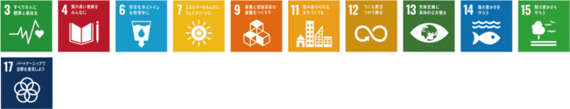

|  |
| --- |
| **施策のめざす姿（5年後のあるべき姿）** |

○幼少期から食品ロスやごみの減量に関する啓発を行い、町民あげての5R活動［リフューズ（不必要なものは断る）、リデュース（減らす）、リユース（再利用する）、リペア（修理する）、リサイクル（再資源化する）］が積極的に行われています。

○生産、消費、再利活用のシステムが確立しています。

○公害発生予防、害虫や危険動物等の対策が行われ、生活環境の質が高まっています。

○環境学習やイベントを通し、環境保全活動や省エネ活動を実践できる地道な取組がされています。

|  |
| --- |
| **現状・課題** |

（１）ごみの減量化に向けた取組の推進

①町内から排出されるごみの量は人口の増加の影響もあり、年々増加傾向が続いており、その処理に伴う費用も同じく増加しています。一人一日あたりのごみ排出量は、平成29年度（2017）～令和元年度（2019）までほぼ横ばいでしたが、令和２年度（2020）は新型コロナウイルス感染症の影響で家庭ごみが増加しています。ごみの減量化及び資源化については、生ごみ処理機の購入助成をはじめ、ごみの分別及び5R運動の啓発活動に取り組んでいます。引き続きごみの減量化・資源化に取り組む必要があります。

一人一日あたりごみ排出量の状況

|  |  |  |  |  |  |  |
| --- | --- | --- | --- | --- | --- | --- |
| 項目 | 基準 （H27） | 目標 （R3） | 実績 | | | |
| H29 | H30 | R1 | R2 |
| ごみ減量化、一人一日あたりごみ排出量  （事業系・資源ごみを除く）（g） | 408g （H26年度） | 402g | 423g | 419g | 418g | 440g |

出典：住民環境課調べ

（２）行政・町民等との連携による循環型社会の構築

①循環型社会に向けた取組として「はえばる版リサイクルループ」や「草木堆肥化」の事業を実施してきました。「循環型社会」の構築については、町民の意識を高めることが重要であり、継続した啓発活動等を行うことが必要となっています。

（３）公害及び環境衛生等の対策

①悪臭、騒音、ハブ、害虫等の問題については、適宜、対応・指導を行っています。不法投棄については、看板設置やパトロールを実施し、生活環境の維持に努めています。公害や不法投棄、環境衛生への対応については、町民の生活環境を守るために引き続き適切な対応が求められています。

（４）環境保全の啓発と活動の推進

①地球温暖化による気温の上昇により、台風の大型化や集中豪雨など異常気象が発生すると言われており、これら環境問題についても生活に身近な問題となっています。環境問題については、町民の環境に関する意識を高め、みんなが実践できる地道な取組を行うことが求められています。

|  |
| --- |
| **施策の展開** |

|  |
| --- |
| **（１）ごみの減量化に向けた取組の推進** |
| 担当課 　住民環境課、教育総務課、学校教育課 |

①5R活動をはじめとする、ごみの減量化・リサイクル・ごみ分別の徹底などの啓発活動を推進するとともに、ごみの資源化率を向上させるための取組を行います。

②事業所へのごみの分別及び減量化、資源化に関する指導に努めます。

③小中学校の児童・生徒をはじめ、広く町民全体に対してごみ減量化や食品ロスに関する環境学習を推進します。

④小中学校をはじめ、公共施設におけるごみの減量化、資源化への取組を推進します。

|  |
| --- |
| **（２）行政・町民等との連携による循環型社会の構築** |
| 担当課 　住民環境課 |

①「循環型社会」の構築は、町民・事業者・行政の協働により推進します。

|  |
| --- |
| **（３）公害及び環境衛生等の対策** |
| 担当課 　住民環境課 |

①悪臭、騒音などの公害対策については、定期的な観測と原因追及による対策を実施し、改善に向けた指導に努めます。

②野犬、ハブ、害虫等の対策については、適宜捕獲、駆除等の対応に努めます。

③不法投棄の防止については、関係機関と連携した広報活動、巡回パトロールなど防止活動を強化します。

|  |
| --- |
| **（４）環境保全の啓発と活動の推進** |
| 担当課 　住民環境課、総務課、企画財政課、産業振興課、学校教育課 |

①環境保全に関する環境学習の開催や情報提供、イベント開催など、多様な手法による啓発活動の推進を図ります。

②各町立学校との連携を密にして、省エネルギー対策活動（フィフティ・フィフティ※[15]等）の推進を図ります。

③家庭や事業所で実践できる環境保全の取組や各種環境情報、SDGs勉強会等の情報の提供に努めます。

|  |
| --- |
| **重点事業** |

○ごみ減量化推進事業

○住み良い住環境をめざした循環型社会促進事業

○環境保全啓発事業

|  |  |  |  |
| --- | --- | --- | --- |
| **５年後（令和８年度）の目標値** | | | |
| **指　標　名** | **現状値** | | **目標値**  **（令和８年度）** |
| **（平成27年度）** | **（令和２年度）** |
| ごみ減量化　一人一日あたりごみ排出量（資源ごみを除く） | 408g  （平成26年度） | 440g | 415g |
| 環境学習の開催数 | 50回 | 37回 | 53回 |

|  |
| --- |
| **個別計画**  本町の各種計画一覧  へのアクセスはこちら→ |

○南風原町一般廃棄物処理基本計画

○第9期南風原町分別収集計画

○南風原町墓地基本計画書

○第2次南風原町地球温暖化防止実行計画

○南風原町地域エネルギービジョン

行財政計画

**行財政**



|  |
| --- |
| １節　効率的で健全な行財政運営 |



|  |
| --- |
| **施策のめざす姿（5年後のあるべき姿）** |

○PDCAサイクルの徹底により、効率的かつ効果的な行政運営が実施されています。

○長期的な視点にたった財政計画、長寿命化計画に基づくインフラや公共施設の整備等により、健全な財政運営となっています。

○ごみ処理や消防、道路の整備などをはじめ、関係市町村や国・県などの関係機関と広域連携が進み、効率的な社会基盤の整備が進んでいます。

○職員の資質や職務の専門性を高める研修等の充実により、町民の意見を取り入れ地域・行政課題の解決に積極的に取り組む職員が育っています。

|  |
| --- |
| **現状・課題** |

（１）効率的な行政運営の推進

①総合計画の効果的な施策展開を推進するため、行政改革大綱などに基づき徹底した行財政改革を進めています。社会経済情勢の変化に伴い発生するニーズに対し、新たな施策展開への対応など、的確な解決策や将来展望を持てる行財政運営が求められています。

②多様化する町民ニーズや社会情勢の変化に対応するため、組織改編をはじめ職員数の適正管理などに努めています。無駄を省き効果的な施策展開が推進できる行政運営のあり方が求められています。

（２）健全な財政運営の推進

①町の歳入で一番大きな割合を占めている町税は堅調に伸びている反面、歳出では義務的経費における扶助費の伸びが著しく、財政の硬直化が進行しています。今後も課税客体の適切な把握や滞納整理を進め、新たな歳入の確保に努めるとともに、事業の選択と集中により歳出の合理化を図り、計画行政の推進と効率的で健全な財政運営が求められています。

②将来財政を圧迫する可能性がどの程度あるかを示す「将来負担比率※[16]」を見ると、比較的良好な状況にあるといえます。しかしながら、沖縄県平均と比較すると大きく上回っており、県内においては負債（地方債）を抱えている割合が高いことがうかがえます。地方債残高が多い要因は、都市化による道路整備事業や公園整備事業、土地区画整理事業などの多くの事業が整備途中であるためであり、今後も高止まりが続くと予想されます。将来負担比率を改善させるため、地方債発行額が返済額以下になるよう抑制し、地方債返済額の中長期的な平準化を図る必要があります。

将来負担率

出典：令和元年度財政状況資料集、令和２年の値は町提供データ

（３）広域行政の推進

①広域行政について、火葬場などの複数の市町村で実施した方が財政の負担が軽減される事業や、単独の市町村では解決が困難な事業について、共同で事業を実施しています。今後も複数の市町村で共通する課題については、広域的連携による課題解決について検討する必要があります。

（４）職員の人材育成

①「南風原町職員人材育成基本方針」に定めている「町民が主役であるとの認識を持った職員」「町民に公正・公平・誠実に対応し、信頼される職員」「広い視野と先見性を持った職員」「自らの責任で考え、新たな課題に挑戦する職員」の4つの求められる職員像をめざし、職員研修をはじめとする人材育成を行っています。地域を含めた社会経済情勢の変化に対応した施策展開を担う人材育成が求められています。

|  |
| --- |
| **施策の展開** |

|  |
| --- |
| **（１）効率的な行政運営の推進** |
| 担当課 　企画財政課、全課 |

①PDCAサイクル（計画⇒実行⇒評価⇒改善）に基づいた事業の実施を推進し、総合計画の施策の実効性を確保します。

②効率的な行政運営や町民サービスの向上を図るため、民間活用の適切な推進と良質な公共サービスの提供を図ります。

③社会情勢の変化や多様な町民ニーズ、新たな行政課題等に柔軟に対応できるよう、組織の改編や行政機構の見直しを行います。

④自治体DXを推進し、住民票や戸籍などの各種手続きの簡素化等を図るなど、効率的な行政運営を図ります。

|  |
| --- |
| **（２）健全な財政運営の推進** |
| 担当課 　企画財政課、全課 |

①総合計画の実施計画に基づき、予算の計画的かつ厳正な予算編成・執行に努めます。

②公共施設の適正な維持管理により支出を抑制するとともに、長寿命化計画に基づき計画的かつ効率的に整備することで健全な財政運営を行います。

③自主財源の確保をはじめ、事務経費の削減、適正な職員配置と事務事業の効率化などの取組を推進します。

|  |
| --- |
| **（３）広域行政の推進** |
| 担当課 　企画財政課、全課 |

①ごみ処理や消防など多様な広域行政の連携を推進するとともに、共通する地域課題の広域的な取組に努めます。

②市町村間の連携だけでは対応が難しい課題については、国や県等との広域連携を行うなど、課題解決に努めます。

|  |
| --- |
| **（４）職員の人材育成** |
| 担当課 　総務課、全課 |

①「南風原町職員人材育成基本方針」に基づき、職員の資質、専門性を高める研修や人事評価の充実を図り、様々な地域・行政課題について町民と向き合い施策づくりを担う人材育成に努めます。

|  |  |  |  |
| --- | --- | --- | --- |
| **５年後（令和８年度）の目標値** | | | |
| **指　標　名** | **現状値** | | **目標値**  **（令和８年度）** |
| **（平成27年度）** | **（令和２年度）** |
| 行政サービスに満足している人の割合 | 33％ | 59.6％ | 71.4％ |
| 各種証明書コンビニエンスストア利用率 | 10％ | 14.3％ | 32％ |

|  |
| --- |
| **個別計画**  本町の各種計画一覧  へのアクセスはこちら→ |

○第四次行政改革大綱・実施計画

○第三次財政健全化計画

○南風原町公共施設等総合管理計画

○南風原町役場庁舎個別施設計画

○南風原町橋梁長寿命化修繕計画

○道路ストック点検計画

○南風原町公園施設長寿命化計画

○南風原町学校施設等長寿命化計画

|  |
| --- |
| **資料編** |

## １　用語解説

**【あ行】**

|  |  |
| --- | --- |
| ICT（アイシーティー） | 「Information Communication Technology」の略語で、直訳すると情報伝達技術となります。スマートフォン等の普及に伴い、これまでの「IT（情報技術）」から一歩進めて、情報技術を活用したコミュニケーションの重要性を表現した言葉です。 |
| IT（アイティー） | Information Technology（インフォメーション・テクノロジー）の略称で、日本語では「情報技術」と訳されます。 |
| アイデンティティ | 自己が環境や時間の変化にかかわらず、連続する同一のものであること。主体性。自己同一性。 |
| アウトリーチ | 「Outreach」という英語から派生した言葉で、直訳すると「手を伸ばす」という意味です。働きかける、援助すること、訪問支援などの意味として使われています。 |
| イノベーション | 物事の新結合、新機軸、新しい切り口、新しい捉え方、新しい活用法などが創造・革新されること。新しい技術の発明のみならず、新たな価値を創造し、社会的に大きな変化をもたらす人・組織・社会の幅広い変革を意味します。 |
| インターン制度 | 専門学校生や大学生が自分の将来の道を選択するために、追求したい専門性や将来進みたい進路などに関連した企業で実際に就業体験する制度のこと。 |
| インフラ | インフラストラクチャーの略称で、道路、鉄道、公園、上下水道、港湾、空港、河川等の生活や産業の基盤となる施設のことです。 |
| AI（エーアイ） | Artificial Intelligence（アーティフィシャル・インテリジェンス：人工知能）の略称で、学習・推論・判断といった人間の知能の機能を備えたコンピュータシステムのこと。 |
| ALT（エイエルティー） | ALT（アラニンアミノトランスフェラーゼ）は体内に存在する酵素のひとつです。一昔前には、「GPT（グルタミン酸ピルビン酸トランスアミナーゼ）」と呼んでいた検査項目です。ALTは腎臓にもありますが、肝臓の1/3程度の量です。他の臓器や組織にはほとんど存在していないため、肝臓の状態を反映しやすい項目です。 |
| SNS（エスエヌエス） | Social Networking Service（ソーシャル・ネットワーキング・サービス）の略称で、登録された利用者同士が交流できるWebサイトの会員制サービスのことです。 |
| SDGs  （エスディージーズ） | Sustainable Development Goals（サスティナブル・デベロップメント・ゴールズ：持続可能な開発目標）の略称。平成27年（2015）９月に国連サミットで採択された「持続可能な開発目標（Sustainable Development Goals）」のことで、2030年を期限とする、先進国を含む国際社会全体の17の目標と169のターゲットで構成され、「誰一人取り残さない」ことを理念とした国際社会共通の目標です。我が国では、令和2年（2020）12月にコロナ禍からの「よりよい復興」と新たな時代への社会変革として「SDGsアクションプラン2021」が示されました。この中では、「感染症対策と次なる危機への備え」「よりよい復興に向けたビジネスとイノベーションを通じた成長戦略」「SDGs地域再生計画を原動力とした地方創生、経済と環境の好循環の創出」「一人ひとりの可能性の発揮と絆の強化を通じた行動の加速」の4つを重点事項として、SDGsの達成に向けて国内実施・国際協力を加速化し、国際社会に日本の取組を共有・展開するとしています。 |
| NPO法人  （エヌピーオー法人） | Non-Profit Organization（ノン-プロフィット・オーガニゼーション）の略称で、直訳すると 「非営利組織」又は「民間非営利組織」という意味です。「民間」とは、政府の支配に属さない組織・団体である事を意味し、 「非営利」とは利益を上げる事を目的とせず、利益を上げても活動目的を達成するための費用に充てることをいいます。NPO法人は、特定非営利活動促進法（NPO法）により、法人格を認証された民間非営利団体のことです。 |
| LRT（エルアールティ） | Light Rail Transitの略称で、次世代型の[路面電車](https://kotobank.jp/word/%E8%B7%AF%E9%9D%A2%E9%9B%BB%E8%BB%8A-153433)システムをいい、[ライトレール](https://kotobank.jp/word/%E3%83%A9%E3%82%A4%E3%83%88%E3%83%AC%E3%83%BC%E3%83%AB-876634)ともいいます。[車両](https://kotobank.jp/word/%E8%BB%8A%E4%B8%A1-525829)はLRV(Light Rail Vehicle）あるいは[軽快電車](https://kotobank.jp/word/%E8%BB%BD%E5%BF%AB%E9%9B%BB%E8%BB%8A-488225)とよばれています。 |
| オープンデータ | 「機械判読に適したデータ形式で、二次利用が可能な利用ルールで公開されたデータ」であり、人手を多くかけずにデータの二次利用を可能とするものをいいます。例えば、人口統計や公共施設の場所などをはじめとした様々な公共のデータをユーザー（町民、企業など）に有効活用していただき、社会経済全体の発展に役立てるなど。 |

**【か行】**

|  |  |
| --- | --- |
| 家庭教育 | 家族のふれ合いを通じて、子どもが基本的な生活習慣や生活能力、人に対する信頼感、豊かな情操、他人に対する思いやり、基本的倫理観、自尊心や自立心、社会的なマナーなどを身につけていくことをいいます。 |
| QOL  （キューオーエル） | 「Quality of Life（クオリティ・オブ・ライフ）」の略称で、日本語では「生活の質」などと訳され、「生きがい」や「満足度」という意味があります。QOLの評価は、心身の健康や良好な人間関係、満足いくやりがいのある仕事、充実した教育環境、楽しみである遊び・余暇、快適な自宅・地域の環境など様々な観点から計れます。 |
| 業務継続計画  （BCP） | 災害時に行政自らも被災し、人、物、情報等利用できる資源に制約がある状況下において、優先的に実施すべき業務(非常時優先業務)を特定するとともに、業務の執行体制や対応手順、継続に必要な資源の確保等をあらかじめ定める計画のことです。 |
| グローバル人材 | 世界的な競争と共生が進む現代社会において、日本人としてのアイデンティティを持ちながら、広い視野に立って培われる教養と専門性、異なる言語、文化、価値を乗り越えて関係を構築するためのコミュニケーション能力と協調性、新しい価値を創造する能力、次世代までも視野に入れた社会貢献の意識などを持った人間のことをいいます。 |
| 経営耕地面積 | 農業で生計を立てている農家が耕作している面積をいいます。 |
| 健康寿命 | WHOが提唱した新しい指標で、平均寿命から寝たきりや認知症など介護状態の期間を差し引いた期間のこと。一般的には、日常生活を制限されることなく健康的に生活を送ることのできる期間のことをいいます。「日常生活の制限」とは、介護や病気などを指し、自立して元気に過ごすことができない状態です。 |
| 権利擁護 | 認知症や知的障害、精神障害などを持つ高齢者や障がい者が有する人間としての権利を守るため、その擁護者や代弁者が支援すること。成年後見制度はそのひとつ。アドボカシーともいいます。 |
| 5R  （ゴアール、ファイブアール） | リフューズ（不必要なものは断る）、リデュース（減らす）、リユース（再利用する）、リペア（修理する）、リサイクル（再資源化する）の５つの頭文字を5Rといいます。５Rを推進することで、ごみの減量と資源の有効活用を図るとともに、再資源化及びごみ問題に対する意識の向上を図ろうとするものです。 |
| 合計特殊出生率 | 15歳から49歳までの女性の年齢ごとの出生率の合計で、一人の女性が生涯に産む子どもの数を表した値のこと。人口を維持するために必要な合計特殊出生率は2.07とされています。 |
| 高齢化率 | 高齢化の進行具合を示す言葉として、高齢化社会、高齢社会、超高齢社会という言葉があります。全人口に対する65歳以上の人口の占める割合（比率）が、7%を超えると「高齢化社会」、14％を超えると「高齢社会」、21%を超えると「超高齢社会」と呼ばれます。 |
| 国土強靭化 | 大規模自然災害等に備えるため、事前防災・減災と迅速な復旧復興に資する施策を、まちづくり政策や産業政策も含めた総合的な取組として計画的に実施し、強靱な国づくり・地域づくりを推進することをいいます。 |
| COP21（パリ協定）  （コップ21） | COPは「Conference Of Parties」の頭文字をとった略称で、一般的に「締約国会議」という意味です。ある条約の締約国同士が集まって様々な課題を話し合う会議がCOPです。現在では温室効果ガス排出削減を目指す「国連気候変動枠組み条約の締約国会議」を指すことが一般的になりました。2015年にフランス・パリで21回目が開かれたのをCOP21といい、この会議で採択されたのがパリ協定です。 |
| 子どもの貧困 | 子どもが経済的困窮の状態におかれ、発達の諸段階における様々な機会が奪われた結果、人生全体に影響をもたらすほどの深刻な不利を負ってしまうことです。 |
| コミュニティソーシャルワーカー（CSW） | コミュニティソーシャルワークは、イギリスにおいて提案されたコミュニティに焦点をあてた社会福祉活動・業務の進め、地域において、支援を必要とする人々の生活圏や人間関係等環境面を重視した援助を行うとともに、地域を基盤とする支援活動を発見して支援を必要とする人に結びつけたり、新たなサービスを開発したり、公的制度との関係を調整などの活動をいいます。コミュニティソーシャルワーカーとは、このコミュニティソーシャルワークを行う者のことです。 |

**【さ行】**

|  |  |
| --- | --- |
| 産官学金等の連携 | 「企業」「官公庁」「大学」「金融機関」等が、企業の新製品の開発などの課題を解決するために一緒になって取り組むことです。 |
| 自己肯定感 | 「自分が自分であって大丈夫」という感覚。これは自分の良いところだけでなく、ダメなところ、弱いところを含めて、自分の存在を肯定できること。自分の気に入らない部分があっても、「あるがまま」の自分を認め、「あるがまま」の自分とともに生きていくという感覚を指しています。 |
| 自治体DX  （自治体デーエックス） | DXとは「デジタル・トランスフォーメーション」の略称で、自治体がデジタル技術やデータを活用して、業務効率化や行政サービスの改善を進めながら、住民の利便性を目指す取組です。 |
| 住民自治 | まちづくりや行政の政策決定に地域住民が参加することをいいます。制度としては、住民投票、まちづくり協議会、パブリックコメント手続、審議会等の運営なども住民自治に含まれます。 |
| 循環型社会 | 大量消費・大量廃棄型の社会から、廃棄自体を抑制し、資源となるものは資源として活用し、資源として有効利用できないものについては適正な処分を行うことで、天然資源の消費を抑制し、環境への負荷をできる限り低減する社会への転換を図るのことをいいます。 |
| 情報モラル教育 | 学習指導要領では、「情報社会で適正な活動を行うための基になる考え方と態度」を「情報モラル」と定め、各教科の指導の中で身につけさせることとしています。具体的には、他者への影響を考え、人権、知的財産権など自他の権利を尊重し情報社会での行動に責任をもつことや、危険回避など情報を正しく安全に利用できること、コンピュータなどの情報機器の使用による健康とのかかわりを理解することなどの内容となっています。 |
| 小地域福祉ネットワーク | 自治（町内）会等の小地域を基盤として、住民の参加と協力により、同じ地域の中で援護が必要な方々の生活を見守り、支え合っていく隣人同士の助け合いの共生のつながりをいいます。自治（町内）会単位でそれぞれの地域の事情に応じた援助活動を出発点とし、地域全体をつなぐネットワーク活動へと発展させることによって「福祉のまちづくり」を実現することになります。 |
| 将来負担比率 | 地方公共団体の収入に対して、地方公共団体の借入金（地方債）など現在抱えている負債の大きさを割合で表したものです。数値が高いほど、将来、財政を圧迫する可能性が高いことを示します。この指標にかかる早期健全化基準は、市町村では350％となっています。 |
| 人材バンク等 | 学校応援隊はえばる（地域学校協働活動推進事業）等に登録したボランティアのことをいいます。 |
| スポーツコンベンション | ある地域での「スポーツ合宿」や「スポーツイベント」、「スポーツ・ツーリズム」といったことに関する取組を、主体的に推進していくための組織のことです。 |
| 生物多様性 | 生きものたちの豊かな個性とつながりのこと。地球上の生きものは40億年という長い歴史の中で、様々な環境に適応して進化し、3,000万種ともいわれる多様な生きものが生まれました。これらの生命は一つひとつに個性があり、全て直接に、間接的に支えあって生きています。生物多様性条約では、生態系の多様性・種の多様性・遺伝子の多様性という3つのレベルで多様性があるとしています。 |

**【た行】**

|  |  |
| --- | --- |
| 男女共同参画社会 | 男性と女性が社会の対等な構成員として、自らの意思であらゆる分野の活動に参画する機会が確保されることにより、政治的、経済的、社会的及び文化的利益を等しく享受するとともに、等しく責任を担う社会であることをいいます。 |
| 地域包括ケアシステム | 団塊の世代が75歳以上となる2025年を目途に、高齢者ができる限り住み慣れた地域で、在宅を基本とした生活を継続するため、保健・医療・介護・福祉等と連携し、必要なサービスが一体となって切れ目なく提供される体制のことです。 |
| 地球温暖化 | 二酸化炭素、メタン、フロン、一酸化ニ窒素などの温室効果ガスの排出量増加により、地球全体の平均気温が上昇することをいいます。 |
| 地産地消 | 地域生産・地域消費 （ちいきせいさん・ちいきしょうひ）の略語で、地域で生産された様々な生産物や資源（主に 農産物 や 水産物 ）をその地域で消費することです。 |
| 着地型観光 | 着地型観光とは、観光旅行の形態の一つであり、従来のパッケージツアーに代表される旅行会社主導で企画し、流通している旅行商品が「発地型旅行」と呼ばれるのに対して、旅行・観光の目的地である各地域（＝着地）側が有する個別の観光資源（自然、歴史、産業、街並み、文化等々）に関する情報及び着地側での人々の観点（例：各地域での体験・ 学習等の活動）を重視して企画・立案・実施されるのが「着地型旅行」とされています。 |
| 長寿命化 | 施設等に対し修繕など適切な保全を行うことで、インフラ資産や公共施設を長期にわたり安全かつ快適に使用できるよう維持することをいいます。 |
| DV（ディーブイ） | Domestic Violence（ドメスティック・バイオレンス）の略称で、夫婦や交際相手などの親しいパートナー間で行われる暴力のことです。 |

**【な行】**

|  |  |
| --- | --- |
| 認定農業者 | 農業経営基盤強化促進法（1993年成立）に基づいて、農業経営の改善・発展の担い手として市町村が認定した農業者。税制や融資の面で特典が与えられます。 |

**【は行】**

|  |  |
| --- | --- |
| ハザードマップ | 自然災害による被害の軽減や防災対策に使用する目的で、災害の場所と被害頻度を予測し、その災害の範囲をマップ上で表した地図のこと。「地震、津波、高潮、洪水、内水、土砂災害、火山」などの種類があります。 |
| パブリックコメント | 町の基本的な政策等を策定する際に、事前にその案を公表し、町民や関係者の方々からの意見を広く募集し、それらを考慮して最終的な意思決定を行う手続のことです。意思決定の公正性の確保と透明性を図るとともに、町民や関係者の町政への参加を促進し、開かれた町政の推進に寄与することを目的としています。 |
| 人・農地プランの実質化 | 農業者の年齢階層別の就農や後継者確保の状況を「見える化」した地図を用いて、地域を支える農業者が話し合い、当該地域の将来の農地利用を担う経営体の在り方を決めていく取組のことです。 |
| PDCAサイクル  （ピーディーシーエーサイクル） | plan-do-check-act cycle（プラン-ドゥー-チェック-アクト・サイクル）の略称で、生産技術における品質管理などの継続的改善手法のこと。Plan（計画）→Do（実行）→Check（評価）→Act（改善）の4段階を繰り返すことによって、業務を継続的に改善していく手法です。 |
| フィフティ・フィフティ | ドイツで始まった省エネルギー活動のプログラムで、学校で生徒や教職員が協力して省エネ活動を行い、節減できた光熱水費をすべて自治体の財政に戻すのではなく、半分はその学校に還元する仕組みです。 |
| 保幼こ小連携 | 成長過程において保育園、幼稚園、こども園、小学校それぞれの教育・保育課程を関係機関が連携してなめらかに接続することで、発達や学びの連続性を確保し子どもたちの健やかな成長を支援するための取組のことです。 |

**【ま行】**

|  |  |
| --- | --- |
| マイナンバーカード | 「行政手続における特定の個人を識別するための番号の利用等に関する法律」に基づき、住民が申請した場合に発行されるプラスチック製のICカードで、通称「マイナンバーカード」のこと。市区町村が、住民のうち希望者に当面の間無料で交付。身分証明書をはじめ、個人番号を証明するための書類としての利用が可能です。 |
| 町そろえる実践 | 学校規律の確立を目的として町内各幼稚園、小・中学校で実施している「２分前着席」、「１分前黙想」などの取組のことです。 |
| メタボリックシンドローム | 内臓肥満に高血圧・高血糖・脂質代謝異常が組み合わさることにより、心臓病や脳卒中などになりやすい病態を指します。単に腹囲が大きいだけでは、メタボリックシンドロームにはあてはまりません。 |

**【や行】**

|  |  |
| --- | --- |
| ユニバーサルデザイン | 年齢、体格、能力、性別、国籍などの違いにかかわらず、全ての人が安全・安心して利用しやすいように、建物、製品、サービスなどをデザインすることと、そのプロセスのことです。 |

**【ら行】**

|  |  |
| --- | --- |
| ライフステージ | 人間の一生において節目となる出来事（出生、入学、卒業、就職、結婚、出産、子育て、退職等）によって区分される生活環境の段階のことをいいます。 |
| 6次産業化 | 農林水産業の所得の向上や雇用の確保などを目指し、1次産業としての農林漁業と、2次産業としての製造業、3次産業としての小売業等の事業との総合的かつ一体的な推進を図り、農山漁村の豊かな地域資源を活用した新たな付加価値を生み出す取組のことです。 |
| ロコモティブシンドローム | 年齢とともに運動機能が低下し、自立度が低下することで、介護が必要となる可能性が高い状態のことをいいます。 |

## ２　第五次南風原町総合計画における18の施策分野とSDGsの17の　　ゴールの関係

**（１）SDGsの17のゴールと自治体行政の果たしうる役割**

国は、自治体において、SDGsを活用することで、客観的な自己分析により、特に注力すべき政策課題の明確化や、経済・社会・環境の三側面の相互関連性の把握による政策の推進の全体最適化が実現するとしています。

また、自治体と各ステークホルダー間において、SDGsという共通言語を持つことにより、政策目標の共有と連携促進、パートナーシップの深化が実現するとしています。

したがって、SDGs の17の目標に紐付く169のターゲットの達成を目指すことが、日本の各地域における諸問題の解決に貢献し、地方創生を推進するものであるとしています。

なお、本町においてもSDGsは、「持続可能なまちづくり」を推進し、地域や生活、さらには私たちの住む町がこれからもずっと住みよい町であり続けるために必要なものと考えます。

**１）SDGsの17の目標と自治体行政の関係**

SDGsの17の目標が我が国の自治体行政とどのような関係にあり、そのゴールの達成に向けて貢献し得るかについて検討され、次のとおり示されています。

|  |  |  |
| --- | --- | --- |
|  | 貧困 | **【目標１】あらゆる場所のあらゆる形態の貧困を終わらせる。**  自治体行政は貧困で生活に苦しむ人々を支援する上で最も適したポジションにいます。各自治体において、すべての市民が必要最低限の暮らしを確保することができるよう、きめ細やかな支援策が求められています。 |
|  | 飢餓 | **【目標２】飢餓を終わらせ、食料安全保障及び栄養改善を実現し、持続可能な農業を促進する。**  自治体は土地や水資源を含む自然資産を活用して農業や畜産などの食料生産の支援を行うことが可能です。そのためにも適切な土地利用計画が不可欠です。公的・私的な土地で都市農業を含む食料生産活動を推進し、安全な食料確保に貢献することもできます。 |
|  | 保健 | **【目標３】あらゆる年齢のすべての人々の健康的な生活を確保し、福祉を促進する。**  住民の健康維持は自治体の保健福祉行政の根幹です。国民皆保険制度の運営も住民の健康維持に貢献しています。都市環境を良好に保つことが住民の健康状態の維持・改善に必要であるという研究も報告されています。 |
|  | 教育 | **【目標４】すべての人々への包摂的かつ公正な質の高い教育を確保し、生涯学習の機会を促進する。**  教育の中でも特に義務教育等の初等教育においては自治体が果たすべき役割は非常に大きいといえます。地域住民の知的レベルを引き上げるためにも、学校教育と社会教育の両面における自治体行政の取組は重要です。 |
|  | ジェンダー | **【目標５】ジェンダー平等を達成し、すべての女性及び女児の能力強化（エンパワーメント）を行う。**  自治体による女性や子供等の弱者の人権を守る取り組みは大変重要です。また、自治体行政や社会システムにジェンダー平等を反映させるために、行政職員や審議会委員等における女性の割合を増やすのも重要な取組といえます。 |
|  | 水・衛生 | **【目標６】すべての人々の水と衛生の利用可能性と持続可能な管理を確保する。**  安全で清潔な水へのアクセスは住民の日常生活を支える基盤です。水道事業は自治体の行政サービスとして提供されることが多く、水源地の環境保全を通して水質を良好に保つことも自治体の大事な責務です。 |
|  | エネルギー | **【目標７】すべての人々の、安価かつ信頼できる持続可能な近代的エネルギーへのアクセスを確保する。**  公共建築物に対して率先して省エネや再エネ利用を推進したり、住民が省／再エネ対策を推進するのを支援する等、安価かつ効率的で信頼性の高い持続可能なエネルギー源利用のアクセスを増やすことも自治体の大きな役割といえます。 |
|  | 経済成長と  雇用 | **【目標８】包摂的かつ持続可能な経済成長、及びすべての人々の完全かつ生産的な雇用と働きがいのある人間らしい雇用（ディーセント・ワーク）を促進する。**  自治体は経済成長戦略の策定を通して地域経済の活性化や雇用の創出に直接的に関与することができます。また、勤務環境の改善や社会サービスの制度整備を通して労働者の待遇を改善することも可能な立場にあります。 |
|  | インフラ、  産業化、  イノベーション | **【目標９】強靱（レジリエント）なインフラ構築、包摂的かつ持続可能な産業化の促進、及びイノベーションの推進を図る。**  自治体は地域のインフラ整備に対して極めて大きな役割を有しています。地域経済の活性化戦略の中に、地元企業の支援などを盛り込むことで新たな産業やイノベーションを創出することにも貢献することができます。 |
|  | 不平等 | **【目標10】各国内及び各国間の不平等を是正する。**  差別や偏見の解消を推進する上でも自治体は主導的な役割を担うことができます。少数意見を吸い上げつつ、不公平・不平等のないまちづくりを行うことが求められています。 |
|  | 持続可能な  都市 | **【目標11】包摂的で安全かつ強靭（レジリエント）で持続可能な都市及び人間居住を実現する。**  包摂的で、安全、レジリエントで持続可能なまちづくりを進めることは首長や自治体行政職員にとって究極的な目標であり、存在理由そのものです。都市化が進む世界の中で自治体行政の果たし得る役割は益々大きくなっています。 |
|  | 持続可能な  生産と消費 | **【目標12】持続可能な生産消費形態を確保する。**  環境負荷削減を進める上で持続可能な生産と消費は非常に重要なテーマです。これを推進するためには市民一人一人の意識や行動を見直す必要があります。省エネや３Rの徹底など、市民対象の環境教育などを行うことで自治体はこの流れを加速させることが可能です。 |

|  |  |  |
| --- | --- | --- |
|  | 気候変動 | **【目標13】気候変動及びその影響を軽減するための緊急対策を講じる。**  気候変動問題は年々深刻化し、既に多くの形でその影響は顕在化しています。従来の温室効果ガス削減といった緩和策だけでなく、気候変動に備えた適応策の検討と策定を各自治体で行うことが求められています。 |
|  | 海洋資源 | **【目標14】持続可能な開発のために海洋・海洋資源を保全し、持続可能な形で利用する。**  海洋汚染の原因の８割は陸上の活動に起因しているといわれています。まちの中で発生した汚染が河川等を通して海洋に流れ出ることがないように、臨海都市だけでなくすべての自治体で汚染対策を講じることが重要です。 |
|  | 陸上資源 | **【目標15】陸域生態系の保護、回復、持続可能な利用の推進、持続可能な森林の経営、砂漠化への対処、ならびに土地の劣化の阻止・回復及び生物多様性の損失を阻止する。**  自然生態系の保護と土地利用計画は密接な関係があり、自治体が大きな役割を有するといえます。自然資産を広域に保護するためには、自治体単独で対策を講じるのではなく、国や周辺自治体、その他関係者との連携が不可欠です。 |
|  | 平和 | **【目標16】持続可能な開発のための平和で包摂的な社会を促進し、すべての人々に司法へのアクセスを提供し、あらゆるレベルにおいて効果的で説明責任のある包摂的な制度を構築する。**  平和で公正な社会を作る上でも自治体は大きな責務を負っています。地域内の多くの町民の参画を促して参加型の行政を推進して、暴力や犯罪を減らすのも自治体の役割といえます。 |
|  | 実施手段 | **【目標17】持続可能な開発のための実施手段を強化し、グローバル・パートナーシップを活性化する。**  自治体は公的／民間セクター、市民、NGO／NPO などの多くの関係者を結び付け、パートナーシップの推進を担う中核的な存在になり得ます。持続可能な世界を構築していく上で多様な主体の協力関係を築くことは極めて重要です。 |

出典：一般財団法人建築環境・省エネルギー機構「私たちのまちにとってのSDGs（持続可能な開発目標）─導入の　　ためのガイドライン─」

**（２）第五次南風原町総合計画における18の施策分野とSDGsの17のゴールの関係**

第五次南風原町総合計画で取り組む方向性は、国際社会全体の開発目標であるSDGsの目指す17の目標とスケールは違うものの、その目指すべき方向性は同様であることから、本計画の推進を図ることで、SDGsの目標達成に資するものと考えます。

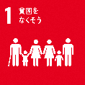なお、本計画における18の施策分野とSDGsの17のゴールの関係は次のとおりです。

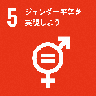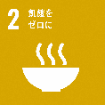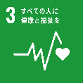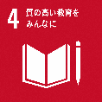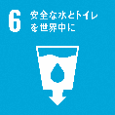

|  |  |  |  |  |  |  |  |  |
| --- | --- | --- | --- | --- | --- | --- | --- | --- |
| **施策№** | **基本目標** | **基本施策** |  |  |  |  |  |  |
| 1 | まちづくり目標１ みんなで考え、みんなで創るわくわくするまち （自治・協働） | 1節　情報の共有でひらかれたまち |  |  |  |  |  |  |
| 2 | 2節　自ら考え、行動し、みんなで創るまち |  |  |  | ● | ● |  |
| 3 | まちづくり目標２ きらきらと輝く人が育つまち （教育・文化） | 1節　安らぎと豊かな人間関係、生きる力を育む、家庭教育 | ● |  | ● | ● |  |  |
| 4 | 2節　地域に学び、地域を愛する人を育む、ふるさと教育 |  |  |  | ● | ● |  |
| 5 | 3節　個性を伸ばし、豊かな心と健やかな体を地域と育む、学校教育 | ● |  | ● | ● | ● |  |
| 6 | まちづくり目標３ ちむぐくるでともにつくる福祉と健康のまち （健康・福祉） | 1節　ちむぐくるで支えあう安心して暮らせるまち | ● |  | ● |  | ● |  |
| 7 | 2節　健康づくりの推進 |  | ● | ● |  | ● |  |
| 8 | 3節　子ども・子育て支援の充実 | ● | ● | ● | ● | ● |  |
| 9 | 4節　障がい者（児）・高齢者支援の充実 | ● |  | ● | ● |  |  |
| 10 | まちづくり目標４工夫と連携で産業が躍動するまち  （産業・雇用） | 1節　南風原産品を創り伸ばす農業の振興 |  | ● |  |  | ● |  |
| 11 | 2節　賑わい・就労を創る商業、製造業、新規産業の振興 | ● |  |  | ● | ● |  |
| 12 | 3節　地域の連携で創る観光の振興 |  |  |  |  | ● |  |
| 13 | 4節　歴史と伝統を誇る工芸産業の振興 |  |  |  | ● | ● |  |
| 14 | まちづくり目標５ みどりとまちが調和した安全・安心のまち （都市基盤・安全・安心） | 1節　安全・安心に暮らせるまちづくり | ● |  | ● |  |  |  |
| 15 | 2節　快適で文化的に暮らせるまちづくり |  |  | ● |  |  | ● |
| 16 | 3節　利便性のよい魅力あるまちづくり |  |  |  |  |  |  |
| 17 | まちづくり目標６ 環境と共生する美しく住みよいまち（環境） | 1節　環境への取り組み |  |  | ● | ● |  | ● |
| 18 | 行財政計画 （行財政） | 1節　効率的で健全な行財政運営 | ● |  |  | ● | ● |  |

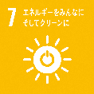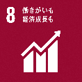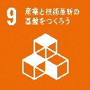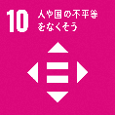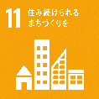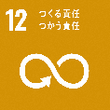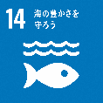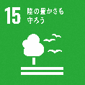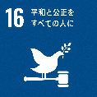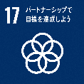

|  |  |  |  |  |  |  |  |  |  |  |  |
| --- | --- | --- | --- | --- | --- | --- | --- | --- | --- | --- | --- |
| **施策№** |  |  |  |  |  |  |  |  |  |  |  |
| 1 |  |  |  |  |  |  |  |  |  | ● | ● |
| 2 |  | ● |  | ● | ● |  |  |  |  |  | ● |
| 3 |  |  |  | ● |  |  |  |  |  | ● | ● |
| 4 |  |  |  | ● | ● |  |  |  |  | ● | ● |
| 5 |  |  |  | ● | ● |  |  |  |  | ● | ● |
| 6 |  |  |  | ● | ● |  |  |  |  | ● | ● |
| 7 |  |  |  | ● |  |  |  |  |  |  |  |
| 8 |  |  |  | ● | ● |  |  |  |  |  | ● |
| 9 |  | ● |  | ● | ● |  |  |  |  |  | ● |
| 10 |  | ● | ● |  | ● | ● |  |  | ● |  | ● |
| 11 | ● | ● | ● |  | ● |  |  |  |  |  | ● |
| 12 |  | ● |  |  |  | ● |  |  |  |  | ● |
| 13 |  | ● |  |  | ● |  |  |  |  |  | ● |
| 14 |  |  | ● |  | ● |  | ● |  |  | ● | ● |
| 15 |  |  |  |  | ● | ● | ● | ● | ● |  | ● |
| 16 |  |  | ● |  | ● |  |  |  |  |  |  |
| 17 | ● |  | ● |  | ● | ● | ● | ● | ● |  | ● |
| 18 | ● | ● |  | ● | ● | ● |  |  |  | ● | ● |

## ３　計画策定の経緯

|  |  |  |
| --- | --- | --- |
| **日付** | | **会議名等及び主な会議内容** |
| 令和3年（2021） | 5月26日  ～7月27日 | ●「南風原町総合計画に関するアンケート調査（一般）」  対象：町内在住の18歳以上の方から無作為に抽出した2,800人 |
| 5月 | ●「南風原町総合計画についてのアンケート調査（小学生）」  対象：南風原町立小学校（南風原、北丘、津嘉山、翔南）の5・6年生992人 |
| 5月 | ●「南風原町総合計画についてのアンケート調査（中学生）」  対象：南風原町立中学校（南風原、南星）の1・2・3年生1,400人 |
| 6月21日 | ●第1回　南風原町総合計画策定委員会  ・策定方針及び策定スケジュールについて  ・策定部会の設置について  ・ワーキングチームの設置について |
| 8月12日 | ●第1回　南風原町総合計画ワーキングチーム  ・策定方針及び策定スケジュールについて |
| 9月22日 | ●第1回　南風原町まちづくり住民会議  ・まちづくり住民会議委員委嘱  ・会長及び副会長の選出  ・まちづくり住民会議の役割とスケジュール及び第五次南風原町総合計画の構成 |
| 10月12日 | ●第2回　南風原町まちづくり住民会議  ・部会編成と部会長及び副部会長の選出  ・部会別「施策のめざす姿」の検討・提案：まちづくり目標1・4に該当する施策項目 |
| 10月19日 | ●第3回　南風原町まちづくり住民会議  ・部会別「施策のめざす姿」の検討・提案：まちづくり目標2・3・5・6・行財政計画に該当する施策項目 |
| 10月27日 | ●第4回　南風原町まちづくり住民会議  ・部会別「施策の展開」の施策内容の検討・提案：まちづくり目標1・2・4に該当する施策項目 |
| 11月5日 | ●第5回　南風原町まちづくり住民会議  ・部会別「施策の展開」の施策内容の検討・提案：まちづくり目標3・5・6・行財政計画に該当する施策項目 |
| 11月19日 | ●第6回　南風原町まちづくり住民会議  ・第五次南風原町総合計画後期基本計画策定に向けた提案書のとりまとめ |
| 11月24日 | ●第五次南風原町総合計画後期基本計画策定への提案書提出 |
| 11月29日 | ●第2回　南風原町総合計画ワーキングチーム  ・まちづくり住民会議の経過報告  ・ワーキングチームの役割 |
| 12月24日 | ●第3回　南風原町総合計画ワーキングチーム  ・第五次南風原町総合計画後期基本計画（素案）の内容の検討、作成 |
| 令和4年（2022） | 2月18日 | ●第1回　南風原町総合計画策定部会  ・第五次南風原町総合計画後期基本計画（素案）の検討（部会別） |
| 2月24日 | ●第2回　南風原町総合計画策定部会  ・第五次南風原町総合計画後期基本計画（素案）の検討（部会別） |
| 4月28日 | ●第2回　南風原町総合計画策定委員会  ・第五次南風原町総合計画後期基本計画（案）の策定について |
| 5月20日 | ●第3回　南風原町総合計画策定委員会  ・第五次南風原町総合計画後期基本計画（案）の策定について |
| 5月26日  ～6月26日 | ●第五次南風原町総合計画後期基本計画（案）に対する意見公募（パブリックコメント）の実施 |
| 7月11日 | ●第1回　南風原町総合計画等審議会  ・審議会委員委嘱  ・会長及び副会長の選出  ・第五次南風原町総合計画について（諮問）  ・審議：基本構想について |
| 7月27日 | ●第2回　南風原町総合計画等審議会  ・審議：まちづくり目標1・2・3・6について |
| 8月8日 | ●第3回　南風原町総合計画等審議会  ・審議・まちづくり目標4・5・行財政計画について  ・答申（案）について |
| 8月31日 | ●南風原町総合計画等審議会から第五次南風原町総合計画後期基本計画（案）の答申 |
| 9月20日 | ●南風原町議会議員（予定者）への事前説明会  ・第五次南風原町総合計画後期基本計画（案）を説明 |
| 9月28日 | ●南風原町議会　本会議  ・第五次南風原町総合計画（後期基本計画）を上程 |
| 10月6日 | ●南風原町議会　第1回特別委員会  ・質疑・応答（全部課長、担当職員出席） |
| 10月7日 | ●南風原町議会　第2回特別委員会  ・議員からの修正、挿入案について提案 |
| 10月12日 | ●南風原町議会　第3回特別委員会  ・まとめ、議員からの修正、挿入案について確認と採決 |
| 10月18日 | ●南風原町議会　本会議  ・第五次南風原町総合計画（後期計画）を第3回定例会で修正可決 |

## ４　まちづくり住民会議

**（１）南風原町まちづくり住民会議　名簿**

|  |  |  |  |
| --- | --- | --- | --- |
| **部会名** | **氏名** | **公募委員** | **役職** |
| ○自治・行財政･教育文化・健康福祉部会  （まちづくり目標１・２・３・行財政計画） |  | 町内在住（住民会議会長） |  |
|  | 町内在住 | 部会長 |
|  | 町内在住（住民会議副会長） |  |
|  | 町内在住 | 副部会長 |
|  | 町内在住 |  |
|  | 町内在住 |  |
|  | 町内在住 |  |
| ○産業雇用・都市基盤・環境部会  （まちづくり目標４・５・６） |  | 町内在住 | 副部会長 |
|  | 町内在住 |  |
|  | 町内在住 |  |
|  | 町内在住 |  |
|  | 町内在住 |  |
|  | 町内在住 | 部会長 |
|  | 町内在勤 |  |
|  | 町内在住 |  |

■任期：令和３年９月22日～計画の素案提出の日まで

## ５　総合計画等審議会

**（１）南風原町総合計画等審議会委員名簿**

（各号委員50音順）

|  |  |  |  |
| --- | --- | --- | --- |
| **区分** | **氏名** | **活動、所属等** | **役職** |
| 第1号委員  5人 |  | 知識経験者 |  |
|  | 知識経験者 |  |
|  | 知識経験者 | 会長 |
|  | 知識経験者 |  |
|  | 知識経験者 |  |
| 第2号委員  8人 |  | 琉球絣事業協同組合　理事長 |  |
|  | 町農業委員会　会長 |  |
|  | 町商工会　会長 |  |
|  | 町女性連合会　会長 |  |
|  | 町区長会　会長 | 副会長 |
|  | 南風原小学校　PTA会長 |  |
|  | 町社会福祉協議会　会長 |  |
|  | 町観光協会　会長 |  |
| 第3号委員  1人 |  | 町職員 |  |

■任期：令和４年7月11日～計画答申の日まで

■委嘱状交付日：令和4年7月11日

**（２）諮問**



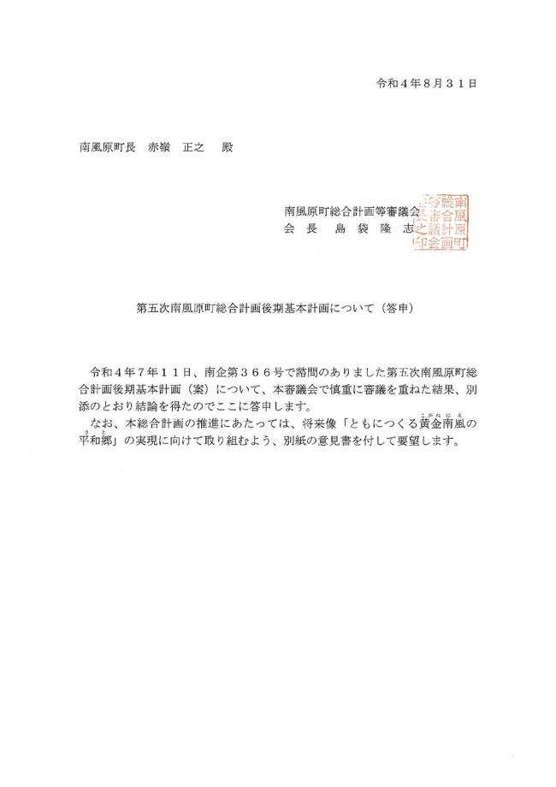**（３）答申**

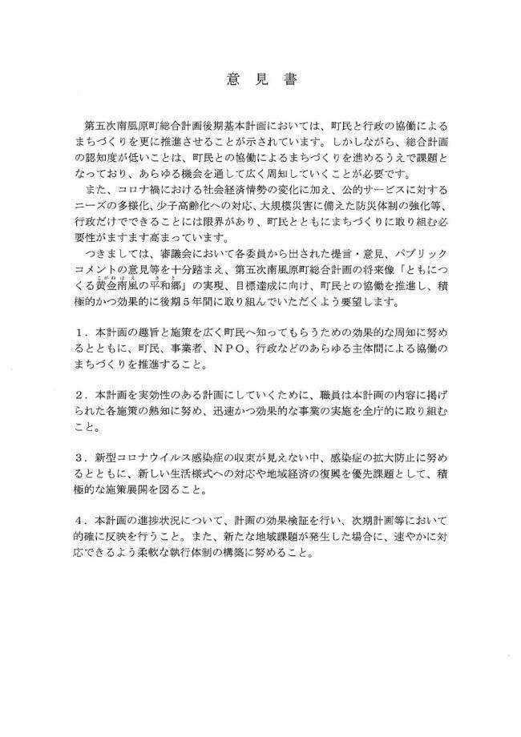**（４）意見書**

## ６　第五次南風原町総合計画の推進方法

**（１）協働による計画の推進**

本町では、「南風原町まちづくり基本条例」を定め、町民及び町はそれぞれの果す役割を認識し、自主的に行動するとともに、自立して暮らせる地域社会を築くため、協働してまちづくりを推進することを基本理念としています。また、まちづくりの基本原則として、「情報の共有」「町民参画」「協働」の3原則を定めています。さらに、同条例の第13条の総合計画に関する事項では、「町は、総合的かつ計画的に町政を運営するため、最上位計画として総合計画を策定するもの」とし、「計画の策定及び見直しにあたっては、町民参画のもと行うもの」としています。

これらのことを踏まえ、計画の実行にあたっても、町民と町がそれぞれの役割のもと、参画・連携・協働して効果的な計画の推進が行えるよう、様々な機会や場を積極的に設け、展開して行きます。

**（２）PDCAサイクルによる計画の推進**

第五次南風原町総合計画（後期基本計画）は、6つのまちづくり目標と目標を達成するための柱を設定しています。この目標及び柱を達成するために、それぞれの柱ごとに具体的な取組としての施策の展開や重点事業を掲げています。また、計画の進行状況を評価・検証するため、50の評価指標を設定しており、毎年度、計画の進捗や事業及び施策の有効性等を評価・検証することとします。具体的なシステムとしては、下記に示すPDCAサイクルに基づき実施し、限られた資源（人材や資金等）を最大限に発揮できるよう推進します。

**計画推進のPDCAサイクル**

**PDCAサイクル**

## ７　キーワード別目次索引

**【あ行】**

**ICT** 17, 45, 52, 54, 108

**IT** 17, 80, 108

**アイデンティティ** 2, 108, 109

**アウトリーチ** 58, 108

**安全・安心** 5, 7, 12, 13, 21, 24, 28, 29, 41, 64, 66, 76, 89, 90, 91, 97, 98,

112, 116

**生きる力** 13, 16, 44, 45, 51, 53, 116

**居場所づくり** 64, 66, 67, 71

**インターン制度** 76, 87, 108

**インフラ** 3, 103, 108, 111, 114

**SNS** 37, 38, 83, 108

**SDGs** 2, 3, 102, 108, 113, 115, 116

**NPO** 18, 67, 108, 115

**LRT** 98, 109

**オープンデータ** 38, 109

**【か行】**

**介護** 19, 20, 61, 68, 70, 71, 72, 109, 111, 112

**学校応援隊はえばる** 42, 43, 47, 51, 53, 54, 55, 111

**学校教育** 13, 16, 17, 53, 113, 116

**家庭教育** 13, 16, 17, 44, 45, 46, 109, 116

**環境学習** 26, 27, 29, 31, 94, 100, 101, 102

**観光ガイド** 82, 84, 85

**観光資源** 82, 83, 84, 111

**観光情報** 22, 82, 83, 84

**企業進出** 79, 80

**QOL** 61, 109

**行財政** 12, 13, 103, 116, 118, 119, 120

**行政運営** 103, 105

**行政改革大綱** 103, 106

**共生社会** 19, 71

**協働** 4, 5, 8, 14, 15, 18, 25, 40, 41, 43, 45, 47, 57, 89, 90, 92, 93, 94, 95,

98, 101, 116, 125

**業務継続計画（BCP）** 90, 109

**グローバル人材** 52, 109

**経営耕地面積** 73, 109

**景観** 28, 29, 30, 75, 76, 84, 92, 93, 94, 96, 98

**経済特区** 78

**芸能** 47, 48, 50, 82, 84

**下水道整備** 93, 95

**健康** 3, 5, 6, 12, 13, 18, 19, 29, 31, 48, 51, 53, 54, 56, 60, 61, 62, 63,

64, 65, 66, 68, 70, 71, 75, 76, 80, 94, 109, 110, 113, 116, 120

**健康寿命** 60, 109

**健康づくり** 6, 13, 19, 51, 53, 54, 60, 61, 62, 71, 94, 116

**減災** 7, 89, 90, 109

**権利擁護** 57, 59, 109

**広域行政** 104, 105

**広域交通** 25, 31, 92, 95, 97, 98

**公園** 24, 25, 29, 30, 48, 50, 61, 82, 90, 92, 93, 94, 96, 104, 106, 108

**公害** 26, 27, 100, 101

**公共下水道** 92, 93, 95, 96

**公共交通** 25, 97, 98

**工芸** 13, 21, 22, 48, 50, 84, 86, 87, 88, 116

**交通ネットワーク** 25, 29, 97, 98

**高齢化率** 69, 109

**高齢者** 13, 18, 19, 20, 48, 49, 57, 58, 59, 61, 62, 68, 69, 70, 71, 72, 89,

90, 91, 97, 109, 111, 116

**国際交流** 47, 49, 50

**国土強靭化** 91, 109

**子育て** 6, 13, 19, 44, 57, 58, 59, 63, 64, 66, 67, 92, 94, 112, 116

**子育て支援** 6, 13, 19, 58, 63, 64, 66, 67, 116

**こども医療費** 67

**子どもたちの居場所** 53, 64, 65

**子どもの貧困** 6, 64, 65, 67, 110

**子ども110番の家** 90

**ごみ** 26, 100, 101, 102, 103, 105, 109

**コミュニティソーシャルワーカー（CSW）** 57, 58, 110

**【さ行】**

**災害時要援護者** 89, 91

**財政** 4, 12, 13, 80, 102, 103, 104, 105, 106, 110, 112, 116, 118, 119, 120

**産官学金等** 21, 78, 80, 110

**自主防災組織** 89, 90, 91

**持続可能な開発目標** 2, 108, 115

**自治会** 6, 15, 24, 38, 40, 41, 42, 43, 50, 56, 57, 58, 59, 62, 90

**自治体DX** 38, 105, 110

**住環境** 25, 28, 29, 92, 93, 94, 95, 102

**住民自治** 40, 41, 42, 110

**循環型社会** 25, 26, 101, 102, 110

**生涯学習** 6, 48, 113

**障がい者（児）** 13, 19, 20, 56, 58, 59, 68, 71, 72, 76, 89, 91, 109, 116

**商業、製造業** 13, 22, 78, 80, 116

**少子高齢化** 2, 6

**小地域福祉ネットワーク** 56, 59, 110

**情報化** 37, 38, 39, 52

**情報公開** 14, 38

**情報モラル教育** 54, 110

**将来人口** 10

**将来負担比率** 103, 104, 110

**新型コロナウイルス感染症** 2, 6, 19, 39, 61, 100

**人権** 45, 56, 59, 110, 114

**人工知能（AI）** 52, 108

**人材バンク** 41, 42, 43, 111

**スポーツコンベンション** 80, 111

**スマート農業** 75

**生活習慣** 6, 19, 44, 45, 49, 60, 61, 62, 64, 109

**成年後見制度** 57, 59, 109

**生物多様性** 7, 26, 111, 115

**【た行】**

**待機児童** 6, 19, 63, 65, 67

**滞在型観光** 82, 83

**男女共同参画** 41, 42, 43, 111

**地域学校協働本部事業（学校応援隊はえばる）** 42, 43, 47, 51, 53, 54, 55, 111

**地域教育力** 53

**地域コーディネーター** 53, 54

**地域資源** 22, 48, 66, 112

**地域の力** 14

**地域福祉** 18, 43, 56, 57, 58, 59, 62, 67, 72, 110

**地域福祉活動** 56, 57, 58, 59

**地域包括ケアシステム** 71, 111

**地球温暖化** 2, 26, 27, 101, 102, 111

**地産地消** 74, 76, 111

**着地型観光** 82, 84, 111

**長寿命化** 96, 103, 105, 106, 111

**町民ニーズ** 14, 37, 38, 103, 105

**データヘルス計画** 60, 62

**出前講座** 40, 42, 43, 90

**伝統** 7, 13, 21, 22, 31, 47, 48, 50, 83, 84, 86, 87, 88, 116

**伝統芸能** 48, 50

**伝統産業** 7, 31

**伝統的工芸産業** 86

**都市機能** 29, 30

**都市基盤** 4, 5, 13, 22, 24, 25, 28, 92, 95, 116, 120

**都市づくり** 7, 24

**土地利用** 7, 12, 13, 25, 28, 29, 30, 73, 74, 79, 81, 92, 93, 94, 95, 113, 115

**【な行】**

**担い手** 15, 21, 22, 30, 41, 42, 57, 58, 73, 75, 76, 86, 88, 90, 111

**認定農業者** 75, 76, 77, 111

**農業基盤** 73, 74, 75

**農福連携** 76

**【は行】**

**はえばる大学** 43, 47, 48, 49, 50

**南風原町まちづくり基本条例** 4, 8, 14, 15, 125

**ハザードマップ** 89, 90, 111

**パブリックコメント** 38, 40, 110, 111, 119

**バリアフリー** 97, 98, 99

**PDCAサイクル** 103, 105, 112, 125

**人・農地プランの実質化** 75, 112

**5R** 26, 100, 101, 109

**フィフティ・フィフティ** 102, 112

**福祉** 3, 5, 6, 12, 13, 18, 19, 20, 21, 24, 29, 31, 41, 43, 51, 52, 53, 54, 56,

57, 58, 59, 62, 64, 65, 66, 67, 68, 70, 71, 72, 89, 91, 110, 111, 113, 116

**福祉サービス** 19, 57, 68, 70, 71

**文化** 2, 5, 13, 16, 17, 22, 25, 28, 29, 31, 47, 48, 49, 50, 51, 52, 82, 84,

86, 92, 109, 111, 116

**平和** 2, 3, 8, 9, 12, 22, 47, 49, 50, 82, 84, 115

**平和学習** 22, 47, 49, 50, 82, 84

**保育サービス** 19, 63, 64, 66

**防災体制** 54, 89, 90

**保幼こ小連携** 52, 112

**【ま行】**

**マイナンバーカード** 37, 38, 112

**町そろえる実践** 54, 112

**まちづくり** 2, 4, 5, 6, 7, 8, 12, 13, 14, 15, 17, 18, 19, 24, 25, 28, 31, 40, 41,

42, 43, 56, 57, 58, 84, 90, 91, 93, 94, 95, 98, 109, 110, 113, 114, 116, 125

**水と緑のネットワーク** 7, 93, 94, 95

**水辺空間** 30, 93, 94

**名人制度** 15

**【や行】**

**ユニバーサルデザイン** 97, 98, 112

**【ら行】**

**ライフステージ** 19, 60, 61, 62, 112

**緑地** 25, 29, 30, 31, 92, 93, 94, 96

**６次産業化** 73, 75, 76, 112

**ロコモティブシンドローム** 61, 112

**第五次南風原町総合計画後期基本計画**

発　行　年／令和４年（2022年）10月

編集・発行／南風原町総務部企画財政課

〒901-1195　沖縄県島尻郡南風原町字兼城686番地

電話：098-889-0187



1. ※ 持続可能な開発目標()：平成27年（2015）９月に国連サミットで採択された「持続可能な開発目標（Sustainable Development Goals）」のことで、2030年を期限とする、先進国を含む国際社会全体の17の目標と169のターゲットで構成され、「誰一人取り残さない」ことを理念とした国際社会共通の目標です。我が国では、令和2年（2020）12月にコロナ禍からの「よりよい復興」と新たな時代への社会変革として「SDGsアクションプラン2021」が示されました。この中では、「感染症対策と次なる危機への備え」「よりよい復興に向けたビジネスとイノベーションを通じた成長戦略」「SDGs地域再生計画を原動力とした地方創生、経済と環境の好循環の創出」「一人ひとりの可能性の発揮と絆の強化を通じた行動の加速」の4つを重点事項として、SDGsの達成に向けて国内実施・国際協力を加速化し、国際社会に日本の取組を共有・展開するとしています。
2. ※ 自己肯定感：「自分が自分であって大丈夫」という感覚。これは自分の良いところだけでなく、ダメなところ、弱いところを含めて、自分の存在を肯定できること。自分の気に入らない部分があっても、「あるがまま」の自分を認め、「あるがまま」の自分とともに生きていくという感覚を指しています。
3. ※ ICT：「Information Communication Technology」の略語で、直訳すると情報伝達技術となります。スマートフォン等の普及に伴い、これまでの「IT（情報技術）」から一歩進めて、情報技術を活用したコミュニケーションの重要性を表現した言葉です。
4. ※ 5R：リフューズ（不必要なものは断る）、リデュース（減らす）、リユース（再利用する）、リペア（修理する）、リサイクル（再資源化する）の５つの頭文字を5Rといいます。
5. ※ 自治体DX：DXとは「デジタル・トランスフォーメーション」の略で、自治体がデジタル技術やデータを活用して、業務効率化や行政サービスの改善を進めながら、住民の利便性を目指す取組です。
6. ※ 住民自治：まちづくりや行政の政策決定に地域住民が参加することをいいます。制度としては、住民投票、まちづくり協議会、パブリックコメント手続、審議会等の運営なども住民自治に含まれます。
7. ※ 人材バンク等：学校応援隊はえばる（地域学校協働活動推進事業）等に登録したボランティアのことをいいます。
8. ※ 家庭教育：家族のふれ合いを通じて、子どもが基本的な生活習慣や生活能力、人に対する信頼感、豊かな情操、他人に対する思いやり、基本的倫理観、自尊心や自立心、社会的なマナーなどを身につけていくことをいいます。
9. ※ 保幼こ小連携：成長過程において保育園、幼稚園、こども園、小学校それぞれの教育・保育課程を関係機関が連携してなめらかに接続することで、発達や学びの連続性を確保し子どもたちの健やかな成長を支援するための取組のことです。
10. ※ 町そろえる実践：学校規律の確立を目的として町内各幼稚園、小・中学校で実施している「２分前着席」「１分前黙想」などの取組のことをいいます。
11. ※ アウトリーチ：「Outreach」という英語から派生した言葉で、直訳すると「手を伸ばす」という意味です。働きかける、援助すること、訪問支援などの意味として使われています。
12. ※ ロコモティブシンドローム：年齢とともに運動機能が低下し、自立度が低下することで、介護が必要となる可能性が高い状態のことです。
13. ※ 経営耕地面積：農業で生計を立てている農家が耕作している面積をいいます。
14. ※ 産官学金等の連携：「企業」「官公庁」「大学」「金融機関」等が、企業の新製品の開発などの課題を解決するために一緒になって取り組むことです。
15. ※ フィフティ・フィフティ：ドイツで始まった省エネルギー活動のプログラムで、学校で生徒や教職員が協力して省エネ活動を行い、節減できた光熱水費をすべて自治体の財政に戻すのではなく、半分はその学校に還元する仕組みです。
16. ※ 将来負担比率：地方公共団体の収入に対して、地方公共団体の借入金（地方債）など現在抱えている負債の大きさを割合で表したものです。数値が高いほど、将来、財政を圧迫する可能性が高いことを示します。この指標にかかる早期健全化基準は、市町村では350％となっています。